РЕФЕРАТ

Дипломный проект 125 с., 17 рисунков, 34 таблицы, 14 источников.
Газ, гидраты, ингибитор, кондуктор, метанол, месторождение, скважина.
Геологическая часть включает в себя сведения о породах, газоносности, запасах газа и конденсата, сведения о газовых скважинах месторождения, УКПГ.
В технологической части приведены: характеристика фонда скважин, дан анализ разработки месторождения, приведена информация и характеристика образования гидратов, методы борьбы с ними.
Выполнен расчет и обоснован безгидратный режим эксплуатации скважин.
В разделе экономики проведен анализ затрат на добычу газа, а также технико-экономические показатели месторождения.
Также рассмотрена экологическая безопасность работы промысла.

СОДЕРЖАНИЕ

ПЕРЕЧЕНЬ СОКРАЩЕНИЙ, УСЛОВНЫХ ОБОЗНАЧЕНИЙ,
ТЕРМИНОВ, ЕДИНИЦ И СИМВОЛОВ 7
ВВЕДЕНИЕ 9
1 Геолого-промысловая характеристика 10
1.1 Общие сведения о районе 10
1.2 Стратиграфия и литология 13
1.3 Тектоника 16
1.4 Положение ГВК 19
1.5 Пористость, газонасы щенность и проницаемость коллекторов 20
1.6 Характеристика изменчивости коллекторских свойств продуктивных пластов по площади (и толщине - для залежей с большим объемом газоносности) 20
1.7 Типы и размеры контактных зон с водой 22
1.8 Физико-химические свойства газа и конденсата 23
1.9 Запасы газа по категориям и продуктивным горизонтам 26
2 Современное состояние разработки месторождения Медвежье 29
2.1 Характеристика фонда ГП – 2, 7 29
2.2 Движение фонда скважин 29
2.3 Конструкция скважин 31

2.4 Анализ разработки месторождения Медвежье 34

2.5 Текущее состояние разработки 35

2.6 Геолого-промысловые исследования 37

2.7 Промыслово-геофизические исследования 39
3 Обеспечение безгидратной эксплуатации скважин 41
3.1 Общая характеристика гидратов 41
3.2 Определение условий образования гидратов 41
3.3 Состав гидратов 45
3.4 Свойства газовых гидратов 47
3.5 Основы ингибирования процесса гидратообразования 48
3.6 Физико - химические свойства метанола 54

3.7 Технология ввода ингибиторов 54
3.8 Определение потребного количества ингибитора 58
3.9. Методы ликвидации гидратных пробок 59
3.9.1 Устранение гидратов в стволе скважины с использованием твердых химических реагентов 59
3.9.2 Тепловой размыв сплошной гидратной пробки 61
3.9.3 Применение электронагревателей для ликвидации гидратов в скважинах 62
3.9.4 Метод устранения гидратов повышением их температуры 64
3.9.5 Устранение гидратных пробок с использованием ингибиторов гидратообразования 66
4 Борьба с образованием гидратов на месторождении Медвежье 69
4.1 Определение основных факторов, влияющих на гидратообразования в стволе скважины 69
4.2 Определение зоны возможного гидратообразования в простаивающей скважине 69
4.3 Определение равновесных условий гидратообразования 74
4.4 Определение зоны возможного гидратообразования в простаивающей скважине 75
4.5 Определение зоны возможного гидратообразования в стволе работающей газовой скважины 76
4.5.1 Расчет распределения давления в работающей газовой скважине 76
4.5.2 Расчет распределения температуры по стволу работающей газовой скважины 80
4.6 Определение условий безгидратного режима работы работающей скважины 83

5 Анализ затрат на добычу газа на Медвежьем месторождении 88
5.1 Затраты на производство продукции 88
5.2 Анализ затрат на добычу газа за 1999 год 93
5.3 Экономия по химреагентам 96

5.4 Затраты на ремонт 101
5.4.1 Текущий ремонт 101

5.4.2 Капитальный ремонт 101
5.5 Затраты на оплату труда 102
6. Безопасность и экологичность проекта 108
6.1 Анализ опасностей, возникающих в процессе эксплуатации газовых и газоконденсатных северных месторождений 108
6.2 Обеспечение пожаро-взрывобезопасности 112
6.3 Обеспечение электробезопасности 115
6.4 Защита от высокого давления 115
6.5 Предотвращение попадания отходов производства в атмосферу и гидросферу 116
6.6 Утилизация отходов производства 120
ЗАКЛЮЧЕНИЕ 122
СПИСОК ИСПОЛЬЗОВАННЫХ ИСТОЧНИКОВ 124

ПЕРЕЧЕНЬ СОКРАЩЕНИЙ, УСЛОВНЫХ ОБОЗНАЧЕНИЙ, СИМВОЛОВ, ЕДЕНИЦ И ТЕРМИНОВ

АВО – аппарат воздушного охлаждения;
ГВК – газо-водяной контакт;
ГИС – геофизические исследования фскважин;
ГКЗ – газо-кондесатная залежь;
ГП – газовый промысел;
ДРЛ – дроссельная ртутная лампа;
ДЭГ – диэтиленгликоль;
ИК – индикаторной кривой;
КНС – канализационно насосная станция;
КП – куполовидное поднятие.
КУ – канализационная установка.
ЛВЖ – легко воспламеняющаяся жидкость.
МГПУ – Медвежинское газо-помысловое управление.
ММП – многоетне мерзлые породы.
НИР – нейтронно индикаторный резонанс.
НКТ – насосно компрессорные трубы.
НТЦ – научно технологический центр.
ОАО – открытое акционерное общество.
ПДК – предельно допустимая концентрация.
ППБ – правила пожарной безопасности.
ПУЭ – правила условий эксплуатации.
ПШ – противогаз шланговый.
РАО – Российское акционерное общество.
РМУ – ремонтно-монтажное управление.
РФ – Российская Федерация.
УКПГ – установка комплексной подготовки газа.
ЦПКРС – центр планирования капитального ремонта.
ЭПР – элфектронно поляризационный резонанс.
ЯМР – ядерно магнитный резонанс.
ЯНАО – Ямало-Ненецкий Автономный Округ.
Р_{ст.} – давление статическое.
Р_{пл.} – давление пластовое.
Р_{ус.} – давление устьевое.
Р_{зт.} – давление за трубное.
Т_{ус.} – температура устьевая.
Р_{вх.} – давление входа.
Т_{вх}. – температура входа.

ВВЕДЕНИЕ

Медвежье месторождение разрабатывается с 1972 г. За этот период ряд проектных решений претерпел существенные изменения: фонд скважин признано целесообразным увеличить суммарно на 154 скважины, для повышения конечной газоотдачи разбурен и эксплуатируется новый участок севернее УКПГ-8; ГКЗ СССР в 1987 г. переутвердила начальные запасы газа в объеме: 2200 млрд.м³ против 1548 млрд.м³, принятых при составлении первоначальных проектных документов. Данные обстоятельства были учтены в проекте разработки Медвежьего месторождения, выполненного ТюменНИИГипрогазом в 1988 г. на объем годовой добычи 72 млрд м³ в период постоянных отборов.
Возрастающая потребность народного хозяйства Российской Федерации в природном газе вызывает необходимость разрабатывать и совершенствовать технологии и эксплуатации, обеспечивающие эффективную и бесперебойную работу добывающих скважин.
Одним из направлений в этой области исследований является предупреждение и борьба с гидратообразованием на скважинах месторождения Медвежье.
Эта проблема связана со значительным объемом фонда скважин. По состоянию на конец 1999 г. на Медвежьем месторождении имеется 376 скважин, из них 345 действующий фонд; 31 бездействующий;

1 Геолого-промысловая характеристика

1.1 Общие сведения о районе
Медвежье газовое месторождение находится на севере Западно-Сибирской равнины, в междуречье р. Надым и Пур и простирается в субмеридиональном направлении на юг от юго-восточной границы Обской губы. В административном отношении оно расположено на севере Тюменской области на территории Ямало-Ненецкого автономного округа (рисунок 1.1). Ближайший к месторождению г. Надым расположен в 60-70 км к западу на правом берегу одноименной реки, впадающей в Обскую губу. Ближайшая железнодорожная станция Лабытнанги находится на расстоянии 330 км от месторождения.
Наиболее крупной на месторождении является р. Ныда, ширина ее составляет 200 - 300 м, глубина 2 - 3 м на плесах и 0,20 – 0,60 м на перекатах.
Ширина других речных долин изменяется от 0,1 до 10,0 км. Ледостав на реках заканчивается в октябре. Мелкие реки промерзают до дна. Вскрытие рек начинается в конце мая-первой половине июня.
Характерной гидрогеологической особенностью района является о6илие озер. Озера изометрической формы и небольшой глубины.
Повсеместно распространены болота. Площадь месторождения находится в зоне развития многолетней мерзлоты. Глубина промерзания пород на участке Надым - Правая Хетта достигает 200 - 250 м. Нижняя граница вечной мерзлоты на северо-востоке площади достигает 400 м.
Месторождение расположено, в основном, в зоне южной лесотундры. В орографическом отношении территория представляет собой водораздельную поверхность с абсолютными отметками рельефа 80 - 100 м с главным понижением к долинам рек до 60 м.
Климат района субарктический с суровой продолжительной зимой и коротким прохладным летом. Среднегодовая температура воздуха 5,6 ⁰С. Наиболее холодные месяцы - январь, февраль. Среднемесячная температура в январе минус 30 ⁰С, наиболее низкая минус 50 - 55 ⁰С. Только четыре месяца в году (июнь - сентябрь) имеют положительную среднемесячную температуру. Среднегодовое количество осадков составляет 300 - 550 мм, большая часть которых приходится на лето.
Снежный покров на открытых участках маломощный 0,25 – 0,30 м и до 1 м в понижениях рельефа. Древесная растительность на территории развита только на склонах речных долин и представлена лиственницей.
Населенность района крайне редкая. Население состоит из ненцев, хантов и русских. Основное занятие населения оленеводство, рыболовство, охота, геологоразведочные работы, быстрыми темпами развивается газовая промышленность.
Дорожная сеть в районе работ отсутствует. Перевозка грузов осуществляется водным транспортом до поселка Старый Надым или Ныда, зимой по зимникам Надым - Новый Уренгой, Надым - Юбилейное месторождение Тарко - Сале, а в другое время года только авиатранспортом.
Водоснабжение объектов газодобычи производится с крупных водозаборов: Надымского и Пангодинского.
В 1952 - 1954 гг. на территории, куда входит Медвежье месторождение, НИИГА выполнена геолого - геофизическая съемка масштаба 1:1000000, давшая сведения о морфологии и тектонике района.
По данным геолого - геоморфологических исследований, проведенных в 1958 - 1961 гг. было выявлено геологическое строение Обь - Пуровского междуречья. В 1954 - 1955 гг. выполнена аэромагнитная съемка масштаба 1:200000. Съемки выполнялись партиями Новосибирского геологического управления.
В 1960 г. Тюменское геологическое управление проводит региональную гравиметрическую съемку, а в 1960 - 1964 гг. региональные исследования методом магнитно - теллурического профилирования. В результате проведенных работ в 1961 г. в Надым - Пуровском междуречье выделен Северный свод, как крупная положительная структура, охватывающая территорию рек Пур и Пяку - Пур до устья р. Надым и Ныда. На тектонической карте 1963 г. это поднятие было разделено на два свода: Северный и Ненецкий. К востоку от Ненецкого свода выделен крупный Уренгойский вал.
Поисковые сейсморазведочные работы на территории Ненецкого свода с целью поиска локальных структур и подготовки их к разведочному бурению начались с 1963 - 1964 гг. В результате этих исследований была сконтурена Ныдинская структура, и к югу от нее наметилось новое Медвежье поднятие, которые последующими сейсмическими исследованиями в 1963 - 1967 гг. были подготовлены к поисково-разведочному бурению (рисунок 1.2).
Бурением глубокой скважины 2-н в присводовой части Ныдинского поднятия начаты в 1966 г. поисковые работы на месторождении. При опробовании двух горизонтов в отложениях валанжин-готерива были получены слабые притоки пластовых вод. При испытании сеноманских отложений получен приток газа, дебит которого визуально составил 2 - 2,5 млн.м³/сут. Исследований на режимах, ввиду аварийного состояния скважины, не производилось.
В 1967 г. начато бурение поисковой скважины 1-м на Медвежьем поднятии, подтвердившей газоносность сеноманских отложений собственно Медвежьей структуры.
Интенсивное разведочное бурение проводилось на месторождении в 1968 г. К концу года были пробурены три скважины, позволившие предположить возможность слияния Ныдинского и Медвежьего поднятия в единое месторождение. В первой половине 1969 г. разбуривалась, в основном, южная часть Медвежьего поднятия.
Расстояние между разведочными скважинами в пределах Ныдинской площади 3,4 - 12,6 км, а Медвежьей площади 3,0 - 25,6 км.
С 1971 г. месторождение введено в эксплуатацию.
1.2 Стратиграфия и литология
Геологический разрез месторождения представлен песчано-глинистыми отложениями мезозойско-кайнозойского осадочного чехла и метаморфизованными породами палеозойского фундамента (рисунок 1.2). Только в разрезах глубоких разведочных скважин вскрыты нижнемеловые и частично юрские отложения на максимальной глубине 4024 м. Охарактеризованность керновым материалом крайне неравномерная и сравнительно хорошо изучена только сеноманская продуктивная толща.
Краткое описание пород продуктивной части разреза с указанием их геологического возраста, толщин, распределения по площади. Тип коллекторов.
Юрская система
Отложения юрской системы подразделяются на тюменскую, абалакскую и баженовскую свиты.
Тюменская свита (нижняя и средняя юра) представлена аргиллитами, алевролитами и песчаниками, сложно чередующимися между собой. Алевролиты серые, темно-серые, слюдистые, крепко сцементированные с тонкой горизонтальной и волнистой слоистостью. Песчаники серые мелкозернистые, крепко сцементированные, прослоями карбонатные. Аргиллиты темно-серые, почти черные, алевритовые, слюдистые, плотные, прослоями сидеритизированные. По разрезу наблюдаются обильные включения углистого и углисто-глинистого материала. Песчано-алевритовые пласты характеризуются резкой невыдержанностью по площади, значительной глинистостью. Толщина отложений свиты 64 - 538 м.
Нижняя подсвита представлена опоковидными глинами с примесью алевритового материала, с прослоями опок и реже диатомитов.
Средняя подсвита сложена серыми с зеленоватым оттенком плитчатыми диатомовыми глинами и диатомитами.
Верхняя подсвита представлена диатомовыми глинами зеленовато серыми, с прослоями глауконитовых алевритов и песков. Общая толщина отложений свиты 180 - 210 м.
Тавдинская свита Р2 - 3 tv представлена глинами, зеленовато серыми, хорошо отмученными, слабо алевритистыми с прослоями песков. Общая толщина отложений свиты достигает 70 м.
Атлымская свита- РЗ at сложена песками, светло-серыми, тонко грубозернистыми, полевошпатово-кварцевыми, каоглинизированными, с прослоями плитчатых глин и включениями гравия и галек. Толщина отложений свиты до 70 м.
Четвертичная система
Четвертичные отложения залегают на размытой поверхности палеогеновых отложений и представлены песками, с включениями гальки и гравия, глинами, супесями, суглинками, в верхней части с пропластками торфа. Толщина отложений до 80 м.
1.3 Тектоника
В тектоническом строении Западно-Сибирской плиты принимают участие три структурных этажа (фундамент, промежуточный этаж и осадочный чехол). Верхний структурно-тектонический платформенный чехол сформировался в условиях длительного погружения территории. Этот этаж контролирует почти все залежи углеводородов.
Медвежье месторождение находится в пределах структуры первого порядка - Медвежьего мегавала. Мегавал имеет меридиональное простирание, его длина 180 км, ширина 25 - 50 км (рисунок 1.3).
На севере мегавал отделяется седловиной от Харвутинского вала, и граничит с Танловской впадиной, на востоке Нарутинской впадиной и на западе Нижне-Надымской впадиной. В пределах мегавала выделяются (с севера на юг): Ныдинское куполовидное поднятие (КП), Медвежий мегавал, Западно-Пангодинский структурный нос, осложненные структурами третьего порядка. По отражающему горизонту "Б" Ныдинское КП оконтуривается изогипсой минус 3300 м и имеет размеры 17,5 х 12,5 км, амплитуду 0,25 км. Свод поднятия осложнен двумя вершинами.
Медвежий вал оконтуривается изогипсой минус 3,3 км, размеры его 40 х 90 км, амплитуда 0,25 км. Сводовая часть осложнена тремя вершинами на разных гипсометрических уровнях. Седловина, разделяющая эти структуры, имеет широтное простирание при глубине около 50 м. По структурной карте отражающего горизонта "Г" Ныдинское поднятие и Медвежий вал оконтуривается изогипсой минус 1,1 км. Размеры Ныдинского поднятия по данной изогипсе - 37х15 км амплитуда 0,150 км; размеры Медвежьего вала - 20 х 80 км, амплитуда 100 м. По кровле сеноманских отложений Медвежий вал и Ныдинское поднятие оконтуривается изогипсой минус 1,15 км, при, том их общая длина достигает 120 км, ширина достигает 26 км. Амплитуда Медвежьего вала равна 0,175 км, а Ныдинского поднятия 0,125 км. Восточное крыло их крутое (до 2⁰) по сравнению с западным (0⁰ 30'). Медвежий вал осложнен тремя поднятиями: северным, центральным и южным.
По новым данным бурения структурная поверхность по кровле сеноманской продуктивной толщи по своей конфигурации оказалась более сложной, чем по данным разведочного бурения.
Отметки кровли и подошвы, этаж газоносности, общие и эффективные газо-водонасыщенные толщины, их средние значения.
В пределах Западно-Сибирской нефтегазоносной провинции выделяются три нефтегазоносных комплекса: юрский, неоком-антский и нео-сеноманский. Основные запасы газа приурочены к сеноманским отложениям, которые являются объектом разработки.
Кровля сеноманской продуктивной толщи вскрыта на абсолютных глубинах 979,9 - 1130,4 м и контролируется отложениями глин (покрышкой) турон-палеогенового возраста, толщинами до 500 м. Продуктивная толща сеномана представлена песчаниками, алевролитами и глинами, которые вклиниваются, фациально замещаются на различных расстояниях. Толщина пропластков и пластов-коллекторов составляет 0,4 - 28 м. Наибольшее распространение имеют коллектора от 2 до 4 м. Толщины глин у не глинизированных пород изменяются в пределах 0,4 - 25,0 м.
Таким образом, продуктивная толща Медвежьего месторождения, расчленяется на ряд мезоциклитов, циклитов, продуктивных пачек. Сверху вниз: песчано-алевритовая, песчаная и песчано-алевритовая пачки. В своих верхних частях пачки имеют алеврито-глинистые пласты, неоднородные и прерывистые по площади и разрезу. Отсюда макро- и микро неоднородность, расчлененность и прерывистость геологических тел, слагающих пачки, определяют в целом газодинамическую, но не гидродинамическую связанность коллекторов в залежи. Блочная модель-схема геологического строения отвечает пластово-массивному типу залежей.
Содержание коллекторов в газонасыщенной части разреза колеблется в пределах 17 - 90 %, составляя в среднем для залежи – 70 %. В результате эксплуатационного бурения было установлено значительное наращение содержания коллекторов в зонах микро прогибов и структурных заливов на крыльях. В этих зонах эффективные газо-насыщенные толщины составили 30 - 50 м вместо ожидаемых 60 - 70 м. Суммарная эффективная газо-насыщенная толщина по скважинам изменяется 3,6 - 126,0 м в пределах южного купола; 14,0 - 96, 4 м на центральном куполе; 14,6 - 99,4 м на северном куполе; 7,0 - 97,4 м на Ныдинском куполе.
Залежь газа является пластово-массивной, по всей площади подстилается подошвенной водой. ГВК отбит на абсолютных отметках 1227,6 – 1141,2 м и постепенно погружается с юга на север.
В пределах Медвежьего вала ГВК наклонен в основном в пределах отметок 1227,6 – 1133,8 м, а на Ныдинском поднятии 1136,6 – 1141,4 м. Данные эксплуатационного бурения подтвердили раннее установленный наклон ГВК в северном направлении.
Высота залежи в пределах южного, среднего и северного куполов Медвежьего вала равна 155 и 122 м, Ныдинского поднятия 125 м. Залежь имеет следующие размеры: длина 116 км ширина до 26 км площадь газоносности 1993,3 км².
При испытании разведочных скважин из продуктивной толщи сеномана получены промышленные притоки газа от 541 до 1490 тыс. м³/ сут. через 25,4-31,7 мм штуцер при депрессиях 0,195-0,375 МПа. Начальный дебит эксплуатационных скважин 519 - 1500 тыс. м³/сут.
1.4 Положение ГВК
Залежь газа является пластово-массивной, по всей площади подстилается подошвенной водой. ГВК отбит на абсолютных отметках от 1227,6 до 1141,2 м и постепенно погружается с юга на север.
В пределах Медвежьего вала ГВК наклонен в основном в пределах отметок от 1227,6 до 1133,8 м, а на Ныдинском поднятии от 1136,6 до 1141,4 м. Данные эксплуатационного бурения подтвердили ранее установленный наклон ГВК в северном направлении.
Высота залежи в пределах южного, среднего и северного куполов Медвежьего вала равна 155 и 122 м, а Ныдинского поднятия 125 м. Залежь имеет следующие размеры: длина 116 км ширина до 26 км площадь газоносности 1993,3 км².
1.5 Пористость, газонасыщенность и проницаемость коллекторов
Коллекторами газа являются пески, песчаники с глинистым цементом, а также крупно- и среднезернистые алевролиты. Коллекторские свойства песчано-алевритовых пород высокие.
Наиболее часто встречаются значения пористости 25 – 35 %. Среднее значение пористости по керну составило 28,8 %. Изменяется проницаемость от 1 и более мкм² *10⁻³
Коллекторские свойства находятся в зависимости от гранулометрической характеристики. Так открытая пористость песчаников изменяется от 33,9 % до 38,4 %, проницаемость - от 800 до 3100 мкм²*10⁻³, остаточная водонасыщенность 8,1 - 23,5 %.
Открытая пористость алевролитов составляет 20,1 - 36,3 %;
проницаемость 0,6 - 118 мкм²*10⁻³; остаточная водонасыщенность 19,9 - 92,5 %.
В неотсортированных породах открытая пористость составляет 22,1 - 37,6 %, проницаемость 4,6 - 2305 мкм²*10⁻³, остаточная водонасыщенность 14,4 - 87,4 %.
Фильтрационно - емкостные параметры определены по материалам геофизических исследований скважин (ГИС).
По данным ГИС коэффициент пористости составил 30,2 %.
Средневзвешенное значение коэффициента газонасыщенности составило 70,5 %. Средневзвешенное значение проницаемости по месторождению составило 0,6 мкм²*10⁻³.
Продуктивная толща имеет сложное строение характеризуется значительной изменчивостью литологического состава, сильной расчлененностью, повышенной неравномерной глинистостью.
1.6 Характеристика изменчивости коллекторских свойств продуктивных пластов по площади (и толщине - для залежей с большим объемом газоносности)
Толщина проницаемых прослоев колеблется от 0,4 до 28,0 м, а прослои, исключенные из эффективной толщины изменяются от 0,4 до 19,2 м. Наиболее распространены пласты толщиной 1 - 2 м. Суммарное содержание коллекторов изменяется от 45 до 85 %, т.е. в разрезе преобладают в основном литологические разности.
В результате эксплуатационного бурения установлено, что структурная поверхность по своей конфигурации оказалась сложной. Сложность ее заключается в нарушении плавного очертания крыльевых зон и дифференциации сводовых частей на небольшие куполовидные поднятия.
Усложнения структурной поверхности привели к сокращению общих и эффективных толщин не только в межсводовых и боковых прогибах, но и в зоне расположения эксплуатационных скважин. Продуктивная толща имеет неоднородное строение как по площади так и по разрезу.
Для характеристики неоднородности использованы следующие показатели:
- коэффициент относительной песчанистости (К_{пес.});
- коэффициент расчлененности. (К_{р});
- общая и эффективная толщина;
- коэффициент проницаемости;
Коэффициент относительной песчанистости представляет собой отношение эффективной толщины, выделенной в разрезе данной скважины к её общей толщине и его значение К_{пес.} изменяется по площади от 0,3 до 0,9. Высокие значения параметра приурочены к сводовым участкам залежи. В песчано-алевритовых породах при значении К_{пес.} более 0,5 высока вероятность наличия газодинамической связи между пластами. Коэффициент расчлененности (К_{р}) определяется путем деления суммы числа проницаемых прослоев на эффективную толщину (К_{р} от 0,8 до 8,9).
В целом же, сеноманская продуктивная толща Медвежьего месторождения представляет собой единую газогидродинамическую систему, которая характеризуется неповсеместным распространением проницаемых пластов по площади и частым расчленением их на ряд пропластков.

1.7 Типы и размеры контактных зон с водой
Сведения о подземных водах юрских и меловых отложений получены на месторождении в результате опробования 53 водных, водо-газовых и водо-нефтяных обьектов в 17 глубоких разведочных и 6 пьезометрических скважинах. В разрезе осадочного чехла месторождения вскрыты два мощных водонапорных комплекса: верхневаланжин-барремский и апт-сеноманский, перекрытые регионально-выдержанным турон-палеогеновым водоупором мощностью до 670 м над которым залегает олигоценчетвертичный водоносный комплекс.
При опробовании вод верхневаланжин-баремского комплекса дебиты скважин составили 0,4 – 2,0 м³/сут. при динамических уровнях 805 – 2278 м. Пластовые давления воды гидростатические. Пластовые температуры вод изменялись от 96 до 116,5 ^{о}С. Воды по химическому составу хлоридо-натриевые двух типов. В южной части месторождения (особенно Медвеженское поднятие) получены воды преимущественно хлоридо-кальциевого типа с минерализацией 36,8 г/л. Концентрацией йода- 2,5 мг/л , брома- 74,2 мг/л и бора до 3 мг/л. На севере месторождения (Ныдинское поднятие) воды гидрокарбонатно-натриевого типа с минерализацией 5,5 - 11,5 мг/л . Концентрацией йода до 3,3 мг/л , брома до 13,9 мг/л и бора до 1,8 мг/л. Газонасыщенность достигает 2600 см³/л.
При опробовании водоносных горизонтов, залегающих в нижней части апт-сеноманского комплекса, дебиты скважин составили 2 - 134 м³/сут. при динамическом уровне 160 – 1808 м. Средние пластовые температуры изменялись от 63 до 82 ⁰С на Медвеженском валу и от 57 до 74 ⁰С на Ныдинском поднятии. Воды гидрокарбонатно-натриевого типа с минерализацией 7,0 - 15,6 г/л. Концентрацией йода 1,7 - 16,5 мг/л, брома 13,3 - 40 мг/л и бора 2,5 - 12,4 мг/л. Газонасыщенность достигает 3500 см³/л. Из аптских отложений при испытании пьезометрических скважин получена хлоридо-натриевая вода (хлор-кальциевого типа с минерализацией 20,4 г/л и концентрациями йода, брома и бора, равных соответственно 16,2 , 63,4 и 5,0 мг/л. Газонасыщенность вод составила 2000 см³/л.
Результаты определений по керну свидетельствуют, что водонасыщенные коллекторы, также как и газонасыщенные, характеризуются высокими фильтрационно-емкостными свойствами: КП достигает 36,6 %, проницаемость 2,1 мкм².
Дебиты подошвенных вод залежи составили 21 - 214 м³/сут при динамических уровнях 65 - 606 м. Пластовые температуры подошвенных вод залежи составили 33 - 37 ⁰С на Медвеженском валу и 30 - 32 ⁰С на Ныдинском поднятии. Воды гидрокарбонатно-натриевого типа с минерализацией 16,6 - 21,2 г/л; концентрацией йода 12,6 - 29,9 мг/л; брома 36,6 - 68,95 мг/л. Газонасыщенность подземных вод сеноманского горизонта составила 1970 см³/л на Медвеженском поднятии и 2060 см³/л на Ныдинском поднятии. Сеноманский водоносный горизонт имеет значительную толщу и прослеживается на сотни километров. Все это обуславливает упруго-водонапорный режим разработки сеноманской залежи Медвеженского месторождения.
В разрезе турон-палеогенового флюидоупора выделяется верхнепалеоценовый водонапорный горизонт, который перекрывается палеогеновым водоупором, сложенным глинистыми и кремнистыми породами.
Самый верхний олигоценчетвертичный водоносный комплекс расположен в зоне многолетней мерзлоты. При опробовании подземных вод межмерзлотных горизонтов получили их химический состав. Воды преимущественно гидрокарбонатно-кальцевые, магниевые и натриевые с минерализацией 0,02 - 0,51 г/л.
1.8 Физико-химические свойства газа и конденсата
По данным анализов химический состав газа сеноманской продуктивной толщи сходен с газами аналогичных месторождений севера Тюменской области. Газ имеет метановый состав (содержание метана 97,37 - 99,68 %) с очень незначительным содержанием тяжёлых углеводородов (0,08 - 0,096 %) , причём эти значения приходятся целиком на долю этана, так как пропан и более высокие гомологи отсутствуют. Содержание азота 0,08 - 1,2 %; углекислого газа 0,02 - 0,68 %; гелия 0,005 - 0,210 % и аргона 0,68 - 1,92 %. Сероводород в газе не обнаружен. Относительный удельный вес газа по воздуху составляет 0,56. Данные по составу добываемого газа на месторождении Медвежье приведены в таблице 1.1. Специальных газоконденсатных исследований в сеноманских отложениях не проводилось.
Таблица 1.1 - Состав газа сеноманской залежи месторождения Медвежье
Наименование компонента | Химическая формула | Содержание, % объема
Метан | СН₄ | 98,860
Этан | С₂Н₆ | 0,100
Пропан | С₃Н₈ | 0,009
Бутан | С₄Н₁₀ | 0,002
Пентан | С₅Н₁₂ | Следы
Двуокись углерода | СО₂ | 0,100
Азот | N₂ | 0,880
Гелий | Не | 0,016
Аргон | Аr | 0,032

Очищенный от механических примесей и капельной жидкости (влаги и газового конденсата) природный газ состава имеет следующие основные физические и термохимические свойства:
- газ без цвета, запаха и вкуса;
- плотность при стандартных условиях, кг/м³ 0,675;
- плотность по отношению к воздуху 0,560;
- удельный объем при нормальных условиях, м³/кг 1,374.
Удельная теплоемкость при нормальных условиях, кДж/кг.⁰С:
- изобарическая 215;
- изохорическая 1,654;
- показатель адиабаты 1,310.
Удельная теплота сгорания при давлении 760 мм рт ст и температуре 15 ^{о}С, мДж/кг:
- высшая 55,144;
- низшая 49,473;
- количество воздуха для сжигания 1 ст м³ газа, м³. 10,050.
Коэффициент растворимости в воде при стандартных условиях, 0,038 м³/м³
Температура воспламенения, 623 - 653 ^{о}С.
Концентрационные пределы воспламенения: нижний 4,5 %, верхний 15,0 %.
Скорость распространения детонационной волны горения при взрыве, 900 - 3000 м/с.
Скорость фронта волны горения - 0,3 – 2,4 м/с. Предельно-допустимая концентрация в воздухе по санитарным нормам, 300 мг/м³.
Газ не токсичен, но при высоких концентрациях вызывает отравление, связанное с асфиксией из-за недостатка кислорода.
Природный газ должен быть подготовлен к дальнему транспорту в соответствии с требованиями ОСТ 51.40-93 "Газы горючие природные, поставляемые и транспортируемые по магистральным газопроводам. Технические условия", введенного с 1993 г.
Углеводородный конденсат, выделяемый в процессе сепарации из природного газа, используется для приготовления спецраствора при капитальном ремонте и при освоении газовых скважин, а также в качестве котельного топлива на объектах Надымгазпрома.
Углеводородный конденсат представляет собой жидкие углеводороды, состоящие из 75 % нафтеновых; 20 % метановых и 5 % ароматических углеводородов со следующими основными физико-химическими свойствами:
Таблица 1.2 - Физико-химические свойства конденсата
Свойство | Единица измерения
1 | 2
Плотность | 870 кг/м³
цетановое число | 38
вязкость кинематическая при 20^{о}С | 5.10⁻⁶ м²/с
кислотность по КОН | 5,6 мг.
продолжение таблицы 1.2
1 | 2
содержание серы | не более 0,01 %
содержание фактических смол | 0,13 кг/м³
температура вспышки | 65 ^{о}С
Фракционный состав, ^{о}С
начало кипения | 204
10% выкипания | 223
50% выкипания | 250
96% выкипания | 311
конец кипения | 328
температура застывания | минус 70 ^{о}С
коксуемость 10% | остатка, не более 0,05 %

1.9 Запасы газа по категориям и продуктивным горизонтам

Поэтапное освоение месторождения предопределило неравномерный характер суммарного отбора газа по площади газоносности. Годовой отбор с южного участка (ГП –1 - 4) составил 16615,833 млн. м³ , на центральном ( ГП -5 - 8) - 15656,236 млн. м³, а на Ныдинском участке (ГП - 9) - 9598,441 млн. м³, годовой отбор по всему месторождению составил 41870,510 млн. м³, что на 20,0 млн. м³ ниже проектной годовой добычи, это почти соответствует проектным величинам. С начала эксплуатации с южного участка (ГП-1 - 4) отобрано 686,743 млрд. м³ газа, с центрального участка (ГП-5 - 8) - 561,770 млрд. м³ и с Ныдинского участка (ГП-9) - 305,726 млрд. м³ газа. Наибольший суммарный отбор соответствует Ныдинскому участку, а наименьший - 47,822 млрд. м³ новой эксплуатационной зоне - района севернее ГП-8.
Пластовое давление с начала разработки в эксплуатационном поле снизилось на 7,71 МПа от начального и составляет 3,79 МПа. Наиболее низкие текущие его значения 3,14 - 3,38 МПа по прежнему характеризуют зону расположения скважин ГП-6 и ГП-7, против 5,08 МПа в зоне 8а ГП-8. Текущее среднее пластовое давление по месторождению соответствует проектным значениям. Характер распределения пластового давления по площади газоносности формировался под влиянием особенностей геологического строения, очередности освоения и темпов разработки отдельных участков на месторождении. Как по суммарным отборам, так и по характеру снижения пластового давления выделяются три условно самостоятельные зоны - южная (ГП-1 - 4), центральная (ГП-5 - 8) и Ныдинская (ГП-9), соответственно среднее пластовое давление по зонам отбора составляет 3,75; 3,52; 3,72 МПа, на северном участке ГП-8 – 5,08 МПа. Границами этих участков являются зоны глинизации, первоначально установленные по материалам бурения разведочных скважин 8 и 10, находящихся соответственно между ГП - 4, 5 и ГП - 8, 9. Поэтапный ввод в разработку месторождения Медвежье обусловил в начальный период повышенной добычу в районе ГП-2 ,что сказалось на особенностях разработки месторождения и прежде всего на темпах снижения пластового давления на участках и темпах обводнения залежи на участках. Как видно, первоочередной ввод в эксплуатацию ГП-2 привел к образованию локальной воронки давления в зоне его расположения. В последующие годы сформировалась вторая зона минимального пластового давления (ГП - 6, 7), где наиболее интенсивный удельный темп падения пластового давления: на каждый млрд. м³ добытого газа расходуется 0,07 – 0,068 МПа, в то время как на ГП - 1, 4 – 0,041 - 0,045 МПа. Удельный темп падения давления с начала разработки примерно одинаковый для южной зоны и составляет 0,046 МПа, на центральном участке эта величина в среднем составляет 0,062 МПа, и 0,025 МПа расходуется на каждый млрд. м³ добытого газа на Ныдинском участке. Как видно из соотношения годовой производительности к запасам газа по участкам месторождения максимальные значения приходятся на ГП-8 по участку 8а, самый низкий темп отбора был на ГП - 2, 8. Это сказалось на особенностях разработки месторождения Медвежье и, прежде всего на темпах снижения пластового давления по участкам и темпах обводнения залежи на участках в таблице 1.3.

Таблица 1.3 - Темпы снижения пластового давления по участкам и темпах обводнения залежи на участках
Номер УКПГ | Начальные запасы газа, млрд. м³ | Накопленный. отбор газа,  млрд.м³ | Снижение пластового. давления с начала разработки МПа | Удельная добыча с начала разработки  млрд.м³ | Удельный темп падения давления с начала разработки,  МПа | Темп отбора с начала разработки %
1 | 251,0 | 188,970 | 7,69 | 24,57 | 0,041 | 75,29
2 | 176,0 | 150,819 | 7,94 | 18,99 | 0,053 | 85,69
3 | 180,7 | 163,309 | 7,76 | 21,04 | 0,048 | 90,38
4 | 246,0 | 183,646 | 7,59 | 24,20 | 0,041 | 74,35
5 | 170,0 | 145,594 | 7,88 | 18,48 | 0,054 | 85,64
6 | 143,0 | 122,150 | 8,36 | 14,11 | 0,068 | 85,42
7 | 138,0 | 119,616 | 8,12 | 14,73 | 0,068 | 86,68
8 | 179,0 | 126,447 | 7,54 | 16,77 | 0,060 | 70,64
8а | 88,0 | 47,823 | 6,42 | 7,45 | 0,134 | 54,34
9 | 419,0 | 305,726 | 7,78 | 39,30 | 0,025 | 72,97
всего | 1990,7 | 1554,240 |  |  |  | 78,07

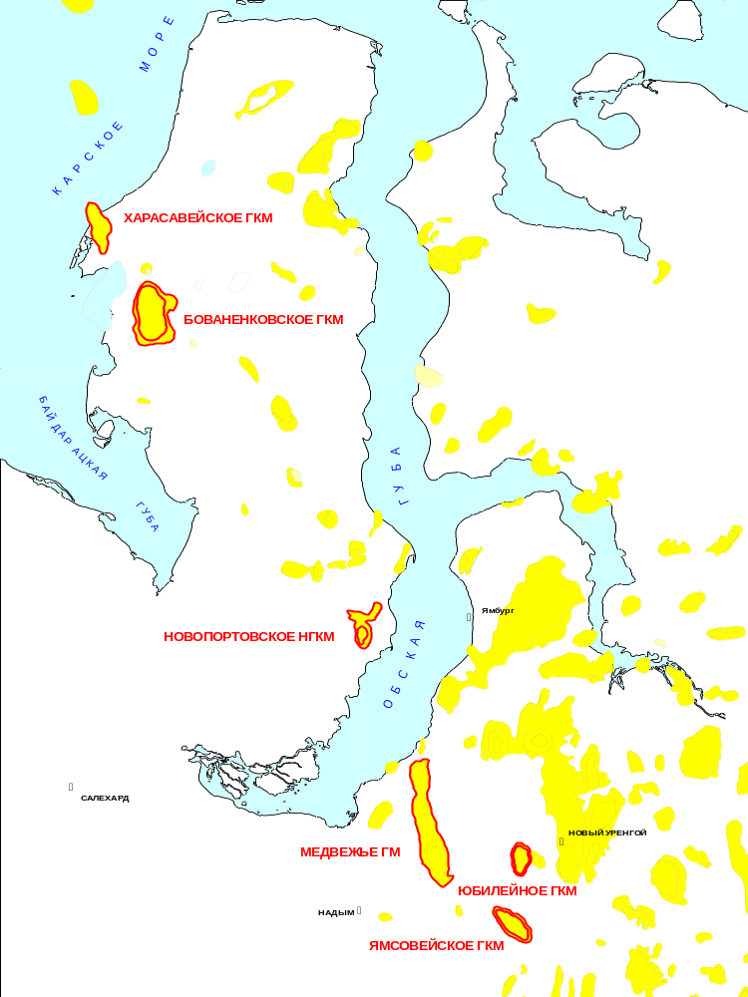Рисунок 1.1 - Обзорная карта района ЯНАО
э

Ныдинское поднятие

скв. 9

скв. 6

скв. 10

скв. 11

скв. 71

скв. 19

скв. 8

скв. 124

скв. 18

скв. 320
Медвежий вал

скв. 7

скв. 16

ГЛУБИНА: 1000 м 1050 м 1100 м 1150 м
Г = М 1:200
В = М 1:10000
Глинистые песчаники
Песчаники
Глиненные пропластки

Рисунок 1.2 - Геологический разрез месторождения Медвежье
2 Современное состояние разработки месторождения Медвежье

2.1 Характеристика фонда ГП – 2, 7
Начиная с 1972 г. на месторождении Медвежье разрабатывается сеноманская газовая залежь. В 1999 г. было добыто 38909624 тыс. м³ при плане 37753600 тыс. м³. Средний дебит одной скважины в 1999 г. составил – 315 тыс. м³, среднегодовая суточная добыча – 110077 тыс.м³.
Действующий фонд на конец отчетного периода – 345 скважин.
Календарное время действующего фонда – 3065523 ч. время работы-2966729 ч. из них:
- простои – всего - 98794 ч, в том числе;
- ремонтные работы – 23061 ч, исследования – 1442 ч, продувки стволов скважин – 503 ч, ожидание капитального ремонта– 3131 ч, остановки в связи с высокими давлениями в коллекторе – 768 ч. и остановками газового промысла – 67205 ч, обводнение – 204 ч;
- коэффициент эксплуатации – 0,968, коэффициент использования фонда 0,893. По скважинам, переключенным в 1984 - 1991 г. с целью равномерной загрузки УКПГ, в отчетном году получено:
ГП-2 (скважины 318, 319) - 214306 тыс.м³
ГП-7 (скважины 803-805, 811-813, 816-818, 824 – 826) - 1138841 тыс.м³
Из бездействующих скважин на 1999 г. после проведения капремонта введено 9 скважин, по ним получен объем газа – 411234 тыс.м³, средний дебит одной восстановленной из б/д составил 223,0 тыс.м³/сут.
Капитальный ремонт проведен в 19 скважинах Медвежьего месторождения: 36, 97, 102, 109, 205, 206, 213, 217, 224, 403, 439, 506, 506, 609, 620, 919, 924, 926, 1036. Основная цель капитального ремонта - изоляция притока пластовых вод. Подземных ремонтов: проведено 53 скважино/ремонтов.
2.2 Движение фонда скважин
По состоянию на 01.01.2000 общий фонд скважин на месторождении Медвежье составляет – 487, в том числе:
- действующих - 345 скважин
- в бездействии - 31 скважина
из них:
- в ожидании капитального ремонта - 18 скважин- (114, 124, 227, 228, 422, 428, 504, 517, 608, 807, 906, 916, 923, 1019, 1027, 1028, 1033, 1054);
- ремонтные работы на шлейфе, переобвязка устья – четыре скважины - (506, 1010, 1013, 1020);
- в капремонте - две скважины - (217, 516);
- высокое давление в коллекторе - семь скважин- (323, 425, 702, 715, 716, 809, 829);
- во временной консервации - семь скважин- (309, 313, 430, 521, 522, 620, 1007).
Сначала разработки ликвидированы скважины - 629, 442, 153, 723.
Скважины 308, 311, 416, 524, 617, 810, 252 переведены в наблюдательные в 1996 году, в 1998 году скважина 523, в 1999 году скважины – 222, 307, 519, 618. Скважина 153 – ГП-2 ликвидирована в 26.05.98, скважина 723 – ГП-7 ликвидирована 29.07.99. Скважина 94 (ГП-1) и 74 (ГП-8) переведены из наблюдательного фонда в эксплуатационный в 1998 г.
Наблюдательный фонд - 36 скважин Фонд скважин по УКПГ-2, 7 представлен в таблице 2.1
Таблица 2.1 - Наблюдательный фонд скважин на 01.01.00
ГП | Количество скважин | Неперфо-  рирован-  ные | Газовые | Пьезометрические | Примечание
2 | 12 | - | 7, 16, 52, 53, 25, 231, 220 | 6, 452, 36, 222, 232 | Скважин 25 не исследованна на 1155м (металл) - в ожидании ликвидации. Скважина 53-перф.1192-1200, - неисправна фонтанная арматура
7 | 6 | 59, 69, 70, 71 | 728, 819 | - | -
всего | 18 | 4 | 9 | 5 | -

Таблица 2.2 - Фонд скважин по УКПГ-2, 7
УКПГ | Действующие | Бездей-ствующие | Всего эксплуатационного фонда | Ликвидировано с начала разработки | Наблюдательные скважины | Всего
2 | 27 | 3 | 30 | 1 | 12 | 73
7 | 35 | 3 | 38 | 1 | 6 | 83
Всего: | 62 | 6 | 68 | 2 | 18 | 156

На месторождении работает 96 кустов газовых скважин, в том числе на ГП - 1 – 9 кустов, ГП - 2 – 3 куста, ГП - 3 – 1 куст, ГП - 4 – 9 кустов, ГП - 5 – 10 кустов, ГП - 6 – 7 кустов, ГП - 7 – 13 кустов, ГП - 8 – 15 кустов, ГП - 9 – 29 кустов.
Техническое состояние скважин удовлетворительное. С межколонными давлениями работает 150 скважин, в том числе до 0,5 МПа – 74 скважин; от 0,5 до 1,0 МПа – 32 скважин от 1,0 до 1,5 МПа – 20 скважин от 1,5 до 2,0 МПа – 13 скважин более 2,0 МПа – 11 скважин
Эксплуатационные скважины оборудованы насосно-компрессорными трубами: 168 мм – 197 скважин, 127 мм – 39 скважин, 114 мм – 83 скважин, 102 мм – 31 скважин, 89 мм – 5 скважин; комбинированными 127/168 - 27 скважин, комбинированными 114/168 - 1 скважина, комбинированными 101,6/114 - 1 скважина, комбинированными 89/114 - 1 скважина.
2.3 Конструкция скважин
Подземное и наземное оборудование
Бурение скважин на Медвежьем месторождении осуществляется вертикальным и наклонно-направленным способами. Все наклонные скважины бурятся по трех интервальному профилю, с учётом набора угла наклона в интервале спуска эксплуатационной колонны со стабилизацией угла по кровле продуктивного горизонта. В интервале залегания продуктивного пласта предполагается естественное падение угла наклона, характерное для прямых компоновок без центрирующих элементов (рисунок 2.1)..
Эксплуатационная колонна диаметром 168 мм спускается на глубину 1150 м по вертикали. С учётом того, что значение абсолютной отрицательной температуры ММП достигает примерно 4 - 5 °С, 300 м приустьевой части. Эксплуатационные колонны комплектуются трубами марки “Д“ с толщиной стенки 10,6 мм. и оборудуются башмаками с обратными клапанами. Центраторы устанавливаются в интервале набора кривизны через каждые 20 м. и устанавливаются два комплекта технологической оснастки, включающие: центраторы, турбулизаторы и скребки.
В устьевой части колонна оборудуется местными центраторами в количестве 10 шт., установленных на первых десяти трубах.
Наибольшие распространение получили скважины трехколонной компановки, состоящие из: направления, кондуктора и эксплуатационной колонны.
Направление компонуется из труб диаметром 324,0 мм и опускается на глубину 20,0 м. и цементируется до устья. Кондуктор компонуется из труб диаметром 245,0 мм из стали марки “Д“, опускается на глубину 450,0 м и цементируется до устья. Эксплуатационная колонна компонуется из труб диаметрами 168,0 мм и 219,0 мм, опускается при вертикальном исполнении на глубину до 1220,0 м, а при наклонно-направленном до 1268,0 м, цементируется до устья.
На кондуктор навинчивается колонная головка, на которой при помощи
клиньев подвешивается эксплутационная колонна, для контроля за газопроявлением в межколонном пространстве на колонной головке предусмотрены вентиль и задвижка. На колонную головку посредством фланцевого соединения крепится трубная головка, на которой подвешивается колонна НКТ.
Для контроля за затрубным давлением и стравливания последнего, если скважина оборудована пакером предусмотрены вентиль и задвижки с выкидной линией подключенной к факелу. На трубную головку крепятся коренная и надкоренная задвижки диаметр Д_{у} - 150 мм. Далее крепится крестовина 2х150 и 2х100 мм, на которую крепится буферная задвижка Д_{у} - 150 мм, после её следует буферный фланец с вентилем для замера давления. От крестовины отводятся рабочая и резервная струна, оборудованные рабочей и резервной задвижками, для регулирования работы скважины предусмотрен угловой штуцер.
Обвязка устья скважины
Газ с рабочей струны поступает в шлейф, на котором для контроля за работой скважины расположены вентиль и термокарман. На резервной струне имеется отвод на задавочную линию оборудованной задвижкой диаметр 100,0 мм. Ниже тройника находится задвижка для продувки скважины на факел. Резервная и рабочая струна разделяются межструнной задвижкой диаметр 100,0 мм.
Далее установлен тройник для разделения линии на две ветки: одна на факельную линию через задвижку, другая на технологическую линию через задвижку.

2.4 Анализ разработки месторождения Медвежье

Сопоставление проектных и фактических показателей разработки
В таблице 2.3 приведены проектные и фактические технологические показатели разработки по зонам ГП - 2, 7.
Месторождение разрабатывается в условиях проявления активного водонапорного режима. Объем внедрившейся воды по расчетам на конец 1999 г. составил – 3,93 млрд.м³.
В целом месторождение разрабатывается равномерно, согласно проектных показателей, увеличение числа скважин бездействующего фонда, начиная с 1992 г, объясняется повышением сложности и времени ремонтных работ по изоляции притока пластовых вод и связанного с этим разрушением призабойной зоны продуктивного пласта.

Таблица 2.3 - Проектные и фактические технологические показатели разработки по зонам ГП – 2, 7
ГП | Отбор за год, млрд.м³ |  | Накопленный отбор, млрд.м³ |  | Q _{скв.} тыс.м³./сут |  | Р_{пл.},  Мпа |  | Р_{уст.},  Мпа |  | Депрессия, Мпа |  | Количество действующих скважин, шт.
ГП | проект | факт | проект | факт | проект | факт | проект | факт | проект | Факт | проект | факт | проект | факт
2 | 2,236 | 1,667 | 147,3 | 145,3 | 326 | 197 | 3,50 | 3,53 | 2,86 | 2,912 | 0,244 | 0,07 | 20 | 27
7 | 2,468 | 1,932 | 114,1 | 111,8 | 292 | 240 | 3,07 | 3,17 | 2,50 | 2,606 | 3,30 | 2,1 | 25 | 35

2.5 Текущее состояние разработки
Подготовка газа к транспортировке по магистральным газопроводам осуществляется на девяти газовых промыслах, состоящих из УКПГ и ДКС. На УКПГ 1, 3, 4, 5, 6 – адсорбционным способом, на УКПГ 2, 7, 8, 9 – абсорбционным.
За двадцатисемилетний период разработки отобрано 1593183259 тыс.м³ газа, что составляет 72,42 % от утвержденных в 1987 г. запасов газа, в том числе добыча (валовая) 1589800604 тыс.м³.
В таблице 2.4 приведены начальные запасы газа (данные института ТюменНИИгипрогаза) отборы газа с начала разработки, текущие пластовые давления по зонам отбора.
Средний дебит одной скважины в 1999 г. составил – 315 тыс.м³, среднегодовая суточная добыча составила- 110077 тыс.м³.

Таблица 2.4 - Отборы газа с начала разработки по зонам
УКПГ | Ввод в эксплуатацию | Ввод ДКС | Начальные запасы газа, млрд.м³ (по данным газодинамической модели на 01.01.99) | Отбор с начала разработки, млрд.м³ | Текущее пластовое давление, МПа
2 | 1972 г. | 1981 г. | 169,0 | 145,3 | 3,53
7 | 1976 г. | 1988 г. | 131,0 | 111,8 | 3,17
Всего | - | - | 300,0 | 257,1 | -

Сведения о производительности скважин по зонам отбора на 01.01.00 приведены в таблице 2.5.
Таблица 2.5 - Сведения о производительности скважин по зонам отбора
ГП | До 200 тыс.м³ | 200-300 тыс.м³ | 300-400 тыс.м³ | 400-500 тыс.м³ | >500 тыс.м³
2 | 16 | 3 | 8 | 0 | 0
7 | 13 | 12 | 3 | 6 | 1
Всего | 29 | 15 | 11 | 6 | 1

Депрессии на пласт изменяются в пределах 0,08 - 0,29 МПа. В редких скважинах эти значения достигают 0, 30 – 0,35 МПа. Средние устьевые температуры по всему эксплуатационному фонду скважин месторождения не изменяются во времени, составляя 17 - 24 ⁰С, что на 5 - 10 ⁰С превышает равновесную температуру гидратообразования, и обеспечивает безгидратный режим работы скважин ( в разделе 4 будет приведено обоснование этих режимов).
Результаты замеров Р_{пл.} в приконтурных контрольных скважинах свидетельствуют о хорошей гидродинамической связи между периферийными и центральными участками залежи.
Показатели по отбору газа (млрд.м³) и снижению пластового давления (МПа) за период 1994 - 1999 гг. по зонам ГП приведены в таблице 2.6.
Удельные отборы по зонам ГП в 1999 г. составили: от 0,069 до 0,34 млрд.м³/0,1 МПа.
Наибольшее значение удельных отборов с начала разработки приходится на зону ГП-9 – 0,384 млрд.м³/0,1 МПа, ГП-1 – 0,27 млрд.м³/0,1 МПа, наименьшие – ГП-7 – 0,13 млрд.м³/0,1 МПа.
Таблица 2.6 - Сведения по отбору газа и снижению пластового давления
ГП | 1994 г. | 1995г. | 1996г. | 1997 г. | 1998 г. | 1999 г.
ГП - 2  отбор млрд.м³  ΔР, МПа | 3,9  0,27 | 3,6  0,29 | 3,1  0,28 | 2,2  0,14 | 2,1  0,15 | 1,7  0,16
ГП - 7  отбор млрд.м³  ΔР, МПа | 2,6  0,15 | 2,9  0,31 | 2,8  0,31 | 1,4  0,04 | 2,3  0,22 | 1,9  0,28

Анализ замеров пластовых давлений позволяет отметить следующее:
минимальные значения Р_{пл} отмечаются в зоне ГП-6 – 3,01 МПа; за текущий год максимальное снижение пластового давления на 0,33 МПа отмечено по зонам ГП-8 и ГП-7, в среднем по месторождению за 1999 г. давление упало на 0,23 МПа;
Изменения P_{пл.} в приконтурных контрольных скважинах свидетельствуют о хорошей газогидродинамической связи между периферийными и центральными участками залежи.
Разница давлений в газоносной и водоносной частях по разрезу составляет 4,0 – 5,0 МПа, в таблице 2.7 приведены замеры Р_{пл.} в эксплуатационном кусте и скважины 66, перфорированной в водной части.
Таблица 2.7 - Изменение давлений в газоносной и водоносной частях
продуктивного разреза
Дата замера | Скважина 66 | Скважина 625 | Скважина 602 | Скважина 610
Дата замера | интервал перфорации, м
Дата замера | 1176 - 1178 | 1081 - 1120 | 1121 - 1141 | 1088 - 1155
01.12.92 | 90,1 | 45,4 | 45,90 | 45,90
01.05.93 | 89,1 | 44,5 | 44,90 | 44,40
01.11.93 | 88,1 | 43,4 | 43,90 | 43,40
01.05.94 | 87,1 | 42,0 | 42,00 | 43,40
01.12.96 | 83,08 | 35,3 | 35,46 | 35,48
01.06.97 | 83,63 | 35,94 | 35,14 | 35,96
29.05.98 | 81,15 | 33,31 | 33,35 | 33,37
30.12.99 | - | 28,03 | 28,15 | 28,08

2.6 Геолого-промысловые исследования
За отчетный период проведены исследования:
- на стационарных режимах фильтрации ДИКТом – 122 скважино-исследований.
- на стационарных режимах коллектором "НАДЫМ-1" с контролем выноса механических примесей и жидкости – 259 скважино-исследований.
По результатам газодинамических исследований наличие механических примесей (песка) отмечается в продукции скважин: 201, 202, 204, 205, 207, 209, 210, 211, 216, 218, 219, 221, 223, 224, 226, 227, 228, 229, 230, 700, 706, 707, 708, 711, 712, 716, 718, 724, 726.
Повышенное содержание жидкости (водный фактор выше 0,4 см³/м³) отмечается по скважинам: 205, 206, 209, 211, 213, 216, 218, 221, 223, 224, 225, 226, 227, 228, 700, 702, 705, 707, 711, 712, 713, 716, 717, 718, 719, 720, 721, 722, 724, 725, 726.
- из них по данным гидрохимического анализа с пластовой водой работают скважины: 213, 227, 221, 702.
На основании проводимых исследований определялись оптимальные рабочие дебиты скважин, составлялись ежеквартальные технологические режимы, планировались мероприятия по регулированию стабильной добычи газа по месторождению.
Ежеквартально по всему фонду эксплуатационных и перфорированных в газовой части наблюдательных скважинах замерялись статические давления, расчетным путем определялись пластовые давления на середину интервала перфорации
Контроль за давлением в водоносной части залежи осуществляется путем замеров уровней жидкости в пьезометрических скважинах.
По результатам замеров уровней в пьезометрических скважинах в 1999 г. в целом отмечено снижение уровней жидкости в скважинах, что связано с интенсивным внедрением пластовой воды в газовую залежь.
Гидрохимический контроль на месторождении проводится с начала разработки сеноманской залежи. Контроль за поступлением пластовых вод в продукцию скважин осуществляется путем отбора на устье действующих скважин проб жидкости выносимых потоком газа, с помощью пробоотборников (каплеоотделителей). В 1999 г. проведен химический анализ 2382 проб жидкости отобранных на устье газовых скважин. Всего с начала разработки с целью ликвидации поступления пластовых вод был проведен ремонт в следующих скважинах:
УКПГ-2 скважины 205, 209, 215, 219, 220, 221, 204 , 218, 222, 224, 207, 211, 226, 227, 216, 223, 213, 224;
УКПГ-7 скважины 701, 702, 723, 716, 715, 724;

2.7 Промыслово-геофизические исследования
Промыслово-геофизические исследования при контроле за разработкой Медвежьего месторождения проводятся в действующих, “глухих” наблюдательных и пьезометрических скважинах.
В 1999 г. с целью контроля за текущим положением газоводяного контакта (ГВК) и изменением газонасыщенности пластов сеноманских отложений методами ГИС проведено 7 скважино-исследований в 4 наблюдательных скважинах:
ГП-2 36, 232, 452;
ГП-7 59, 69, 70, 71.
В большинстве скважин текущий контакт и интервал снижения газонасыщенности стабильны по сравнению с 1998 г. Изменения отмечены в 2 скважинах: ГП-7 скважине 69-(куст 707, 714, 720), скважине 70-(куст 701, 703, 713), . На Южном куполе расположены скважины ГП - 2, 3, 1, 4. Внедрение подошвенной воды в газовую залежь здесь наблюдается практически повсеместно, возрастание высоты подъема отмечается от приконтурной части к своду структуры. При этом дальнейшего продвижения контакта в районе ГП - 2, 3, 1 и южной части ГП-4 по данным ГИС в 1999 г. не фиксируется, подъем ГВК произошел лишь в скважинах 45, 453, расположенных в северной части рассматриваемой зоны.
В целом по Южному куполу высота подъема контакта изменяется от 6,0 м в скважине 36 (приконтурная) до 48 м в скважине 63 (ГП-4). При этом максимальные значения высоты подъема контакта газ-вода, как по данной зоне, так и по всему месторождению, на протяжении всех лет разработки залежи отмечаются на ГП-3 в скважинах 51 (57,0 м) и 67 (65,8 м). Значительный подъем контакта в этих скважинах носит локальный характер распространения, что связано с наличием в нижней части разреза высокопроницаемых коллекторов, и подтверждается результатами эксплуатации добывающего фонда.
Центральная часть месторождения охватывает зоны ГП - 5, 6, 7, 8. Большинство наблюдательных скважин приурочено к сводовой части структуры, где расположен основной эксплуатационный фонд.
Внедрение подошвенной воды в этой части месторождения происходит как в основной зоне отбора газа, так и на периферии. Наибольший подъем контакта отмечен в районе скважин 92 (50,8 м), 91 (48,8 м) и 66 (≥ 44,2 м). В целом поверхность текущего ГВК в центральной части Медвежьего месторождения представляет собой вытянутую сферическую поверхность, осложнённую наиболее приподнятым участком в районе ГП-6 и довольно пологим сводом, погружающимся в северном направлении.
За отчетный период в скважинах добывающего фонда с целью уточнения технического состояния и контроля за отработкой продуктивного разреза газодинамический каротаж (нейтронный гамма - каротаж, гамма - каротаж, локация муфт, расходометрия, барометрия, термометрия, термоанемометрия, шумометрия, влагометрия) был проведен в девяти скважинах.
ГП-2: 205*, 211*, 213*, 229*, 230*
ГП-7: 706*, 710*, 717*, 718*
*- скважины, где проведены повторные замеры ГВК.

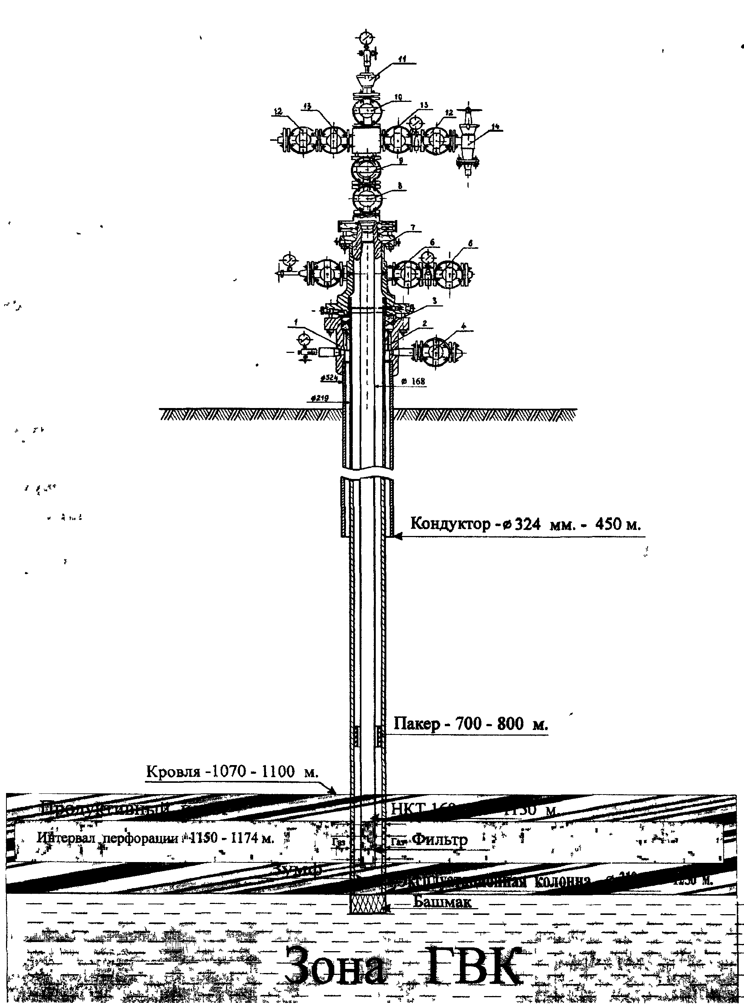

1 - однофланцевая головка; 2 - клиновидный трубодержатель; 3 - уплотнительный элемент; 4 - задвижка магистрального давления; 5 - трубная головка; 6 - задвижки трубного пространства; 7 подвесной барабан; 8 - коренная задвижка; 9 - надкоренная задвижка; 10 - буферная задвижка; 11 – буфер; 12 - рабочие задвижки; 13 - контрольные задвижки струн; 14 - штуцер регулируемый угловой
Рисунок 2.1 - Конструкция газовой скважины месторождения Медвежье

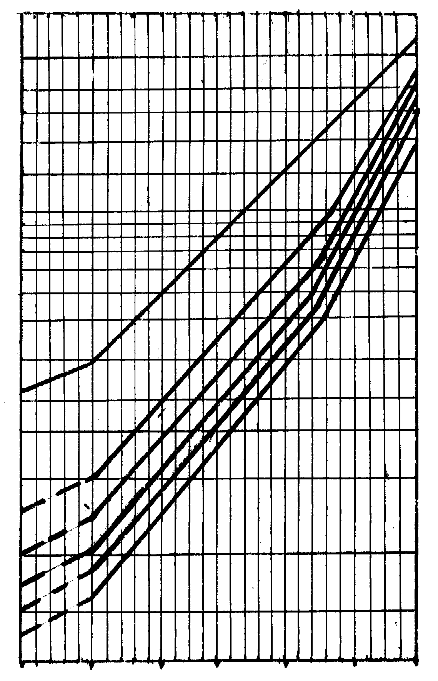
5
0
15
10
–5
20
25
Температура Т, °С
60,0
40,0
30,0
25,0
20,0
15,0
1,5
2,0
3,0
4,0
5,0
6,0
8,0
10,0
0,5
1,0
0,2
0,3
Давление Р, МПа
СН₄
1
2
3
4
5

1 – относительная плотность газа 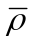= 0,6; 2 – относительная плотность газа = 0,7; 3 – относительная плотность газа = 0,8; 4 – относительная плотность газа = 0,9; 5 – относительная плотность газа = 1,0.

Рисунок 3.1 - Зависимость равновесных параметров гидратообразования природных газов от относительной плотности

3 Обеспечение безгидратной эксплуатации скважин

3.1 Общая характеристика гидратов
Предупредить гидратообразование проще и дешевле, чем ликвидировать уже образовавшиеся и скопившиеся гидраты, особенно в газопроводах большего диаметра или если гидратная пробка полностью перекрыла сечение газопровода.
Методы по ликвидации образовавшихся гидратов можно разделить на три группы:
- понижение давления ниже давления разложения;
- подогрев газа до температуры, превышающей температуру разложения;
- ввод ингибиторов в поток газа.
Существующие методы по предупреждению образования гидратов делятся на группы:
- ввод ингибиторов в поток газа;
- осушка газа от паров воды;
- поддержание температуры газа выше температуры гидратообразования;
- поддержание давления в газопроводе ниже давления образования гидратов.
Существуют также методы, предупреждающие накопление образующихся гидратов в трубах или аппаратах. Их сущность заключается в создании гидрофобных пленок на поверхностях труб или аппаратов.
Как видно, подогрев газа, снижение давления и ввод ингибиторов можно использовать как для предупреждения, так и для ликвидации образовавшихся гидратов. Строго говоря, глубокая осушка газа также может быть применена для ликвидации образовавшихся гидратов, так как при этом они разлагаются при их сублимации. Однако это процесс крайне медленный и не может быть рекомендован для борьбы с гидратами.
3.2 Определение условий образования гидратов
Равновесные графики для определения условий гидратообразования природных газов различного удельного веса (по воздуху) и метана представлены на рисунке 3.1.
Область существования гидратов на этом графике располагается левее и выше приведенных кривых. Из рисунка 3.1 видно, что с повышением давления и плотности газа возрастает температура образования гидрата. Так, для газа с γ = 0,6 при давлении 2,5 МПа гидраты образуются при температуре плюс 7,4 °С, а для газа с γ = 0,7 - при температуре плюс 10,1 °С. С увеличением давления возрастание температуры гидратообразования в зависимости от удельного веса газа становится менее значительным. Например, при давлении 15,0 МПа газ с γ = 0,6 образует гидраты при температуре 20,5 °С, а газ с γ = 0,7 - при температуре 21,6° С.
Катц при построении таких графиков использовал данные по сравнительно сухим американским газам. Поэтому лучшее совпадение с экспериментальными значениями равновесных параметров гидратообразования будет для газов, состав которых близок к составу газов взятых Катцем за основу корреляции (таблица 3.1).
Таблица 3.1 - Состав газа по результатам расчета его плотности
Компонент | У_{i}, % | Плотность по воздуху γ_{I} | У_{i} γ_{I}, %
CH₄  C₂H₆  C₃H₈  C₄H₁₀  C₅₊  CO₂  N₂ | 0,877  0,060  0,021  0,013  0,007  0,008  0,014 | 0,555  1,049  1,542  2,075  2,672  1,529  0,967 | 0,486  0,063  0,32  0,027  0,019  0,012  0,013
 | ∑=1,000 | - | ∑=0,652

Для ряда месторождений Севера Тюменской области в Ямало-Ненецкой экспедиции ВНИИГаз В. И. Семиным получены экспериментальные кривые равновесных параметров гидратообразования

МПа
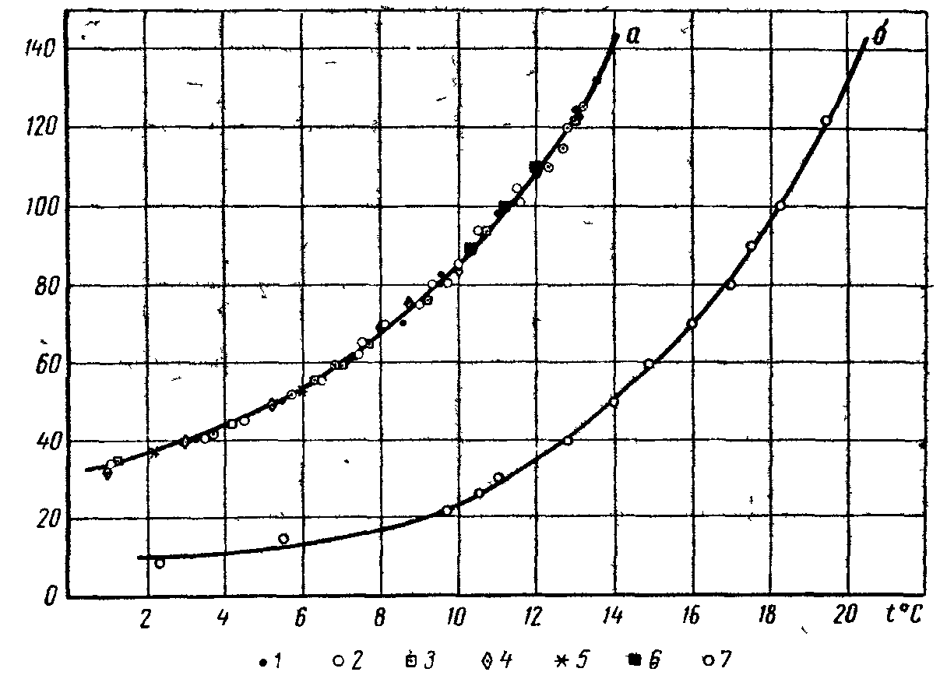
Месторождения: 1 — Уренгойское; 2 — Ныдинское; 3 — Медвежье, 4 - Комсомольское; 5 – Губкинское; 6 – Мессояхское; 7-Уренгойское скважина 1 – Р (II объект, 3015 – 3030 м.)
Рисунок 3.2 Кривые равновесных параметров гидратообразования природных газов месторождений Севера Тюменской области

Из рисунка 3.2 видно, что разброс экспериментальных точек на кривой а невелик (не превышает ±0,5 - 1° С) и без внесения особых погрешностей можно считать, что все точки лежат на кривой. Этого следовало ожидать, поскольку состав газов (таблица 3.2) различается незначительно.
При испытании скв. 1-Р II объекта на Уренгойском месторождении (интервал перфорации 3015 - 3030 м.) получен газ, в составе которого около 10 % общей фракции С₂ ₋ С₃. Параметры гидратообразования для этого газа (кривая б на рисунке 3.2) резко отличаются от газов сеноманского горизонта. Кривая б на рисунке 3.2 расположена значительно правее кривой а, т. е. сеноманские газы образуют гидраты при более жестких условиях. Так, при давлении 10,0 МПа равновесная температура гидратообразования для газов сеноманских отложений (кривая а на рисунке 3.2) составляет 11,5° С, для газа из скважины 1-Р t = 18,3° С. При обработке кривых рисунке 3.2 получены следующие аналитические зависимости равновесных температур гидратообразования от давления: t = 19,9 Ig P - 28,5 для кривой а, t = 14,7 lg P - 11,1 для кривой б.
Таблица 3.2 - Состав газов
Месторождения | Номер скважины | Состав газа, %
Месторождения | Номер скважины | CH₄ | C₂H₆ | C₃H₈ | C₄H₁₀₊ | CO₂ | Na | He | Ar
Уренгойское | 8 | 98,0 | 0,16 | 0,008 | 0,010 | 0,20 | 1,60 | 0,015 | 0,007
Ныдинское | 6 | 99,1 | 0,08 | 0,013 | 0,032 | 0,08 | 0,67 | 0,015 | 0,010
Медвежье | 1 | 98,1 | 0,10 | 0,001 | 0,016 | 0,20 | 1,50 | 0,021 | 0,006
Комсомольское | 11 | 97,2 | 0,12 | 0,003 | 0,001 | 0,10 | 2,50 | 0,020 | 0,063
Губкинское | 22 | 97,7 | 0,27 | 0,016 | - | 0,20 | 1,73 | 0,021 | 0,063
Мессохоянское | 9 | 99,6 | 0,06 | 0,005 | - | 0,01 | 0,30 | 0,018 | 0,007
Уренгойское | 1-P | 86,7 | 6,19 | 3,420 | 2,417 | 0,12 | 1,10 | 0,017 | 0,036

3.3 Состав гидратов
Природный газ, насыщенный парами воды, при высоком давлении и при определенной положительной температуре способен образовывать твердые соединения с водой — гидраты.
При разработке большинства газовых и газоконденсатных месторождений возникает проблема борьбы с образованием гидратов. Особое значение этот вопрос приобретает при разработке месторождений Западной Сибири и Крайнего Севера. Низкие пластовые температуры и суровые климатические условия этих районов создают благоприятные условия для образования гидратов не только в скважинах и газопроводах, но и в пластах, в результате чего образуются газогидратные залежи.
Гидраты природных газов представляют собой неустойчивое физико-химическое соединение воды с углеводородами, которое с повышением температуры или при понижении давления разлагается на газ и воду. По внешнему виду – это белая кристаллическая масса, похожая на лед или снег.
Гидраты относятся к веществам, в которых молекулы одних компонентов размещены в полостях решетки между узлами ассоциированных молекул другого компонента. Такие соединения обычно называют твердыми растворами внедрения, а иногда соединениями включения.
Молекулы гидратообразователей в полостях между узлами ассоциированных молекул воды гидратной решетки удерживаются с помощью Вандер - вальсовых сил притяжения. Гидраты образуются в виде двух структур, полости которых заполняются молекулами гидратообразователей частично или полностью (рисунок 3.3). В 1 структуре 46 молекул воды образуют две полости с внутренним диаметром 5,2 * 10 ⁻ ¹⁰ м. и шесть полостей с внутренним диаметром 5,9 *10 ⁻¹⁰ м; во II структуре 136 молекул воды образуют восемь больших полостей с внутренним диаметром 6,9*10 ⁻ '° м. и шестнадцать малых полостей с внутренним диаметром 4,8 * 10 ⁻ '° м.
При заполнении восьми полостей гидратной решетки состав гидратов структуры 1 выражается формулой 8M-46Н₂О или М-5,75Н₂О, где М - гидратообразователь. Если заполняются только большие полости, формула будет иметь вид 6М-46Н₂О или М-7,67Н₂О. При заполнении восьми полостей гидратной решетки состав гидратов структуры II выражается формулой 8М136Н₂О или М17Н₂О.

Рисунок 3.3 - Структура образования гидратов: а - вида I; б - вида II

Формулы гидратов компонентов природных газов:СН₄*6Н₂О; С₂Н₆* 8Н₂О; С₃Н₈*17Н₂О; С₄Н₁₀*17Н₂О; Н₂S*6Н₂О; N₂*6Н₂О;СО₂*6Н₂О. Эти формулы гидратов газов соответствуют идеальным условиям, т. е. таким условиям, при которых все большие и малые полости гидратной решетки заполняются на 100 %. На практике встречаются смешанные гидраты, состоящие из 1, II структур.

3.4 Свойства газовых гидратов
Свойства газогидратов определяются их составом и кристаллической структурой. В настоящее время известно 35 видов молекул, образующих гидрат структуры I, и 65 видов молекул, образующих гидрат структуры II . Все эти молекулы, а также некоторые крупные молекулы, размер которых не позволяет образовать устойчивый индивидуальный гидрат, могут входить в смешанные гидраты.
В последние десятилетия для изучения свойств гидратов используются новейшие инструментальные методы исследований на молекулярном уровне: рентгеноскопия, ядерный магнитный резонанс, протонный ядерный магнитный резонанс, метод ИК - спектроскопии, квантовая микрокалориметрия и т.д.
При помощи метода рентгеноструктурного анализа еще в 50-х годах была выявлена структура гидратов газов (структуры I и II). Дальнейшее применение метода позволило расширить класс структур гидратов газов, показать, что некоторые кристаллогидраты обладают теоретически невероятной группой симметрии.
Метод ИК - спектрометрии позволил оценить уровень взаимного влияния молекул в газовых гидратах. Это влияние, связанное с колебательным, вращательным и диффузным движением молекул в гидрате газа, приводит к расширению спектральных линий отдельных молекул, появлению дополнительных спектральных линий. В частности установлено, что у широкого класса гидратов газов спектральные характеристики молекул - "гостей" практически не деформированы.
Метод парамагнитного резонанса (НИР и ЭПР) играет огромное значение в цикле исследований газогидратов. Основан на изучении резонансных характеристик образца гидрата, в системе энергетических уровней которого под действием переменного магнитного поля происходят квантовые переходы.
ЯМР и ЭПР методы изучения гидратов позволили с большой точностью определить величины спин-спиновых и спино - решеточных взаимодействий, определить характер релаксационных процессов в газогидрате и их зависимость от Р, Т условий, а также позволяют судить о различных дефектах, тепловых колебаниях, диффузии и вращении молекул в гидрате; позволяют проводить идентификацию молекул - "гостей" в гидрате, определять их концентрацию.
Метод диэлектрической релаксации позволил пополнить знания о внутренней динамике газогидратов, связанной с электрическими характеристиками (мультипольность) молекул газа и воды. Выявлены, в частности, релаксационные временные постоянные молекул воды и газа, показано, что они обладает широким спектром значений, зависящим от электрическом мультипольности, ее полярности, взаимной геометрии поля ячейки и молекул - "гостя" и т.п. Представляет интересный факт четкое разделение полос поглощения воды и газа, которые обычно сильно разнесены друг от друга.
Метод нейтронографии сравнительно мало применяется. Он позволяет изучать динамику движения молекул в гидратах, получать характеристики колебательного, вращательного и трансляционного движения молекул в газогидрате. В ряде работ показано хорошее совпадение результатов нейтронографии и ИК-электрометрии.
Метод электронографии основан на изучении дифракции электронов на образцах гидратов.
3.5 Основы ингибирования процесса гидратообразования
Один из наиболее эффективных и широко распространенны в промысловой практике методов предупреждения и борьбы с гидратами - это ввод ингибиторов в поток газа. Особенно часто этот метод применяют для предупреждения и ликвидации гидратных отложений в призабойной зоне пласта и стволах скважин, где любые другие методы либо неприменимы, либо малоэффективны.
В качестве антигидратных ингибиторов широко используют водяные растворы спиртов, электролитов и их различные смеси. При воде ингибиторов в поток газа изменяются структурные параметры воды, снижается давление паров воды, что приводит к изменению равновесных условий гидратообразования, предупреждению образования и разрушению гидратных отложений.
Физическая сущность способа предупреждения процесса гидратообразования осушкой газа от влаги состоит в том, что удаляется один из компонентов реакции - жидкая вода. Химический потенциал молекул воды, содержащейся в газе, при этом понижается настолько, что они не могут вступить в соединение с молекулами газа и образовать гидрат.
При ингибировании процесса гидратообразования в двухкомпонентную систему газ - вода вводят третий активный компонент, который изменяет условия термодинамического равновесия между молекулами воды и газа. При этом имеется определенная зависимость между концентрацией раствора ингибитор - вода и температурой гидратообразования.
Раствор углеводородного газа в воде представляет собой раствор неполярного вещества в сильнополярном растворителе. Взаимодействие между молекулами газа и воды невелико, оно обусловлено слабыми вандервальсовыми силами. Молекулы газа располагаются в пустотах, образованных структурой жидкой воды.
Ввод ингибитора в воду, насыщенную газом, резко уменьшает растворимость газа в воде. Все применяемые ингибиторы можно разделить на два класса: неорганические и органические вещества. Все применяемые неорганические вещества - электролиты, т. е. водный раствор их содержит не отдельные молекулы, а ионы, причем степень диссоциации, определяющая силу электролита, составляет около 100 %.
Твердая соль (или ее концентрированный раствор), попадая в водный раствор газа, ионизируется. При этом образовавшиеся ионы, имеющие как положительный, так и отрицательный заряды, притягивают к себе диполи воды, которые окружают ионы. С ростом концентрации раствора происходит перестройка структурных параметров воды. При высоких концентрациях соли молекулярная структура раствора постепенно приближается к структуре кристаллогидрата соли. Взаимодействие между диполями воды и ионами ингибитора имеет электростатический характер, оно более сильное, чем взаимодействие между молекулами газа и воды. Одновременно квазикристаллическая структура воды, имеющая пустоты, нарушается. Растворимость газа падает. Для создания структурных ячеек из молекул воды при образовании гидрата требуются большие энергия и переохлаждение раствора. Описанное явление известно в физической химии под названием высаливание. Оно наблюдается в системе, когда полярности компонентов раствора отличаются. Особенно ярко высаливание проявляется в тех случаях, когда молекулы растворенного вещества имеют дипольный момент, являющийся мерой полярности, равный нулю, а молекулы растворителя сильно полярны. Водные растворы метана, этана, пропана, бутана, хлора, инертных газов, азота, углекислого газа «чувствительны» к ингибиторам.
Зависимость растворимости газа в водном растворе соли от ее концентрации выражается формулой И. М. Сеченова

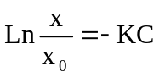 , (3.1)

где х и х₀ - соответственно молярная доля газа в солевом растворе с концентрацией соли С и молярная доля в растворе в чистой воде (при одинаковых давлении газа и температуре); К - константа высаливания, характерная для данной соли.
Высаливающее влияние отдельных ионов растет с их зарядом и зависит от радиуса иона. Чем больше заряд иона, тем прочнее связь диполей воды с ним.
Влияние радиуса иона на его высаливающее действие объясняется тем, что, с одной стороны, уменьшение размера иона при равном заряде ведет к усилению ион-дипольного взаимодействия, т. е. к упрочнению связи между молекулами воды и ионами; с другой стороны, при уменьшении ионного радиуса падает и координационное число иона, что ведет к уменьшению размеров окружающей ион водной оболочки.
При выборе неорганического ингибитора необходимо, чтобы он был хорошо растворим в воде, сильно диссоциировал на ионы, которые, в свою очередь, должны обладать максимальным зарядом и минимальным радиусом.
Используя закономерности изменения зарядов и радиусов ионов, обусловленные периодическим законом Д. И. Менделеева, легко подобрать катионы, обладающие максимальным высаливающим действием.
В главных подгруппах трех групп периодической системы высаливающее действие ионов должно закономерно усиливаться снизу вверх и слева направо.
В предположении, что высаливающая активность ионов линейно зависит от их заряда и радиуса (предположение это носит приближенный характер), можно оценить высаливающую активность по уравнению

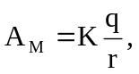 (3.2)

где А_{м} - высаливающая активность, отнесенная к 1 грамм-иону;
К - коэффициент пропорциональности; q - заряд иона; r - радиус иона.
В первом приближении можно считать, что К, не меняется при переходе от одного иона к другому. Тогда высаливающая активность рассмотренных ионов может быть оценена количественно (рисунок 3.4).
Наиболее активные ингибиторы - это соединения бора, бериллия и алюминия. Максимальной высаливающей способностью должен обладать ион алюминия; высаливающая активность остальных ионов (в расчете на 1 г-ион) убывает в ряду Al>Mg>Ca>Na>К.
Этот ряд активности справедлив для растворов, содержащих одинаковое число грамм-ионов металлов. На практике же чаще пользуются массовой процентной концентрацией, поэтому имеет смысл помимо оценки высаливающей активности на 1 г. ион дать оценку в расчете на 1 г. металла. Для этого необходимо величину высаливающей активности отнести к грамм-атомной массе.

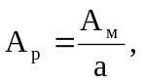 (3.3)
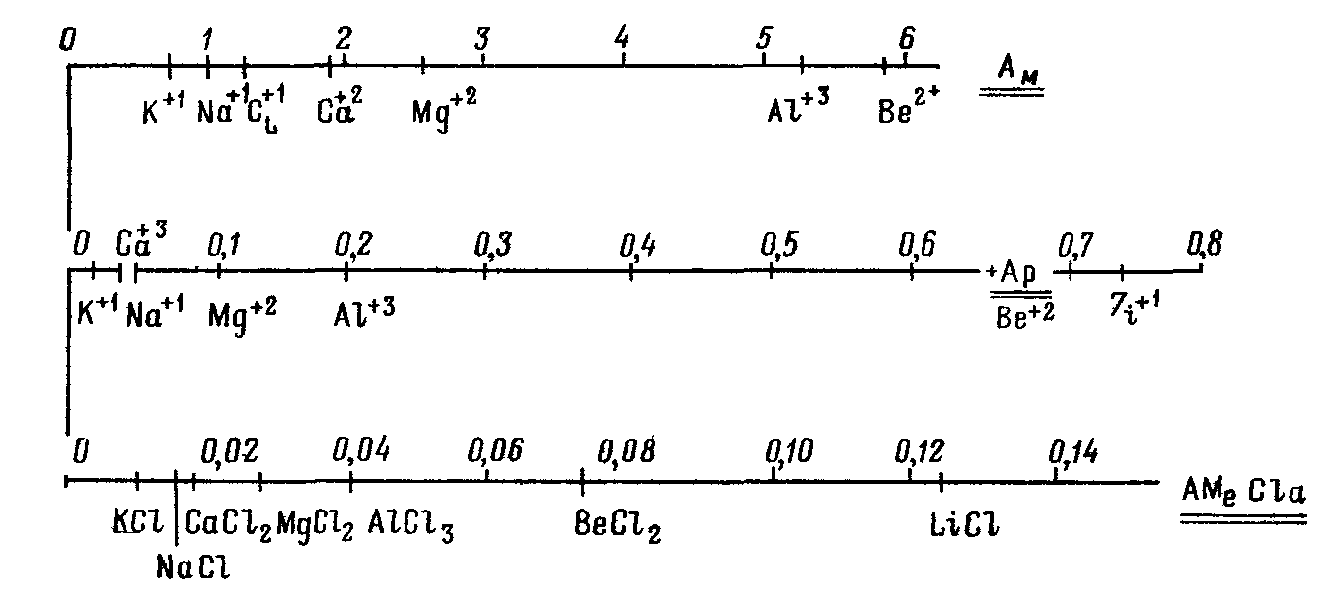
Рисунок 3.4 - Относительная активность электролитов, исходя из А_{м} - грамм-иона; А_{р} - грамм-металла и А_{меС1а} - грамм-соли

где А_{р} - высаливающая активность 1 г катиона; А_{м} - высаливающая активность 1 г иона (таблица 3.3); α - грамм-атомная масса металла.
Таблица 3.3 - Значения высаливающей активности
Элемент | Q | r | А_{м} | Атомная масса | А_{р} | А_{MeCl}
Zi | 1 | 0,78 | 1,28 | 7 | 0,75 | 0,124
Be | 2 | 0,34 | 5,88 | 9 | 0,65 | 0,073
Na | 1 | 0,98 | 1,02 | 23 | 0,04 | 0,0157
Mg | 2 | 0,78 | 2,56 | 24 | 0,11 | 0,028
Al | 3 | 0,57 | 5,26 | 27 | 0,20 | 0,041
K | 1 | 1,33 | 0,75 | 39 | 0,02 | 0,010
Ca | 2 | 1,06 | 1,89 | 40 | 0,05 | 0,018

Таким образом, при сопоставлении ингибирующей активности солей следует сравнивать соли одной и той же кислоты, обращая внимание при постановке опыта на содержание в твердой соли кристаллизационной и гигроскопической воды.
Применение катионов других металлов для ингибирования процесса гидратообразования нецелесообразно, так как среди многозарядных металлических катионов малого радиуса не найдется такого, который сочетал бы низкую стоимость с хорошей растворимостью в воде и высокой степенью диссоциации.
При выборе анионов ограничимся рассмотрением кислотных остатков лишь наиболее распространенных кислот, угольной, азотной, фосфорной, серной и соляной и отобранных нами ранее металлов.
- Карбонаты: Na₂СО_{з}; К₂СО_{з}; MgCO₃; Аl₂(Со_{з})₃; (NH₄)₂CO₃
Ни одна из перечисленных солей, по-видимому, не может быть рекомендована как ингибитор. Карбонаты натрия, калия и аммония в растворе гидролизуются и дают щелочную среду, что может привести к резкому росту коррозии; карбонаты магния и кальция практически нерастворимы в воде, карбонат алюминия не существует.
- Нитраты: NaNO₃; KNO₃; NH₄NO₃; Mg(NO₃)₂; Са(NO₃)₂; А1(NO_{з})_{з}
Все шесть солей хорошо растворимы в воде и сильно диссоциируют. Все они могут быть рекомендованы в качестве ингибиторов. Ингибирующая активность их в расчете на 1 г-моль соли должна убывать в ряду:
Al(NО₃)₃>Mg(N0₃)₂>Ca(NО₃)₂>NaNО₃>KNО₃>NH4NО₃.
Недостатки нитратов - их относительно высокая стоимость, определяемая в основном стоимостью азотной кислоты, и окисляющее действие. Нитрат натрия, кроме того, весьма гигроскопичен.
- Сульфаты: Na₂SО₄; K₂SО₄; (NH₄)₂SО₄; MgSО₄; Al₂ (SО₄)₃
Все эти соли, кроме малорастворимого сульфата кальция (и коррозионно-опасного сульфата аммония), могут быть активными ингибиторами. Наибольшей активностью должен обладать сульфат алюминия.
- Хлориды: NaCI; KC1; NH₄C1; MgCl₂; CaCI₂; А1С1_{з}
Хлориды натрия, калия, магния, кальция и алюминия - широко известные высаливающие агенты. Ограничения в ряду хлоридов: хлористый аммоний недостаточно устойчив, хлористый алюминий легко гидролизуется и потому коррозионно-опасен, хлористый калий дороже хлоридов натрия, кальция и магния, высаливающая активность которых выше.
Не дефицитность, низкая стоимость и высокая активность концентрированных растворов хлористого кальция позволили широко применять его в качестве ингибитора процесса образования гидратов газов.
Вода, обладающая наиболее высокой диэлектрической константой, - самый сильный ионизирующий растворитель. Твердая соль ионного строения при попадании в воду диссоциирует, в результате чего в растворе одновременно появляются частицы с зарядами разного знака – ионы.
3.6 Физико - химические свойства метанола
Метанол, или метиловый спирт (СН_{з}ОН), - низший одноатомный спирт представляет собой бесцветную жидкость с характерным запахом. Молекулярная масса 32,04; смешивается с водой в любых соотношениях. Некоторые характеристики метанола при нормальных условиях приведены ниже.
Плотность, - 0,8100 г/см³. Вязкость, - 0,817 МПа с. Диэлектрическая проницаемость - 32,63. Температура, °С: вспышки - 8, самовоспламенения - 464. Пределы взрываемости паров с воздухом, объемные доли %: нижний - 6,0, верхний - 34,8. Критические параметры: давление - 7,87 МПа; температура, - 240,0 ⁰С; плотность - 0,272 г/см³. Температура, ⁰С: кипения - 64,5, плавления – минус 97,5 ⁰С.

3.7 Технология ввода ингибиторов
Для предупреждения отложения гидратных пробок ингибитор должен вводиться в поток газа ранее места возможного гидратообразования. В скважину ингибитор обычно вводится на забой через затрубное пространство, если отбор газа ведется по фонтанным трубам, или через колонну насосно-компрессорных труб, если газ отбирается по затрубному пространству.
В Канаде практикуется ввод ингибитора не на забой, а только до глубины возможного гидратообразования через специальную колонну для подачи ингибитора. Эта колонна спускается в скважину параллельно фонтанным трубам и соединяется с ней специальным клапаном с распылительным устройством. Такой способ ввода Ингибитора более эффективен, так как позволяет избежать скопления ингибитора на забое скважины, ведущего к некоторому снижению-производительности скважины и потере ингибитора в пласте. К сожалению, у нас этот способ неприемлем, так как еще не внедрены фонтанная арматура и безмуфтовые трубы для параллельного спуска колонн.
В связи с суровым климатом, заболоченностью и полным отсутствием дорог доступ к скважинам в условиях Крайнего Севера большую часть года почти невозможен. В то же время из-за исключительно низкой температуры окружающего воздуха (достигающей в некоторых районах минус 60 °С) возникает потребность в подаче большого количества ингибитора для борьбы с гидратами не только в скважины но и в шлейфы. Это потребовало бы создания на скважинах огромных запасов ингибитора. В этих условиях доставка ингибиторов к скважинам и подача их в скважины и шлейфы должна осуществляться при помощи насосов и ингибиторопроводов, идущих по трассе шлейфов от групповых сборных пунктов к каждой скважине в отдельности.
Подача ингибитора в скважины и шлейфы в настоящее время ocуществляется по индивидуальной схеме, т. е. от каждой скважины до группового сборного пункта прокладывается свой ингибиторопровод, который подключается на групповом сборном пункте к индивидуальному дозировочному насосу. Такая схема, безусловно, является работоспособной, однако она имеет существенный недостаток, заключающийся в трудности обслуживания большого количества насосов. Кроме того, на каждую скважину или, возможно, на группу скважин надо иметь по резервному насосу на случай выхода из строя основного насоса.
Более экономична и удобна для работы централизованная схема подвода ингибитора к скважинам с одним насосом и регуляторами расхода на линиях, ведущих к каждой из скважин. Эти регуляторы предназначены для строгого дозирования количества ингибитор подаваемого в каждую скважину в зависимости от режима ее работы. Подробно такая схема будет рассмотрена ниже.
Для борьбы с гидратами в стволах скважин в условиях Севера в настоящее время наиболее приемлемым остается метанол. Его существенные недостатки - дороговизна и токсичность - искупаются несомненными преимуществами - высокой степенью понижения температуры гидратообразования, способностью быстро разлагать уже образовавшиеся гидратные пробки, малой вязкостью и низкой температурой замерзания. Последнее обстоятельство и определяет в первую очередь возможность его широкого распространения на Севере.
При этом нельзя упускать из виду следующие факторы: трудность и высокую стоимость доставки огромных количеств метанола на промысла Крайнего Севера за кратковременный период навигации, удаленность химических комбинатов, производящих метанол, а также что весь используемый метанол безвозвратно теряется.
Подача по ингибиторопроводу раствора хлористого кальция исключается, так как при дроблении соли и приготовлении раствора в нем могут оставаться крупные куски, нарушающие нормальную работу ингибиторопровода. Кроме того, самая низкая температура замерзания раствора CaCl₂ составляет минус 55 °С. При приготовлении раствора всегда возможны отклонения от оптимальной концентрации на 1 - 2 %. В этом случае уже при температуре ниже минус 40 °С возможно выпадение твердой фазы - кристаллов льда или хлористого кальция, которые могут закупорить ингибиторопровод.
Более перспективно применение раствора хлористого кальция в процессе освоения и опробования скважин. В большинстве случаев «замораживание» скважин на месторождениях Крайнего Севера происходило и происходит именно в ходе их освоения.
Поскольку при освоении раствор CaCI₂ обычно готовится на скважине и исключается возможность замерзания его при транспорте по длинному трубопроводу, применение этого дешевого ингибитора будет экономичней использования метанола. Применение нагретого до 50 – 60 °С раствора хлористого кальция дает дополнительные преимущества, поскольку раствор ингибитора в этом случае является и теплоносителем, а нагревание метанола исключено ввиду большой летучести последнего.
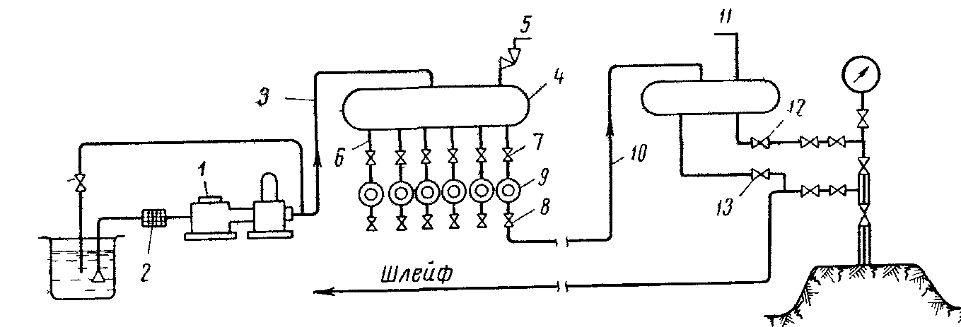
Рисунок 3.5 - Схема централизованного ввода метанола в скважины и шлейфы

Рассмотрим теперь конкретные схемы для подвода ингибитора к устью скважин. На рисунке 3.5 приводится централизованная схема подачи в скважины и шлейфы метанола. Поршневой насос, развивающий давление примерно на 1.0 МПа выше первоначального на устье скважин, забирает через фильтр 2 из емкости метанол и подает его по линии 3 в буферную емкость 4, на которой имеется предохранительный клапан 5 и патрубки 6, количество которых определяется количеством подключаемых к сборному пункту скважин. Из буферной емкости ингибитор по трубопроводам 10 распределяется по скважинам.
На каждом ингибиторопроводе 10 устанавливаются вентили 7, 8, а между ними - дроссель с регулятором 9 типа Г55-31*. Указанный дроссель с регулятором позволяет производить широкую регулировку расхода ингибитора независимо от давления, имеющегося на устьях скважин.
Ингибиторопроводы 10 имеют различную протяженность, поэтому при выборе насосов должен приниматься самый длинный ингибиторопровод и самая высокая суммарная производительность его. Из трубопровода 10 ингибитор поступает в метанольный бачок 11, откуда часть его поступает в фонтанные трубы скважин, а другая часть - в шлейф.
Распределение ингибитора в ствол скважины и шлейф должно осуществляться автоматическим устройством, основные требования к которому сводятся к следующему:
- автоматическое устройство ввода ингибитора должно обеспечивать надежную и бесперебойную работу скважин и работать в наиболее экономичном режиме;
- ввод ингибиторов должен своевременно изменяться при начале и прекращении гидратообразования;
- при авариях в отдельных узлах устройства или отсутствии ингибитора в рабочей емкости должен подаваться сигнал аварии на щит операторской.
- количество ингибитора должно минимально изменяться при колебаниях температуры наружного воздуха;
- автоматическое устройство для ввода ингибиторов должно быть простым по конструкции и надежным в эксплуатации в любое время года.
В настоящее время еще не имеется таких простых и надежных автоматических устройств, отработанных в условиях Севера, поэтому распределение ингибитора у устья скважины должно осуществляться вручную при помощи игольчатых вентилей 12 и 13, условно показанных на рисунке 3.5.
3.8 Определение потребного количества ингибитора
Для определения потребного количества нелетучего ингибитора гидратообразования требуются следующие исходные данные:
-количество воды, содержащийся в жидком состоянии и конденсирующейся на участке газопровода, где существуют условия гидратообразования (m_{в});
-значения равновесной температуры гидратообразования (t_{р});
-знание фактической температуры газа в газопроводе(t_{г}).
Гидратообразование возможно только при выполнении условия, что t_{г}≤ t_{р}. Необходимое снижение температуры гидратообразования определяется из условия Δt = t_{р} - t_{г.} По полученному значению Δt с использованием зависимостей приведенных на рисунке 3.6 приближенно определяется потребная концентрация ингибиторов в водном растворе, обеспечивающая необходимое снижение температуры образования гидратов при заданной массовой концентрации выводимого раствора ингибитора. Удельный расход нелетучего ингибитора определяют исходя из материального баланса по уравнению следующего вида:

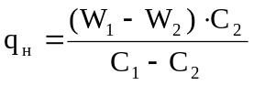, (3.4)

где W₁ –влагосодержание природного газа поступающего в газопровод, г/м³; W₂ – влагосодержание природного газа из газопровода в точке гидратообразования, г/м³; С₁ и С₂ – массовая концентрация вводимого и выводимого раствора ингибитора, %.
При определении влагосодержания газа, поступающего в газопровод, следует учитывать не только пары воды, но и жидкую и капельно-пленочную фазы, находящиеся в газопроводе. В случае отрицательных рабочих температур природного газа обязательно осуществлять проверку возможности замерзания раствора ингибитора, по определенному из рисунка 3.6 значению С₂. При условии, что температура замерзания раствора ингибитора выше температуры газа, потребный объем ингибитора должен быть таким, чтобы не допустить его замерзание. При применении растворов электролитов необходимо учитывать массу воды, подаваемой в газопровод вместе с ингибитором.
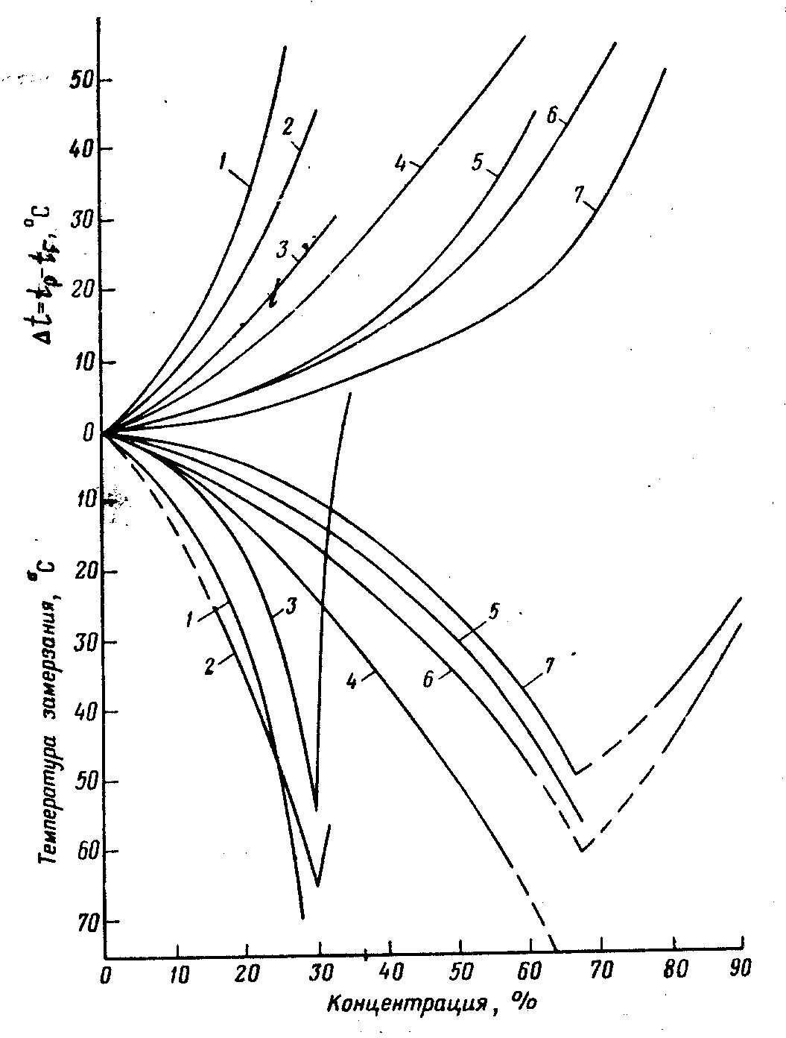
1 - AlCl₃; 2 – 90 % CaCl₂ +10 % СН₃ОН; 3 - CaCl₂; 4 - СН₃ОН; 5 – ЭК; 6 – ЭГ; 7 – ДЭГ
Рисунок 3.6 - Влияние массовой концентрации ингибиторов на понижение температуры гидратообразования и замерзания их водных растворов

3.9. Методы ликвидации гидратных пробок
Выбор метода ликвидации гидратов зависит от места их образования (накопления), количеством и характером гидратной пробки, составом гидрата и имеющимися в наличии средствами их ликвидации.
3.9.1 Устранение гидратов в стволе скважины с использованием твердых химических реагентов
Гидратные пробки, частично перекрывающие сечение скважины устраняются проточной промывкой ствола скважины метанолом, подогретым раствором хлористого кальция или горячей водой без остановки скважины.
Гидратные пробки, полностью перекрывающие сечение только фонтанных труб или затрубного пространства устраняются разогревом при подводе тепла через сечение свободное от гидратов, посредством подачи жидких теплоносителей.
Рассмотрим тепловые методы устранения сплошной гидратной пробки в стволе скважины. Наиболее часто используется метод получения тепла выделяющегося за счёт химической реакции твердого реагента, спускаемого в скважину через лубрикатор и реагирующего при непосредственном контакте с гидратами. Для этих целей в промысловой практике применяют твердый пятихлористый фосфор PCl₅ и фосфорный ангидрит P₂O₅, которые помещаются в цилиндрическую капсулу, изготовленную из металлической магниевой фольги. Капсула полностью растворяется в продуктах реакции реагента с водой, появляющейся при разложении гидратов.
Конструкция капсулы в нижней части выполнена с "окном" изготовленным из водорастворимого вещества, в частности, из металлического кальция. Толщина "окна" зависит от скорости его растворения в воде и времени движения капсулы от устьевого лубрикатора до поверхности гидратной пробки находящейся в стволе скважины. После растворения "окна", реагент в реакцию с водой и развивается экзотермическая реакция с выделением тепла около 3 мДж/кг вещества. Перед спуском капсулы, газовую скважину заполняют до устья водой для обеспечения плавного погружения её до поверхности гидратной пробки. В процессе прохождения капсулы по стволу скважины происходит растворение "окна" и в момент достижения ею поверхности гидрата происходит экзотермическая реакция по уравнению вида

РCl₅ + 4H₂O→H₃РО₄ + 5НСl + 514 кДж (3.10)

Одновременно с этим растворяется магниевый цилиндрический корпус капсулы в образовавшейся фосфорной кислоте

Mg + H₃РО₄→ MgHРО₄ + Н₂↑ (3.11)

Магний образует со стальной трубой гальваническую пару, в которой он служит катодом. В ходе этого процесса расходуется фосфорная кислота и он полностью растворяется, снижая тем самым коррозионную опасность. Полное растворение капсулы позволяет в последующем повторять этот процесс, до полного растворения гидратной пробки.
3.9.2 Тепловой размыв сплошной гидратной пробки
Так отмечалось ранее, размыв сплошной гидратной пробки обычно осуществляется промывкой горячим теплоносителем (пар, вода, раствор хлористого кальция и т.д.). Технологическая схема проведения данной операции приведена на рисунке 3.7.
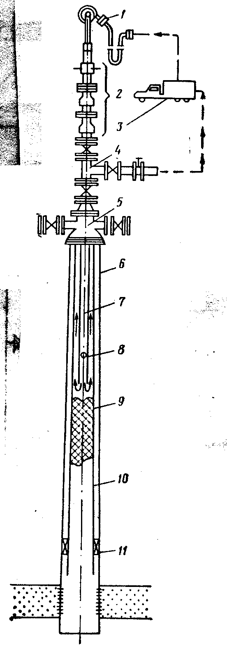
1 - вертлюг; 2 - противовыбросовая арматура; 3 - пароподогревающая установка; 4 - фонтанная арматура; 5 - колонная головка; 6 - обсадная колонна; 7 - промывочные трубы; 8 - обратный клапан; 9 - гидрат; 10 - насосно-компрессорные трубы; 11 - пакер.
Рисунок 3.7 - Принципиальная схема оборудования скважины при ликвидации сплошной гидратной пробки в НКТ путем закачки теплоносителя

Последовательность работ по тепловому размыву сплошной гидратной пробки сводится к следующему. На центральную верхнюю задвижку фонтанной арматуры устанавливают специальную противовыбросовую арматуру. К вертлюгу агрегата А-50 присоединяются промывочные трубы через переводник, внутри которого устанавливают обратный клапан шарикового типа. На первой промывочной трубе снизу колонны устанавливается обратный клапан, для предотвращения открытого фонтанирования при прогреве. Поток горячего теплоносителя поступаемый в трубное пространство промывочной колонны, контактируя с гидратами, расплавляет их и выносит на поверхность по межтрубному пространству. По завершению работ по ликвидации гидратной пробки, скважину глушат для извлечения промывочных труб.
В процессе эксплуатации высокотемпературных залежей расположенных в зоне мерзлых пород, возможно образование гидратов в приустьевой части ствола скважины. Образование гидратов обусловлено значительным температурным перепадом между призабойной и приустьевой зонами скважины. Ликвидация гидратов в данном случае осуществляется за счёт тепла конденсации летучих компонентов (например, пропана). Определенная порция теплоносителя вводится в отсеченное пакером затрубное пространство и далее, попадая в призабойную высокотемпературную зону, пропан вскипает его пары, поднимаясь в приустьевую охлажденную зону, конденсируются и стекают вниз по поверхности труб, отдавая им тепло конденсации. В результате этого тепло передается через стенки трубы к гидратам, способствуя их разложению.
3.9.3 Применение электронагревателей для ликвидации гидратов в скважинах
Ликвидация крупных гидратных пробок в скважинах возможна за счёт применения малогабаритных электронагревателей. Основные требования, предъявляемые к выбору электронагревателя сводятся к следующему:
-наружный диаметр электронагревателя не должен превышать 45 мм;
-оптимальная мощность электронагревателя не должна превышать 10 кВт;
-возможность получения максимально высокой температуры в торцевой части электронагревателя при контакте с гидратной пробкой;
-работоспособность электронагревателя и присоединяемых к нему элементов в условиях высоких давлений (до 30МПа), в присутствии высокоминерализованной пластовой воды и высокой газонасыщенности.
Принципиальная схема малогабаритного электронагревателя диаметром 38 - 44 мм, длиной 1100 мм, весом 10 кг, мощностью 10 кВт, с рабочим напряжением 110 V и силой тока 30 А приведена на рисунке 3.8.
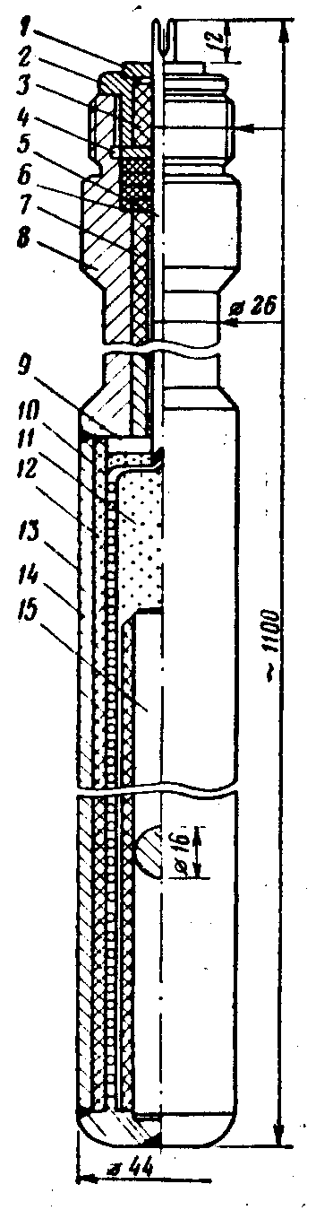
1 – шайба; 2 – гайка; 3 – текстолитовая шайба; 4 – резиновое уплотнение; 5 – нижний штекер; 6, 7, 10, 14 – фарфоровые изоляторы; 8 – разъединитель; 9 – фарфоровая шайба; 11 – фарфоровая крошка; 12 – спираль; 14 – корпус нагревателя; 15 – стержень.
Рисунок 3.8 - Малогабаритный термоэлектронагреватель

Однофазный трубный электронагреватель состоит из двух основных частей: разделки кабеля с верхним штекерным соединением и собственно нагревателя с нижним штекерным соединением. Его корпус в верхней своей части соединяется с разъединителем, а в нижней заканчивается головкой (концентратором тепла). Базовым нагревательным элементом является спираль их нихрома или ферхали. В нижней части электронагревателя находится специальный стержень выполненный материала, обладающего хорошей теплопроводностью - концентратор тепла на рабочей головке, способствующий интенсивной передаче тепла от спирали к головке. Герметичность электронагревателя обеспечивается резиновыми уплотнителями.
Спуск электронагревателя в скважину осуществляют через специальный лубрикатор на кабеле-тросе. Источником электроэнергии служит электрогенератор переменного тока мощностью 30 кВт, смонтированный на передвижном прицепе.
3.9.4 Метод устранения гидратов повышением их температуры
Данный метод основан за счёт применения теплоносителя, передающего необходимое количество тепла, в качестве последнего может быть использована вода. Разрушение гидратной пробки достигается за счёт того, что конечная температура теплоносителя после разрушения гидрата в данном процессе должна быть выше 0 ⁰С. Таким образом, начальная температура воды может быть определена из уравнения вида:

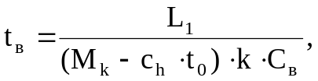 (3.12)

где L₁ – теплота процесса гидратообразования при положительных температурах, 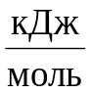; M_{h} – молекулярная масса гидрата; С_{h} – теплоёмкость гидрата; t_{o} – начальная температура гидрата, ⁰С; С_{в} – теплоёмкость воды (С_{в} = 4,18 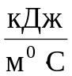).

Коэффициент кратности воды применяемой для разложения гидрата определяется из уравнения вида:

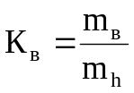, (3.13)

где m_{в}, m_{h} – соответственно масса воды и гидрата.
Потребное количество воды необходимое для разрушения гидратов при начальной его температуре 0 ⁰С определяется из зависимости приведенной на рисунке 3.9.
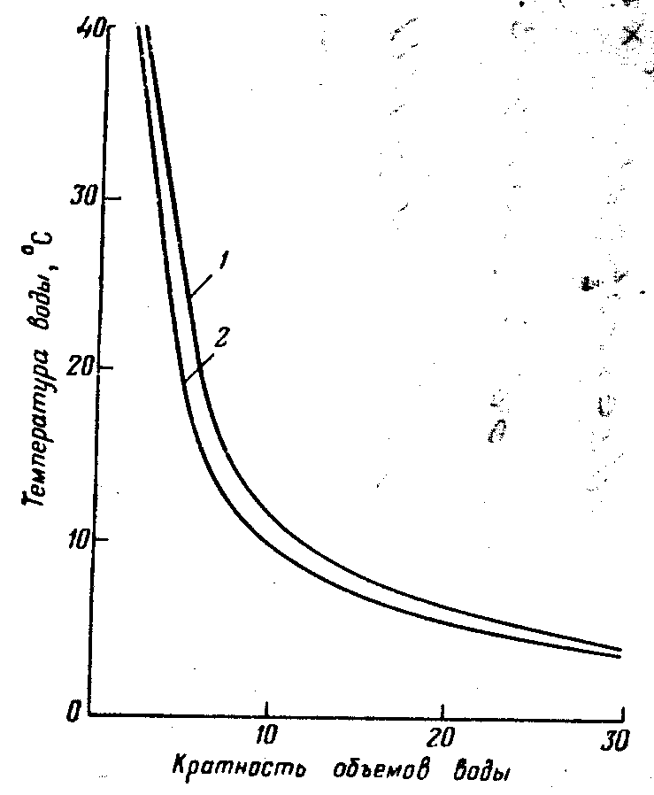
1 – метан; 2 – природный газ с плотностью по воздуху 0,6.
Рисунок 3.9 -. Разложение гидратов метана и природного газа водой:

Как видно из рисунка 3.9 количество воды несильно зависит от типа гидратов, а в этой связи, данные, полученные для метана можно использовать для определения количества воды, необходимой для ликвидации гидратов природных газов.
Последовательность выполнения работ по устранению гидратов методом повышения температуры гидратов сводится к следующему:
-отключить участок газопровода с двух сторон;
-в отключенный участок газопровода с гидратом закачать расчетное количество воды;
-снизит давление на отключенном участке до атмосферного; при наличии сплошной гидратной пробки воду подавать и снижать давление следует с двух сторон гидратной пробки;
-удалит воду из газопровода после снижения давления до атмосферного и разложения гидратов;
-в зимнее время подачу воды, процесс разложения гидратов и удаление воды осуществлять в наикратчайшие сроки.
3.9.5 Устранение гидратных пробок с использованием ингибиторов гидратообразования
Устранение гидратных пробок с применением ингибиторов гидратообразования является наиболее интенсивным методом ликвидации гидратных пробок не только в скважинах, но и в газопроводе. Подача ингибитора осуществляется при снижении давления до атмосферного с учётом объема ингибитора и его температуры.
Температура вводимого раствора ингибитора гидратообразования определяется по уравнению вида:

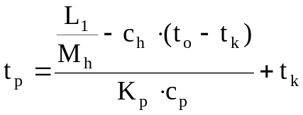 (3.14)

Коэффициент кратности вводимого раствора по отношению массы раствора ингибитора (m_{p}) к массе гидрата(m_{h)} по уравнению вида:

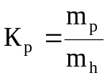, (3.15)

Теплоёмкость раствора ингибитора определяется из уравнения вида:

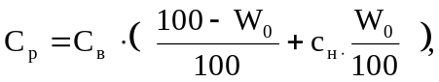 (3.16)
где С_{н} – теплоёмкость чистого ингибитора, 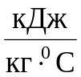; W_{o} – начальная массовая концентрация ингибитора гидратообразования, %.
После подачи раствора ингибитора и снижения давления в газопроводе за счёт разложения гидрата, конечную температуру процесса, при которой предотвращается замерзание раствора ингибитора используется следующая методика. Для уравнения (3.14) конечная температура t_{k} замерзания раствора ингибитора принимается не ниже температуры, определяемой по зависимости приведенной на рисунке 3.10.

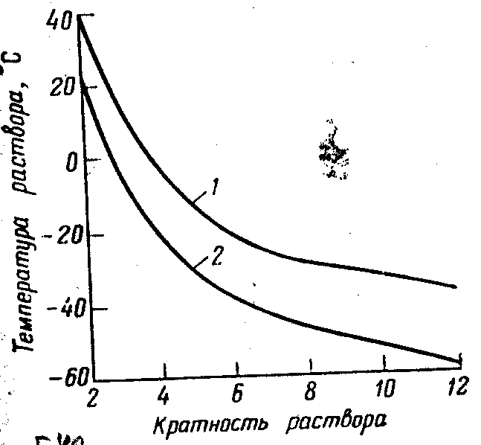

Рисунок 3.10 - Разложение гидрата метана 30 % раствором хлористого кальция и метанол хлоркальциевой смесью

С этой целью производится определение конечной концентрации ингибитора после разложения гидрата по уравнению вида:

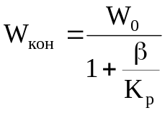, (3.17)

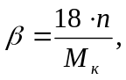 (3.18)

где n - отношение числа молекул воды к числу молекул газа в моле гидрата.
На основании предложенной выше методики получены графические зависимости для определения необходимого количества ингибитора при заданном значении его начальной температуры или необходимой температуры раствора при выбранном значении коэффициента кратности (рисунок 3.11).
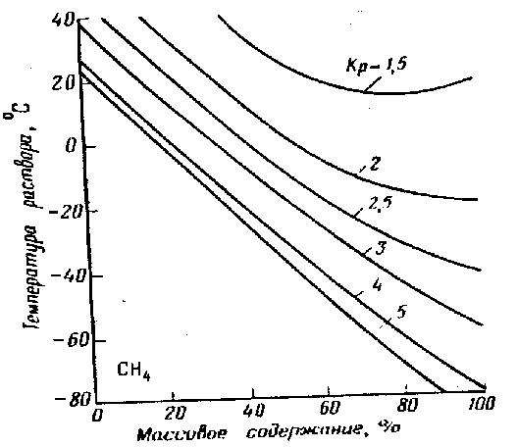
Рисунок 3.11 - Разложение гидратов метана растворам метанола при температуре 0 ⁰С

4 Борьба с образованием гидратов на месторождении Медвежье

4.1 Определение основных факторов, влияющих на гидратообразования в стволе скважины
Основными факторами, определяющими условия образования гидратов природных газов, являются состав газа, давление, температура, наличие свободной капельной влаги, а также степень ее минерализации. Поэтому для прогнозирования возможности образования гидратов в стволе или призабойной зоне скважины с целью своевременной организации мероприятий по предупреждению образования гидратных пробок необходимо знать все эти факторы еще до начала промышленной эксплуатации месторождения.
Для успешной борьбы с гидратами в стволах скважин необходимо заранее знать глубину зоны возможного гидратообразования в простаивающей и работающей скважине, решение этого вопроса достигается путем сравнения условий начала гидратообразования газа данного состава с температурой и давлением в стволе скважины.
Для образования гидратов природного газа, помимо соответствующих температуры и давления, обязательно наличие влаги в жидкой фазе. В стволе скважины это требование всегда выполняется, так как в пластовых условиях газ всегда полностью насыщен парами воды. При движении газа по стволу скважины его температура снижается и происходит конденсация влаги.
Сравнивая температуру и давление начала гидратообразования газа данного состава с температурой и давлением в стволе скважины, можно определить возможную глубину места образования гидратной пробки.
Определение области возможного образования гидратов проще всего проводить графическим способом.
4.2 Определение зоны возможного гидратообразования в простаивающей скважине
Для оценки возможности и места образования гидратов в стволе скважине необходимо выполнить следующие расчеты:

Расчет распределения давления по стволу в остановленной скважине.
Исходные данные: Взяты по скважине 211 ГП-2 (таблица 4.9) Устьевое давление Р_{у} = 3,11 МПа; глубина скважины Н, = 1200 м.; устьевая температура = 288 К; забойная температура = 303 К; (Данные взяты из таблицы 4.9)
Состав газа месторождения Медвежье %: СН₄ – 98,8; С₂Н₆ – 0,07; С₃Н₈ – 0,02; С₄Н₁₀ – 0,002; СО₂ – 0,10; Na₂+R.
Средняя температура по стволу скважины расчитывается по формуле (4.1) К:

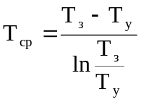, (4.1)

где Т_{з} и Т_{у} – забойная и устьевая температуры скважины, К.
По (4.1) средняя температура равна:

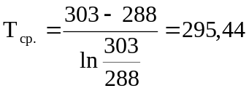, К.

В первом приближении принимаем Р’_{з} = Р_{у} = 3,21 МПа.
Среднее давление в остановившейся скважине равно:

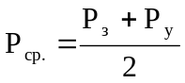, (4.2)

Подставляя значения получим:

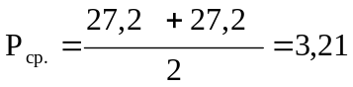,МПа.

Зависимость коэффициента сжимаемости газа Z_{ср.} от давления Р_{ср.} определяются по выражению:

Z_{ср.} = 4,28*10⁻⁴*Р_{ср.}² – 1,658*10⁻²*Р_{ср}+1,01. (4.3)
По (4.3) коэффициент сжимаемости газа равен:

Z_{ср.} = 4,82*10⁻⁴*3,21² – 1,658*10⁻²*3,21 +1,01 = 0,962.

Плотность газовой смеси находится по известному составу газа. Расчет представлен в таблице 4.1.
Таблица 4.1 - Расчет плотности газовой смеси
Компонент | у_{i}, % | ρ₀, кг/м³ | ρ₀ - у_{i} кг/м³
СН₄ | 98,8 | 0,717 | 0,7084
С₂Н₆ | 0,07 | 1,344 | 0,000941
С₃Н₈ | 0,02 | 1,967 | 0,00039
С₄Н₁₀ | 0,002 | 2,598 | 0,000052
СО₂ | 0,10 | 1,977 | 0,00198
Na₂+R | 1,10 | 1,251 | 0,014

Определим плотность смеси газа:
ρ_{см.}=∑ρ₀ – у_{i} = 0,726,

Здесь ρ₀ – плотность компонентов газа при стандартных условиях, кг/м³.
Относительная плотность по воздуху:

ρ' = ρ_{ст.}/ρ_{в}, (4.4)

где ρ_{в} – плотность воздуха, кг/м³.

ρ' = 0,726/1,293 = 0,6.

Находим коэффициент S по выражению:

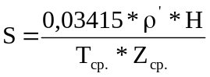, (4.5)

где Н – глубина скважины, м.

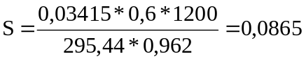.

Зная S по таблице 4.2 находим значение e^{s} и e^{2s}

Таблица 4.2 Значение e^{s} и e^{2s}
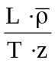 | 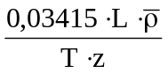 | e^{s} | e^{2s} |  | 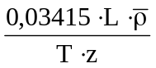 | e^{s} | e^{2s}
1 | 2 | 3 | 4 | 5 | 6 | 7 | 8
0,3 | 0,01024 | 1,0103 | 1,0207 | 4,7 | 0,16050 | 1,1740 | 1,3783
0,4 | 0,01366 | 1,0138 | 1,0277 | 4,8 | 0,16392 | 1,1781 | 1,3879
0,5 | 0,01707 | 1,0173 | 1,0347 | 4,9 | 0,16734 | 1,1821 | 1,3974
0,6 | 0,02049 | 1,0207 | 1,0418 | 5,0 | 0,17075 | 1,1861 | 1,4068
0,7 | 0,02390 | 1,0242 | 1,0490 | 5,1 | 0,17417 | 1,1903 | 1,4168
0,8 | 0,02732 | 1,0277 | 1,0561 | 5,2 | 0,17758 | 1,1943 | 1,4264
0,9 | 0,03074 | 1,0312 | 1,0634 | 5,3 | 0,18100 | 1,1984 | 1,4362
1,0 | 0,03415 | 1,0347 | 1,0707 | 5,4 | 0,18441 | 1,2025 | 1,4460
1,1 | 0,03757 | 1,0384 | 1,0780 | 5,5 | 0,18783 | 1,2066 | 1,4559
1,2 | 0,04098 | 1,0418 | 1,0855 | 5,6 | 0,19124 | 1,2107 | 1,4658
1,3 | 0,4440 | 1,0454 | 1,0929 | 5,7 | 0,19466 | 1,2149 | 1,4750
1,4 | 0,04781 | 1,0490 | 1,1004 | 5,8 | 0,19807 | 1,2191 | 1,4862
1,5 | 0,05123 | 1,0526 | 1,1079 | 5,9 | 0,20149 | 1,2232 | 1,4962
1,6 | 0,05464 | 1,0561 | 1,1155 | 6,0 | 0,20490 | 1,2274 | 1,5065
1,7 | 0,05806 | 1,0598 | 1,1231 | 6,1 | 0,20832 | 1,2316 | 1,5068
1,8 | 0,05147 | 1,0634 | 1,1308 | 6,2 | 0,21173 | 1,2358 | 1,5272
1,9 | 0,06489 | 1,0670 | 1,1386 | 6,3 | 0,21515 | 1,2401 | 1,5378
2,0 | 0,06830 | 1,0707 | 1,1464 | 6,4 | 0,21856 | 1,2444 | 1,5485
2,1 | 0,07172 | 1,0743 | 1,1542 | 6,5 | 0,22198 | 1,2486 | 1,5590
2,2 | 0,07513 | 1,0780 | 1,1622 | 6,6 | 0,22539 | 1,2528 | 1,5695
2,3 | 0,07855 | 1,0816 | 1,1701 | 6,7 | 0,22880 | 1,2571 | 1,5803
2,4 | 0,08196 | 1,0855 | 1,1781 | 6,8 | 0,23220 | 1,2614 | 1,5911
2,5 | 0,08538 | 1,0892 | 1,1861 | 6,9 | 0,23564 | 1,2656 | 1,6017
2,6 | 0,08879 | 1,0929 | 1,1943 | 7,0 | 0,23905 | 1,2699 | 1,6130
2,7 | 0,09220 | 1,0966 | 1,2025 | 7,2 | 0,24588 | 1,2788 | 1,6352
2,8 | 0,09562 | 1,1004 | 1,2107 | 7,4 | 0,25271 | 1,2875 | 1,6577

продолжение таблицы 4.2
1 | 2 | 3 | 4 | 5 | 6 | 7 | 8
2,9 | 0,09903 | 1,1041 | 1,2191 | 7,6 | 0,25954 | 1,2963 | 1,6805
3,0 | 0,10245 | 1,1079 | 1,2274 | 7,8 | 0,26637 | 1,3022 | 1,7036
3,1 | 0,10586 | 1,1117 | 1,2358 | 8,0 | 0,27320 | 1,3142 | 1,7270
3,2 | 0,10928 | 1,1155 | 1,2444 | 8,2 | 0,28003 | 1,3232 | 1,7508
3,3 | 0,11270 | 1,1193 | 1,2528 | 8,4 | 0,28683 | 1,3322 | 1,7749
3,4 | 0,11611 | 1,1231 | 1,2614 | 8,6 | 0,29369 | 1,3414 | 1,7993
3,5 | 0,11953 | 1,1269 | 1,2699 | 8,8 | 0,30052 | 1,3569 | 1,8240
3,6 | 0,12294 | 1,1308 | 1,2787 | 9,0 | 0,30735 | 1,3598 | 1,8491
3,7 | 0,112636 | 1,1347 | 1,2875 | 9,2 | 0,31418 | 1,3671 | 1,8745
3,8 | 0,12977 | 1,1386 | 1,2964 | 9,4 | 0,32101 | 1,3785 | 1,9005
3,9 | 0,13319 | 1,1425 | 1,3053 | 9,6 | 0,32784 | 1,3880 | 1,9265
4,0 | 0,13660 | 1,1464 | 1,3142 | 9,8 | 0,33467 | 1,3975 | 1,9366
4,1 | 0,41002 | 1,1505 | 1,3237 | 10,0 | 0,34150 | 1,4068 | 1,9799
4,2 | 0,14343 | 1,1542 | 1,3322 | 11,0 | 0,37565 | 1,4559 | 2,1198
4,3 | 0,14685 | 1,1581 | 1,3412 | 12,0 | 0,20980 | 1,5065 | 2,2696
4,4 | 0,15026 | 1,1622 | 1,3507 | 13,0 | 0,44395 | 1,5588 | 2,4300
4,5 | 0,15868 | 1,1661 | 1,3598 | 14,0 | 0,47810 | 1,6130 | 2,6048
4,6 | 0,15710 | 1,1701 | 1,3691 | 15,0 | 0,51225 | 1,6690 | 2,7838

e^{s} = 1,0892.

Давление в простаивающей скважине находим по формуле барометрического моделирования Лапласа – Бабине:

Р_{з} = Р_{v}е^{s}, (4.6)

где Р_{з} – забойное давление в остановленной скважине, МПа;
Е = 2,7183 – основание натурального логарифма.

Р_{з}” = 3,21 * 1,0892 = 3,496 МПа.

Проверим неравенство вида:

| Р_{з} ' – Р_{з}''| ≤0,5. (4.7)

Подставляя данные получим:

|3,21 – 3,496| = 0,286 ≤ 0,05 (не верно).

Так как условия не подтверждаются то принимаем, что Р_{з} = Р_{з}” = 29,727 МПа и повторяем расчет.
Среднее давление по (4.2):

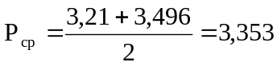, МПа.

Коэффициент сжимаемости газа по (4.3):

Z_{ср.} = 4,82*10⁻⁴*3,353² – 1,658*10⁻²*3,353 + 1,01= 0,96.

По (4.5):

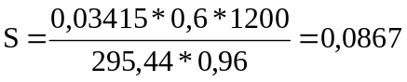.

По значению S находим е^{s} = 1,0892.
Забойное давление в простаивающей скважине по (4.6):

Р_{з}”’ = 3,212 * 1,0892 = 3,496 МПа.

Проверяя неравенство (4,7) видно, что найденное значение удовлетворяют условию, поэтому забойное давление в остановленной скважине равно Р_{з} = Р_{з}”’ = 3,496 МПа.
4.3 Определение равновесных условий гидратообразования
По известному составу газа и определенной по (4.4) относительной плотности газовой смеси по рисунку (3.1) для ρ’ = 0,6 находим координаты кривой гидратообразования.

Таблица 4.3 - Координата кривой гидратообразования
Номер точки | Р, МПа | Т, ⁰С
1 | 3,2 | 7,0
2 | 3,3 | 9,0
3 | 3,4 | 9,6
4 | 3,5 | 10,0

4.4 Определение зоны возможного гидратообразования в простаивающей скважине
Последовательность выделения зоны возможного образования гидратов сводится к следующему: По известным значениям Р_{з}, Р_{у}, Т_{з}, Т_{у} строятся кривые зависимости давления и температуры от глубины газовой скважины. Далее, перенося величину давления на ось, параллельную оси глубины скважины, создаем новую шкалу давлений соответствующих глубин. В этих новых координатах строим кривую равновесных условий гидратообразования (таблица 4.3). Точка пересечения кривых дает максимально возможную глубину гидратообразования. (рисунок 3.1).
По результатам расчетов можно сделать вывод, что в простаивающей скважине 211 возможность образования гидратов отсутствует.

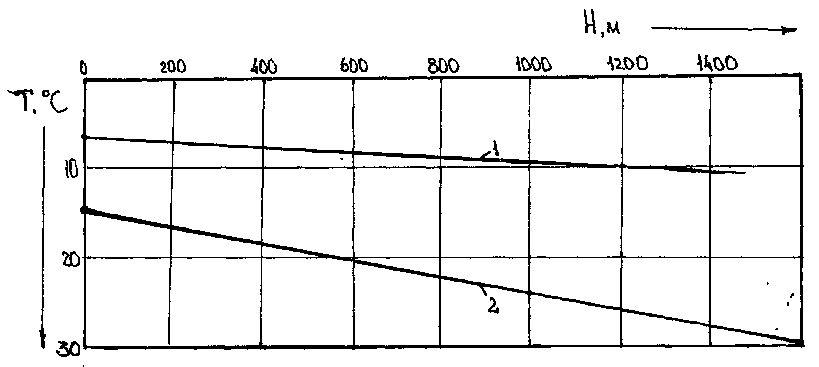
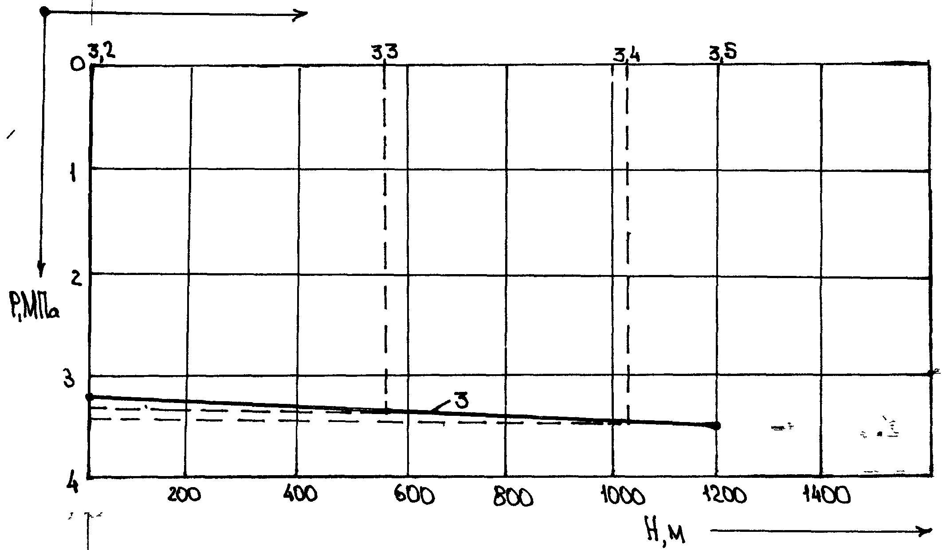

1 – распределение температуры по стволу скважины;
2 – условие начала гидратообразования;
3 – распределение давления по стволу простаивающей скважины.
Рисунок 4.1 - Определение глубины гидратообразования в простаивающей газовой скважине

4.5 Определение зоны возможного гидратообразования в стволе работающей газовой скважины
4.5.1 Расчет распределения давления в работающей газовой скважине
Для расчета выбрана скважина 711 ГП – 7 Медвежьего месторождения, имеющая следующие характеристики:
Пластовое давление, = 2,815 МПа; устьевое давление, = 2,44 МПа; Устьевая температура, = 293 К; пластовая тампература = 300 К, глубина скважины = 1150 м.; геотермический градиент = 0,01 К/м; Внутренний диаметр НКТ, м – 0,0759; дебит скважины = 160 тыс.м³/сут. (Данные взяты из таблицы 4.10)
Состав газа приведен в предыдущем расчете.
Температура Т_{х} на глубине х определяется по формуле:

Т_{х} = Т_{у} + Г*Х (4.8)

Для глубины 500 м. по формуле (4.8)

Т₅₀₀=20+0,01*500=25 ⁰С = 298 К,

Средняя по интервалу расчета температура:

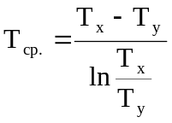. (4.9)

Тогда по (4.9):

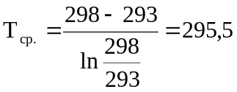, К.

Пологая, что Р₅₀₀’ = Р_{у} находим среднее давление:

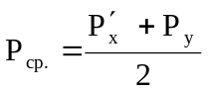=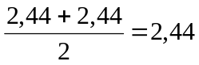МПа (4.10)

Среднее значение коэффициента сжимаемости по (1.3):

Z_{ср.} = 4,82*10⁻⁴*2,44² – 1,658*10⁻²*2,44 + 1,01 = 0,972.

Величина 2S находится по формуле:

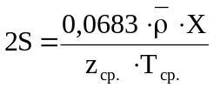 (4.11)

Подставляя данные получим:

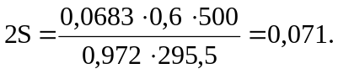

Параметр θ определяется по выражению:

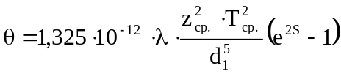, (4.12)

где d₁ – внутренний диаметр НКТ, м. λ - коэффициент гидравлического сопротивления.

По таблице 4.4 находим λ = 0,024

Таблица 4.4 - Исходные данные для определения числа Рейнольдса
Показатель | Внутренний диаметр насосно–компрессорных труб
d₁, 10⁻² м. | 2,54 | 4,03 | 5,03 | 6,22 | 7,59 | 10,03
ε | 10⁻² | 7,5.10⁻³ | 6,0.10⁻³ | 4,8.10⁻³ | 4,0.10⁻³ | 3,0.10⁻³
λ | 0,028 | 0,027 | 0,026 | 0,025 | 0,024 | 0,023
Q_{min}, 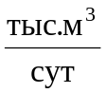 | 3,7 | 6,5 | 15,0 | 28,0 | 37,5 | 70,0

e^{2S} = 2,7183^{0,071}=1.074
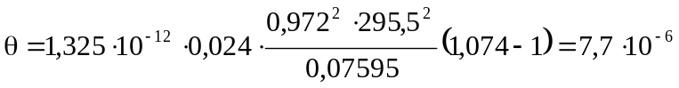

Давление по стволу работающей газовой скважины:

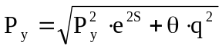, (4.13)

где q – дебит газовой скважины, тыс.м/сут.

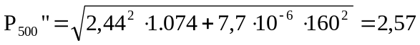 МПа.
По завершению расчетов проверяется неравенство:

| Р₅₀₀' – Р₅₀₀'' | ≤ 0,05 (4.14)

| 2,44 – 2,657| = 0,13 ≤ 0,05 (не верно)

Так как условие не выполняется, то принимаем, что Р₅₀₀ = Р” = 2,57 и повторяем расчет.
Среднее значение давления по (4.10)

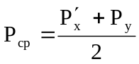=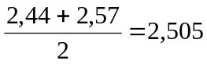 МПа.

Среднее значение коэффициента сжимаемости по (4.3):

Z_{ср.} = 4,82*10⁻⁴*2,505² – 1,658*10⁻²*2,505 +1,01 = 0,97

Величина 2S по (4.11)

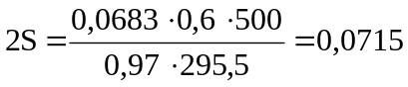
Параметр θ по (4.12): е^{2S} = 1,0741.

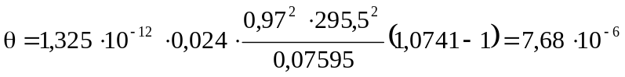

Давление по стволу работающей скважины по (4.13):

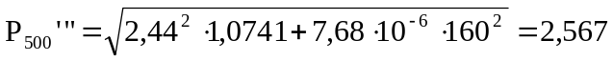 МПа.

Проверяем неравенство (4.14)

| Р₅₀₀'' – Р₅₀₀''' | = | 2,57 – 2,567| = 0,003 ≤ 0,05 (верно)

Условие выполняется, значит, давление на глубине х = 500 равно 2,567 МПа.
Аналогично расчет проводится и для глубин 1000, 1150 и 1500 м. Результаты расчетов представлены в таблице 4.5
Таблица 4.5 - Результаты расчетов распределения давления в скважине 711
Глубина, м | Давление, МПа
500 | 2,567
1000 | 2,590
1150 | 2,798
1500 | 2,930

4.5.2 Расчет распределения температуры по стволу работающей газовой скважины
Параметр ƒ(τ) определяется по формуле:

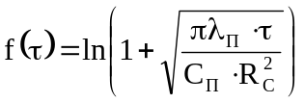, (4.15)

где Р_{пл}, Р_{з}, Р_{у} – пластовое, забойное и устьевое давления, МПа;
Н – глубина скважины, м;
D_{i} – дифференциальный коэффициент Джоуля-Томпсона в трубе, К/МПа;
Г – геотермический градиент, К/м;
С_{р} – изобарная теплоёмкость газа при среднем давлении Р_{ср.} и пластовой температуре Т_{пл}, кДж/кг⋅м;
D_{i пл} – дифференциальный коэффициент Джоуля-Томпсона в горной породе, К/МПа;
R_{к} – радиус контура питания, м;
τ – суммарное время работы скважины, с;
h_{пл.} – толщина перфорированной части продуктивного пласта, м;
λ_{п} – теплопроводность горных пород, кВт/(м.⋅К);
С_{п} = 1600, τ = 60 сут. = 5184000 с, λ_{п} = 2*10³; кВт⋅/(м⋅К); R_{с} – наружный радиус эксплуатационной колонны (0,273 м.).

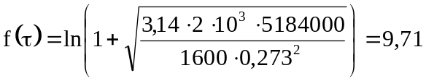.

Коэффициент α находится по выражению:

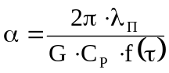, (4.16)

где G – массовый расход газа, кг/с; С_{п} – объёмная теплоёмкость горных пород, кДж/м³⋅К;

G = 54Qρ’, (4.17)

G = 54*160*0,6/24 = 216 кг/ч.

С_{р} = 2,4 кДж/кг*моль, то по (4.17)

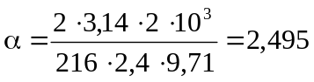

Падение температуры в призабойной зоне в следствие эффекта Джоуля Томпсона:

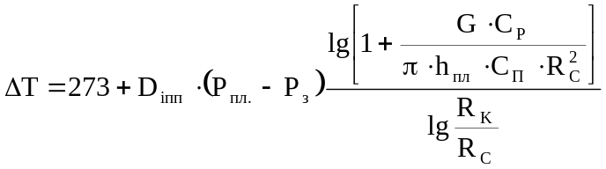 (4.18)

Так как радиус контура питания скважины R_{к} ≤150 м, то получим по (4.18):
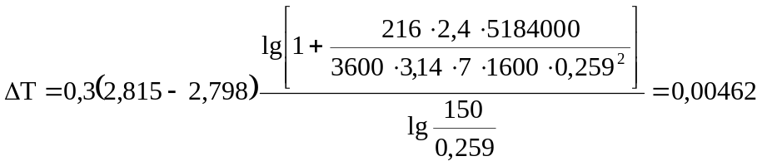 К

Распределение температуры газа по стволу работающей скважины:

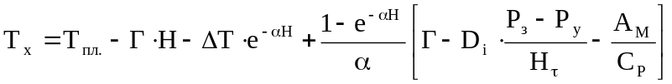, (4.19)

где А_{м} – термический эквивалент работы, кДж/кг⋅м (А_{м} = 1/102 кДж/(кг⋅м)).

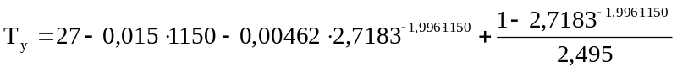х
х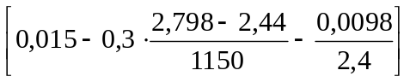=20,05 ⁰С = 293,05 К.

По вышеприведенной методике рассчитаны значения устьевой температуры для дебитов скважины Q = 100, 300 500 тыс.м³/сут. и для времени эксплуатации 120 сут. результаты расчета приведены в таблице 4.6.
Таблица 4.6 - Зависимость устьевой температуры от дебита скважины
Номер скважины | Время работы, сут. | Дебит, тыс.м³/сут. | Т_{у}, ⁰С.
711 | 60 | 100  160  300  500 | 19,99  20,05  22,07  22,13
711 | 120 | 100  160  300  500 | 20,80  21,30  22,98  20,88

4.6 Определение условий безгидратного режима работы работающей скважины
Зону безгидратного режима работы газовой скважины определяют путем построения графиков зависимости Р_{у} и t_{у} от дебита Q. Далее значение Р_{у} переносим на ось, параллельную оси дебитов и создаем новую шкалу в координатах Р – Т, где строится кривая зависимости температуры начала гидратообразования газа данного состава от давления. Там, где линия устьевой температуры пересекается с кривой температуры гидратообразования, то в точках, где эта линия идет ниже линии устьевой температуры гидраты не образуются.
По составу газа ρ’ = 0,6, поэтому кривая гидратообразования имеет координаты, представленные в таблице 4.7.
Таблица 4.7 - Координаты кривой гидратообразования
Показатель | Номер режима
Показатель | 1 | 2 | 3
Р, МПа | 2,5 | 2,25 | 2,0
t, ⁰С | 6,5 | 5,70 | 5,0

Устьевое давление для скважины 711 в зависимости от изменения дебита получено в результате исследования. Результаты исследований сведены в таблицу 4.8.
Таблица 4.8 Результаты исследований изменения устьевого давления при изменении дебита скважин
Показатель | Номер режима
Показатель | 1 | 2 | 3 | 4 | 5
Р_{у}, МПа | 2,61 | 2,4 | 2,32 | 2,26 | 1,83
Q,тыс.м³/сут. | 100,0 | 200 | 400 | 500 | 600

По известным динамикам изменения Р_{у} и t_{у} определяем зону безгидратного режима работы скважины. (рисунок 4.2)
Выводы: Из построенных графиков видно, что при выбранных продолжительностях работы скважины 711 возможность образования гидратов исключена. Поэтому в скважину нет необходимости добавлять ингибиторы гидратообразования.

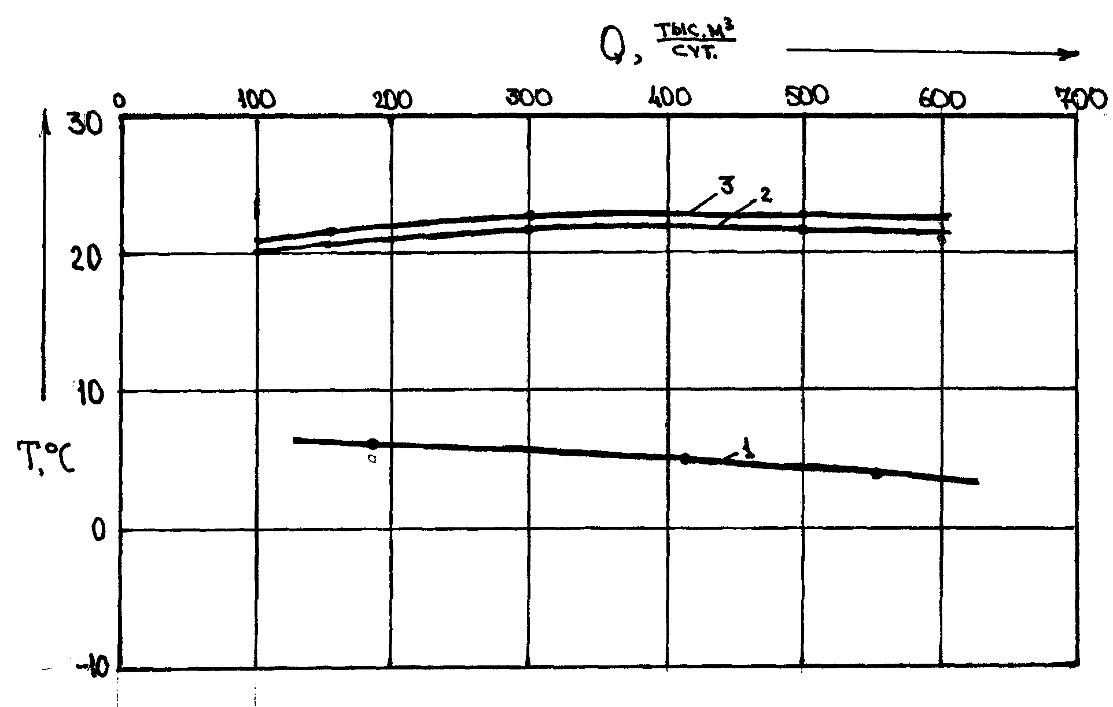
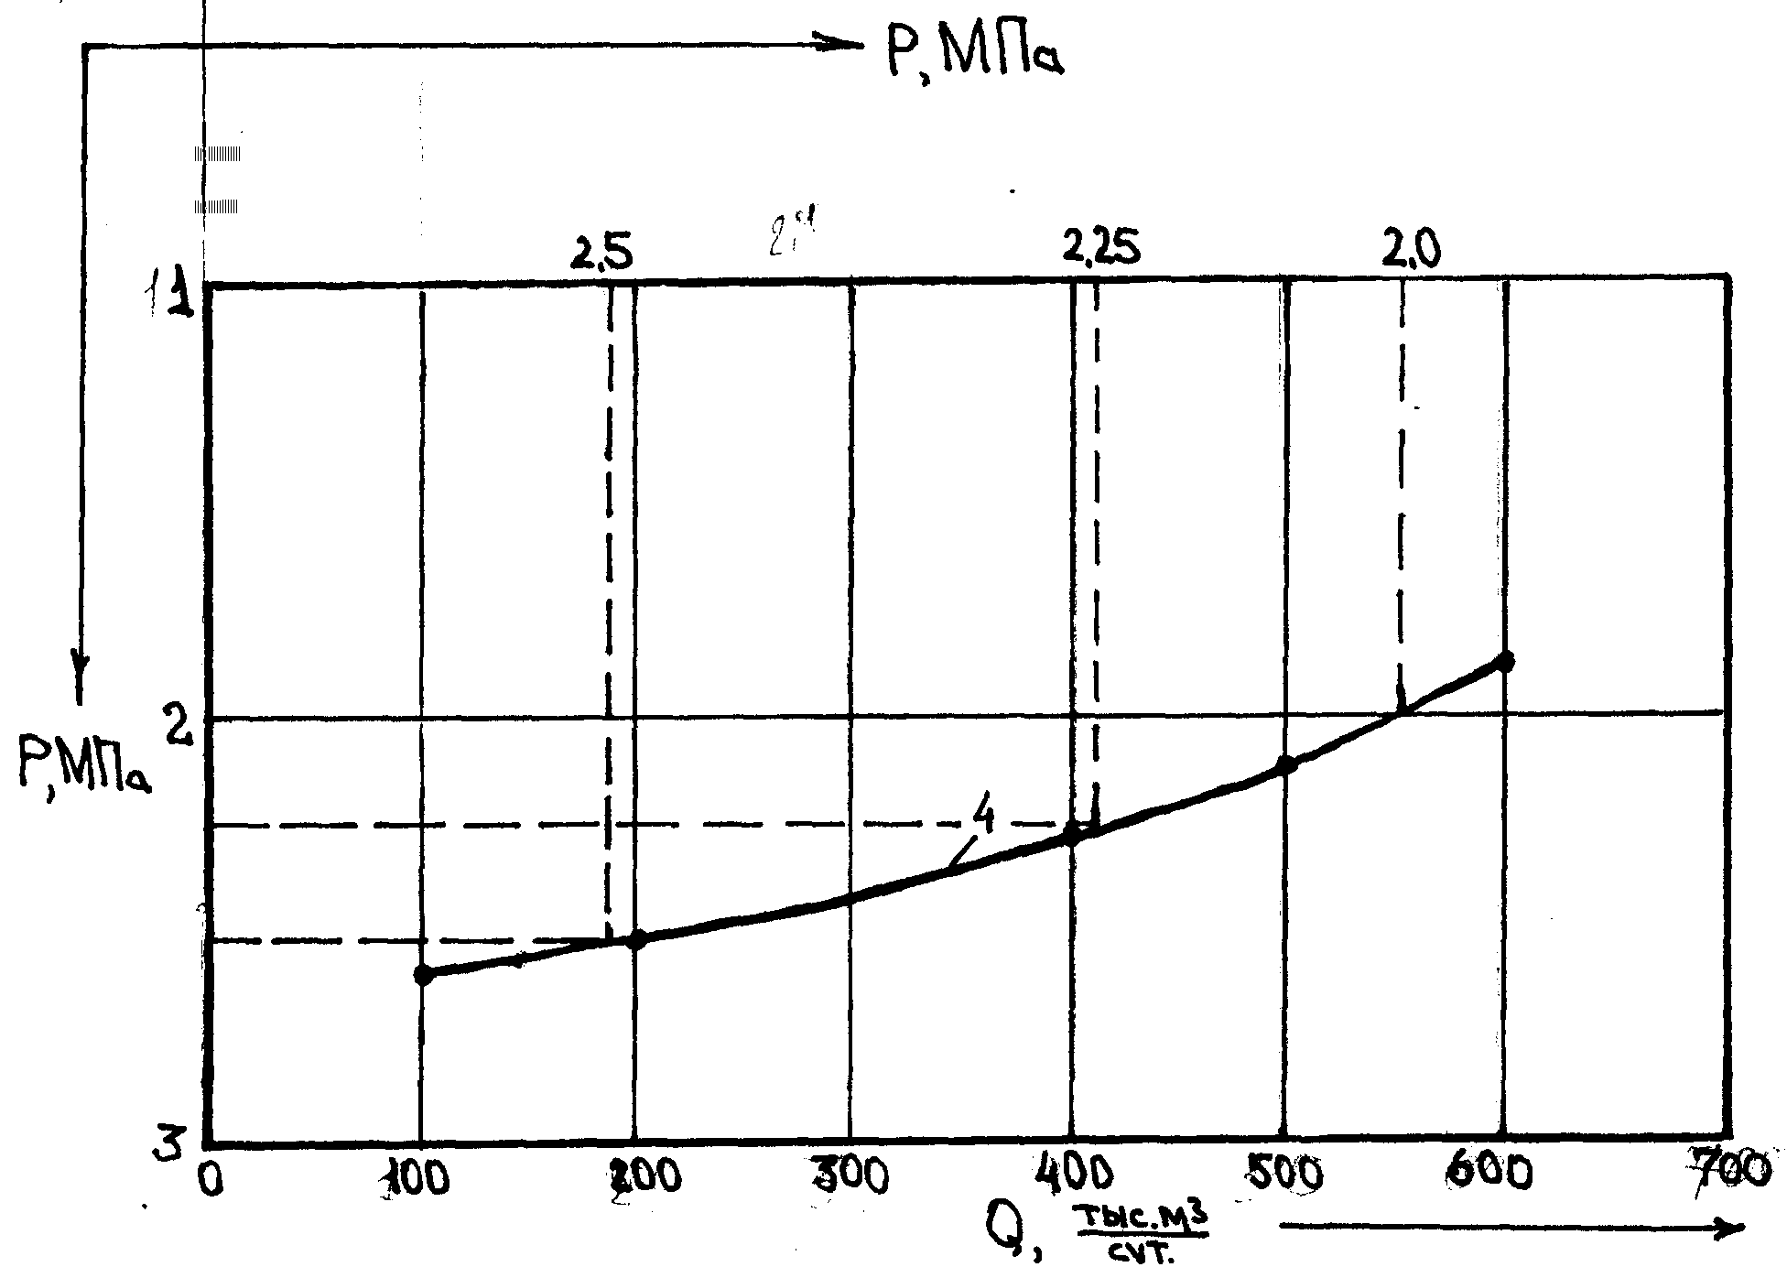

1 – условие начала гидратообразования; 2, 3 – зависимость устьевой температуры через 2 и 4 месяца работы скважины; 4 – зависимость устьевого давления от дебита.
Рисунок 4.2 - Определение безгидратного режима работы газовой скважины 711, (ГП–7)

5 Анализ затрат на добычу газа на Медвежьем месторождении

5.1 Затраты на производство продукции
Себестоимость продукции - важнейший экономический показатель деятельности любого предприятия, являющийся инструментом для всех плановых и технико-экономических расчетов.
В настоящее время плановые задания по себестоимости предприятиям не устанавливаются. Однако в современных условиях себестоимость сохраняет свое значение. Более того, оно усиливается, поскольку уровень себестоимости определяет величину прибыли и рентабельности, которые наряду с показателями реализуемой продукции являются основными показателями производственно - хозяйственной деятельности предприятия.
Текущие издержки производства выступают неотъемлемым элементом при сопоставлении различных вариантов тех или иных экономических решений, давая возможность косвенно соизмерить уровень затрат общественного труда и выбрать оптимальный вариант.
Себестоимость представляет собой один из основных элементов, определяющих величину цен. В среднем по промышленности удельный вес себестоимости в стоимости продукции достигает примерно 80 %. Поэтому в настоящее время себестоимость представляет собой исходное начало в системе ценообразования.
В связи с этим планирование себестоимости продукции приобретает особо важное значение. Если в конце первой пятилетки в масштабе всего народного хозяйства 1 % снижения себестоимости давал экономию до 20 млн. р. то в 1973 г. она составила более 2000 млн. р.
Уровень себестоимости продукции, в конечном счете, отражает результаты всей производственно - хозяйственной деятельности коллектива предприятия, в частности состояние техники и организации производства и труда, эффективность использования всех видов оборудования, энергии, материалов.
Основная задача планирования себестоимости продукции заключается в выявлении и мобилизации имеющихся на предприятии резервов производства в целях систематического уменьшения затрат и увеличения накоплений.
Себестоимость продукции представляет собой все затраты предприятия в денежной форме на используемые средства производства, выплачиваемую заработную плату с отчислениями и оплату услуг по производству и реализации продукции.
Затраты на производство продукции планируют по основному и вспомогательному производству. Имеющиеся в составе отдельных предприятий жилищные хозяйства, бани, прачечные, детские сады и ясли, дома отдыха и подсобные сельские хозяйства, а также все виды транспорта и телефонные станции, выделенные на самостоятельный баланс, относятся к непромышленным хозяйствам. Расходы по ним в плане себестоимости предприятия не предусматриваются и планируются отдельно.
План по себестоимости продукции предприятия входит в один из важнейших разделов техпромфинплана - план по себестоимости продукции, прибыли и рентабельности производства.
План по себестоимости продукции в целом и калькуляцию, т. е. расчет себестоимости отдельных видов продукции, разрабатывают на основе плановых норм расхода материалов, топлива электроэнергии и т. д. и плановых затрат рабочего времени и заработной платы.
Планирование себестоимости продукции предприятия включает расчет затрат на производство продукции (при наличии на предприятии нескольких видов продукции производят расчеты на все виды продукции), а также затрат на работы и услуги промышленного характера.
Кроме показателей себестоимости всего объема продукции и ее единицы, на предприятии планируют показатель затрат на 1 р. товарной продукции в оптовых ценах, а также по факторам. Для определения процента снижения затрат на 1 р. товарной продукции плановые затраты пересчитывают на фактический выпуск продукции.
Эксплуатационные затраты на производство продукции рассчитывают в порядке составления техпромфинплана, в котором и устанавливают величину себестоимости продукции.
Затраты на производство планируют и учитывают по экономическим элементам (смета затрат на производство) и по статьям расходов (калькуляция себестоимости продукции).
Элементами затрат на производство называются однородные по экономическому содержанию расходы.
В настоящее время в промышленности принята следующая единая группировка затрат по экономическим элементам:
- сырье и основные материалы;
- вспомогательные материалы;
- топливо (со стороны);
- энергия (со стороны);
- амортизация основных фондов;
- заработная плата и отчисления на социальное страхование;
- прочие денежные расходы.
Группировка затрат на производство по экономическим элементам дает возможность определить общую потребность предприятия в материальных ресурсах, общую сумму амортизации основных фондов, затраты на оплату труда и прочие денежные расходы. Эту группировку применяют для планирования оборотных средств и контроля за их использованием, а также для определения затрат на 1 р. товарной продукции. Этой группировкой пользуются при составлении сметы затрат на производство, но она не дает представления о направлении, назначении и месте возникновения затрат. По ней также нельзя определить себестоимость единицы продукции. Для этого служит группировка затрат по статьям расходов (затрат), т.е. калькуляция себестоимости продукции.
Статьями затрат на производство называются затраты, образованные в зависимости от их направления, назначения и места возникновения. Номенклатура статей расходов, входящих в себестоимость продукции, различна для различных отраслей промышленности и определяется особенностями техники, технологии и организации производства и труда каждой отрасли.
Группировка затрат по статьям расходов дает возможность определить себестоимость отдельных видов продукции, а также установить, под влиянием каких факторов сформировался данный уровень себестоимости, в каких направлениях нужно вести работу до ее снижения.
Для целей калькулирования (расчета себестоимости единицы продукции), а также выявления природы затрат и путей снижения себестоимости продукции статьи расходов группируют по следующим признакам:
- по способу отнесения их на себестоимость продукции - прямые и косвенные;
- в зависимости от характера их изменения при изменении объема производства - условно-постоянные и условно-переменные;
- по участию в производственном процессе - основные и накладные;
- по составу одноэлементные и комплексные.
Прямые расходы - это расходы, непосредственно связанные с производством данной продукции и учитываемые прямым путем по ее отдельным видам. Например, расходы по сбору и транспортировке газа относятся прямым путем на газ, расходы по перекачке и хранению нефти - на нефть.
Косвенные расходы - это расходы, которые невозможно или нецелесообразно прямо относить на себестоимость того или иного вида продукции, поскольку они связаны с производственной деятельностью предприятия в целом. Их включают в себестоимость отдельных видов продукции путем пропорционального распределения. Например, общепроизводственные, общехозяйственные и внепроизводственные расходы распределяют между нефтью и газом пропорционально их весовому количеству.
Граница между прямыми и косвенными затратами зависит от производственных возможностей ведения прямого учета затрат на изготовление отдельных видов продукции и от принятой методики калькулирования.
Условно - постоянные расходы - это расходы, которые при изменении (уменьшении или росте) объема продукции остаются почти неизменными, а их уровень на единицу продукции изменяется. Например, амортизация скважин (при данном фонде скважин), содержание аппарата предприятия и др.
Условно-переменные расходы - это расходы, сумма которых изменяется с изменением объема продукции, но их уровень на единицу продукции остается почти постоянным.
Основные расходы - расходы, участвующие непосредственно в производственном процессе.
Накладные расходы - это расходы по управлению и организации производственного процесса.
Одноэлементные расходы - это первичные элементы затрат (они были перечислены выше).
Комплексные расходы - затраты, состоящие из нескольких одноэлементных расходов. Например, расходы по текущему ремонту основных средств.
В зависимости от времени возникновения и списания на производство затраты подразделяются на затраты текущего периода и затраты будущих периодов. Затраты текущего периода связаны с производством и реализацией продукции данного периода. К затратам будущих периодов относятся затраты, возникающие также в планируемом периоде, но подлежащие отнесению на себестоимость продукции в течение длительного нормативного срока. К ним относятся расходы на освоение и подготовку производства, расходы на катализатор, растворители и др.
Для выявления путей снижения себестоимости продукции необходимо изучать ее структуру.
Структура себестоимости продукции - это отношение отдельных видов затрат к их общему итогу, выраженное в процентах. Структура себестоимости может быть дана как по экономическим элементам затрат, так и по статьям расходов.
Калькуляция себестоимости продукции содержит затраты только на тот или другой вид продукции. Все же остальные затраты предприятия, а именно: услуги вспомогательных производств друг другу, строительству, капитальному ремонту, на сторону и непромышленным хозяйствам - калькуляцией не учитываются.
Для определения всех затрат предприятия составляют смету, затрат на производство, которая должна увязать один план по себестоимости с другими разделами техпромфинплана.
Смета производства - важный плановый документ, на основе которого рассчитывают необходимый размер оборотных средств, составляют финансовый план и заключают договоры данного предприятия с предприятиями-поставщиками.
В смету затрат на производство включают все затраты основных я вспомогательных производств, связанные с выпуском продукции, я также с услугами непромышленного характера, которые предприятие оказывает сторонним организациям.
Смета затрат на производство, составляемая по принципу шахматного баланса, включает в себя:
- элементы затрат;
- услуги промышленных цехов и общехозяйственные расходы;
- затраты на весь выпуск товарной продукции.
Все затраты даются в разрезе элементов основного и вспомогательного производства в соответствии с организационной структурой данного предприятия. Статьи калькуляции не участвуют в формировании шахматного баланса сметы затрат, так как разложены по элементам затрат внутри каждого структурного подразделения предприятия.
Смета затрат на производство дает общий итог всех без исключения затрат, независимо от их направления, итоги затрат по каждому первичному элементу затрат и отдельно по выделенным структурным единицам предприятия, а также его общехозяйственным расходам; показывает взаимное предоставление услуг внутри предприятия и на сторону, а также капитальному строительству и капитальному ремонту; дает итог затрат на производство основной продукции, что связывает смету затрат на производство с калькуляциями (расчетами) себестоимости отдельных видов продукции.
5.2 Анализ затрат на добычу газа за 1999 год
Себестоимость представляет собой выраженную в денежной форме часть стоимости продукции и показывает, во что конкретно обходится газопромысловому управлению добыча газа. Затраты на добычу, сбор, сепарацию, комплексную подготовку и внутри промысловую транспортировку продукции образует промысловую себестоимость.
Показатель себестоимости является важнейшим расчетным показателем и служит основой для определения суммы плановой прибыли.
Планирование и учет себестоимости продукции способствует непрерывному повышению технического и организационного уровня работы предприятия, рациональному и эффективному использованию производственных фондов, внедрению передовых норм расхода материальных и трудовых ресурсов.
Непосредственной целью планирования себестоимости является определение необходимой величины затрат на производство.
Большое значение для контроля за уровнем затрат на производство и динамикой себестоимости продукции имеет экономический анализ. Анализ себестоимости, основанный на данных бухгалтерского и статистического учета, дает возможность определять влияние технико-экономических факторов на степень выполнения плана по себестоимости продукции, выявлять резервы дальнейшего снижения себестоимости, подготавливать материалы, необходимые для текущего планирования.
План добычи газа за 1999 г. выполнен на 103,1 %.
Плановая себестоимость на плановый выпуск товарной продукции за 1999 г. составила 1053436 тыс. р. (таблица 5.7)
Фактическая себестоимость товарного газа за 1999 г. составила 1041250 тыс. р.
Экономия фактических затрат по отношению к утвержденному плану составила 13186 тыс. р.
По отношению к плану на фактический выпуск товарной продукции образовалась экономия 960867 тыс. р.
Себестоимость 1тыс. м³ газа при плане 28 - 31 р. составила 27 - 11 р.
затраты на 1 р. товарной продукции при плане 43,65 коп. составили 41,90 коп. (таблица 5.8)

причины отклонений сметы затрат
Материалы
перерасход по статье “ Вспомогательные материалы “ относительно плана составил 3227 тыс. р. из них:
- перерасход по прочим материалам относительно плана 1999 г. составил - 3330 тыс. р. превышение относительно факта 1998 г. - 4755 тыс. р.
Перерасход объясняется ростом цен на отдельные виды материалов, большой суммой списанной на износ малоценных и быстроизнашивающихся предметов (был большой приход МБП) и значительным количеством использованных материалов для текущего ремонта зданий, сооружений, оборудования своими силами, без привлечения подрядных организаций:
- ремонт обвязок устьев семи газовых скважин;
- замена изношенного участка шлейфа 6, 7 (около 100 м.) на ГП - 2, пришедшего в негодность из-за внутренней коррозии;
- восстановление работоспособности резервуара запаса воды на ГП -7, 8 (из-за длительного срока эксплуатации резервуар проржавел);
- ликвидация аварии на технологической нитке 6 на ГП-2 в результате внутренней коррозии;
- Выполнение предписаний Госпожнадзора;
- Работы по замене проточных частей на трех газоперекачивающих агрегатах (ротор - нагнетатели проточной части, поставляемые г. Сумы были с браком);
- Переобвязка водо-насосной системы ГП–3.
- Ремонт и частичная замена линии продувки Ф89 с Е-6 на ГП-9 (труба, минвата);
- Выравнивание свайных оснований
- помещений блоков ВТ501 (в т.ч. 1, 2, 3) на ГП-6
- коллекторов Ду400, ДУ700, АВО - газа на ГП-6
- АВО - масла на ГП 6
- межцехового коллектора Ду 1000 от крана 8 до крана К-3 и под краном К-5 на ГП-9 (сталь листовая, балка двутавровая).
Работы проводились с использованием следующих материалов и запасных частей: труба, пленка, электроды, металл, утеплитель, скорлупа, кирпич, краска, дерево, отводы, тройники, задвижки, ротор - нагнетатели, сталь листовая, краны, отводы, тройники и т.д.
5.3 Экономия по химреагентам
Экономия относительно плана 1999 г. - 103 тыс. р. относительно факта 1998 г. – 108,8 тыс. р.
Таблица 5.1 - Расход ДЭГа
Наименование | Единица измерения | Факт 1998 г. | План 1999 г. | Факт 1999 г. | Абсолютное отклонение от плана | Абсолютное отклонение от факта
Обработанный газ | - | 31306,148 | 19200,880 | 19629,961 | 429,081 | -1676,187
Удельный расход | г/1000м³ | 20,030 | 20,000 | 20,000 | - | -0,030
Количество | т. | 426,700 | 384,000 | 392,600 | 8,6 | -34,100
Цена | р. | 7846,300 | 5599,000 | 5354,000 | -244,9 | -2492,200
Сумма | тыс. р. | 3348,000 | 2150,000 | 2102,000 | -48,0 | -1246,000

Влияние отдельных факторов на сумму затрат по ДЭГу:
В связи с соблюдением технологического процесса, контролем за его проведением, выполнением плана оргтехмероприятий не было допущено уноса ДЭГа, что привело к соблюдению плановой нормы расхода в 1999 г.
Относительно факта 1998 г. произошло снижение нормы расхода на 0,03г/1000м³, что дало экономию ДЭГа 0,5 т. на сумму 2,8 тыс. р.
За счет роста добычи газа по сравнению с планом 1999 г. на 429,081 млн.м³
перерасход ДЭГа составил 8,6 т. на сумму 48,0 тыс. р.
За счет снижения добычи по сравнению с фактом 1998 г. на 1676,187 млн. м³ экономия ДЭГа составила 33,5 т. на сумму 179,2 тыс. р.
За счет снижения цены экономия составила:
- относительно плана 1999 г. - 96,0 тыс.р.
- относительно факта 1998 г. - 1063,0 р. из-за использования старых запасов ДЭГа.
Итого:
Экономия относительно плана 1999 г. сложилась:
48,0 - 96,0= - 48,0 (т.р.)
- экономия относительно факта 1998 г.
- 2,8 – 179,2 – 1063,0 = - 1246,0 (т.р.)
Таблица 5.2 - Использование метанола
Наименование | Единица измерения | Факт 1998 г. | План 1999 г. | Факт 1999 г. | Отклонение от  Плана | Отклонение от факта
Количество | т | 46,0 | 73,8 | 70,5 | -3,3 | +24,5
Цена | р. | 1826,1 | 2059,6 | 1475,2 | -584,4 | -350,9
Сумма | тыс.р. | 84,0 | 152,0 | 104,0 | -48 | +20,0

Плановый удельный расход метанола учитывает расход метанола, помимо его использования на предотвращение и разрушение гидратов в технологических коммуникациях, шлейфах и скважинах (1г /1000м³), еще и на обработку призабойных зон метанольным раствором ПАВ с целью интенсификации притока газа к забою скважины.
Таблица 5.3 - Расход метанола для предотвращения и разрушения гидратов
Наименование | Единица измерения | Факт  1998 г. | План  1999 г. | Факт  1999 г. | Отклонение от плана | Отклонение от факта
Обрабат.газ | млн.м³ | 41870,51 | 37753,60 | 38909,624 | +1156,024 | -2960,886
Удельный расход | г./1000м³ | 0,47 | 1,00 | 1,130 | +0,130 | +0,660
Количество | т. | 19,60 | 37,80 | 44,100 | +6,300 | +24,500
Цена | р. | 1836,70 | 1984,10 | 1383,200 | -600,900 | -453,500
Сумма | тыс.р. | 36,00 | 75,00 | 61,000 | -14,000 | +25,000

Таблица 5.4 - Расход метанола для обработки призабойных зон метанольным раствором ПАВ с целью интенсификации притока газа к забою скважины
Наименование | Единица измерения | Факт 1998 г. | План 1999 г. | Факт 1999 г. | Отклонение от плана | Отклонение от факта
Наименование | Скважины | 11 | 15 | 11 | - | -
Удельн.расх. | т/скв. | 2,4 | 2,4 | 2,4 | - | -
Количество | т. | 26,4 | 36,0 | 26,4 | -9,6 | -
Цена | р. | 1818,2 | 2138,9 | 1628,8 | -510,1 | -189,4
Сумма | тыс.р. | 48,0 | 77,0 | 43,0 | -34,0 | -5,0

В связи с усовершенствованием технологии обработки призабойных зон с целью интенсификации притока, обработка 4 скважин из 15, находившихся в подземном ремонте в 1999 г, производилась без метанола. Это привело к снижению использования метанола относительно плана 1999 г. на 9,6 т. и экономии на сумму 20,5 тыс. р.
Перерасход метанола от увеличения норм расхода относительно плана 1999 г. на 0,13 г/1000м³ составил: 5,0 т. на сумму 10,1 тыс. р.
Перерасход метанола от увеличения норм расхода относительно факта 1998 г. на 0,66 г/1000м³ составил 27,5 т. на сумму 51,7 тыс.р.
В связи с увеличением выноса воды из скважин, падением давления и снижением скоростей в шлейфах увеличивается возможность гидратообразования . Этим объясняется увеличение норм расхода метанола на предотвращение гидратов в шлейфах.
За счет перевыполнения плана добычи газа в 1999 г. на 1156,024 млн.м³ перерасход метанола составил 1,3 т. на сумму 2,5 тыс. р.
За счет снижения добычи газа относительно факта 1998 г. экономия метанола составила 3,0 т. на сумму 6,7 тыс.р.
За счет снижения цен относительно плана 1999 г. экономия составила 40,1 тыс. р. (цена не увеличилась, так как нового поступления метанола не было)
За счет снижения цен относительно факта 1998 г. экономия составила 25,0 тыс. р. (был списан метанол из старых запасов).
Итого:
Экономия относительно плана 1999 г. экономия по метанолу составила: – 20,5 + 10,1 + 2,5 – 40,1 = - 48,0 т. р.
относительно факта 1998 г. перерасход по метанолу составил: +51,7 – 6,7 – 25,0 = + 20,0 тыс.р.

Таблица 5.5 - Расход силикагеля
Наименование | Единица измерения | Факт 1998 г. | План 1999 г. | Факт 1999 г. | Отклонение от плана | Отклонение от факта
Количество | т. | 180.0 | 150,0 | 150,0 | - | -30,0
Цена | р. | 14205,6 | 17933,3 | 17886,7 | -46,7 | +3681,1
Сумма | тыс.р. | 2557,0 | 2690,0 | 2683,0 | -7,0 | +126,0

Превышение по силикагелю относительно факта 1998 г. в сумме 126,0 тыс. р. сложилось следующим образом: (таблица 5.5)
- уменьшение количества использованного силикагеля на 30 т. (за счет меньшего количества перегрузок 1998 г. – 6 цехов 1999 г. – 5 цехов)
- повлекло снижение в суммарном выражении на 536,6 тыс. р. а рост цены за 1 т. увеличил сумму затрат на 662,6 тыс. р.
Итого: перерасход сложился следующим образом:
- 536,6т.р. + 662,6 т. р. = +126,0 т. р.
В 1999 г. экономия по силикагелю в сумме 7,0 тыс.р. произошла вследствие меньшего роста цены за 1 т, чем запланировано.

Таблица 5.6 Расход уралита
Наименование | Единица измерения | Факт 1998 г. | План 1999 г. | Факт 1999 г. | Отклонение от плана | Отклонение от факта
Количество | т. | 10,2 | 10,2 | 10,2 | - | -0,2
Цена | р. | 2403,8 | 3627,5 | 3627,5 | - | +1223,6
Сумма | тыс. р. | 25,0 | 37,0 | 37,0 | - | +12,0

Отклонения сложились следующим образом:
За счет уменьшения использования уралита экономия составила в 1999 г. относительно факта 1998 г. – 0,2 т. на сумму 0,7 тыс. р. (таблица 5.6)
Экономия образовалась вследствие того, что не было необходимости менять уралит полностью, а заменили лишь часть, пришедшую в негодность по мере протекания технологического процесса.
За счет роста цены относительно в 1999 г. относительно факта 1998 г. перерасход составил 12,7 тыс. р.
Сумма перерасхода образовалась следующим образом:
- 0,7 +12,7 = +12,0 (тыс. р.)

Топливо
Экономия по статье” Топливо “ составила:
относительно плана - 301,0 тыс. р. относительно факта 1998 г.образовался перерасход - 1303,0 тыс. р. что объясняется ростом цен на ГСМ.

Дизельное топливо, масло МС -20
Перерасход по количеству дизельного топлива и масла МС - 20 относительно факта 1998 г. объясняется:
- уменьшение электроэнергии, вырабатываемой дизелями, относительно плана 1999 г. из-за меньшего количества аварийных остановок линии МИНЭНЕРГО, привело к экономии дизтоплива.
- увеличение потребления дизтоплива масла МС – 20 на выработку электроэнергии дизелями относительно факта 1998 г. объясняется включением в данный отчет дизтоплива, используемого на выработку электроэнергии потребляемой дизелями ЦПКРС.
- уменьшение использования дизтоплива как относительно плана 1999 г, так и относительно факта 1998 г. связано с выполнением работ с использованием стационарных сварочных трансформаторов при выполнении сварочных работ.
Перерасход по сумме относительно факта 1998 г. связан с ростом цен на дизельное топливо.

5.4 Затраты на ремонт

5.4.1 Текущий ремонт
Перерасход по статье “Текущий ремонт” составил по отношению к плану 8863 тыс. руб, относительно факта 1998 г. - 4983 тыс. р.
Перерасход объясняется:
- пересчетом амортизационных отчислений РМУ согласно распоряжения ОАО «Газпром» № БИ – 3 от 14.01.00.
- выполнением РМУ внеплановых работ в связи с производственной необходимостью (замена шаровых кранов Ду 400 на фланцевые Ду400 на ГП- 1,3,4,5 - из-за не герметичности запорной арматуры);
- выравнивание свайных оснований на ГП – 6,7;
- перемонтаж блоков на ВЖК.

5.4.2 Капитальный ремонт
Перерасход по статье “ Капитальный ремонт” составил:
- по отношению к плану - 1376 тыс. р.
- по отношению к факту - 44130 тыс. р.
Причиной перевыполнения плана по капитальному ремонту является пересчет амортизационных отчислений УПГРС согласно распоряжения ОАО «Газпром» № БИ –3 от 14.01.00.
Перевыполнение относительно факта 1998 г. объясняется ростом объемов выполненных работ, а также ростом индекса цен.

5.5 Затраты на оплату труда
Фонд заработной платы в смете затрат за 1999 г. использован на 99,3 %.
План - 188160 тыс. р.
Факт - 186334 тыс. р.
Экономия ФЗП по себестоимости составила 1826 тыс. р.
Превышение относительно факта 1998 г. на сумму 93389 тыс. р. объясняется ростом тарифных ставок (окладов).
Тарифные ставки и должностные оклады по ЕТС ОАО «Газпром» увеличивались дважды: в марте – на 62 %, в ноябре – в среднем на 29,7 %. Так же в сентябре 1999 г. был пересмотрен в сторону увеличения процент, повышающий тарифные ставки и должностные оклады за фактически отработанное время на объектах, расположенных:
- за полярным кругом, он был увеличен на 10 %;
- в зоне 75 км. южнее полярного круга на 8 %;
- в зоне 75 – 115 км. южнее полярного круга стали выплачивать 6 % к тарифным ставкам и окладам, чего ранее не было.
Таким образом, перечисленные выше изменения обусловили рост тарифа - в 1,9 раза. Увеличение тарифа, в свою очередь, повлекло за собой приблизительно в тех же размерах рост текущей премии за производственные результаты работы, надбавки за стаж работы в газовой промышленности, выплат, носящих компенсирующий характер (районный коэффициент, северная надбавка, доплата за работу в ночное время и т. д.), оплаты за работу в сверхурочное время:
- увеличением надбавки за каждый день работы в период вахты (трассовые) согласно приказу ООО «Надымгазпром» № 628 от 28.09.99;
- согласно Постановлению от 07.12.98 № 121 ГК РФ по статистике с 01.01.99 к непромышленному персоналу в МГПУ относится только детский сад.

Отчисления на социальные нужды
Экономия по статье “Отчисления на социальные нужды” относительно плана в сумме 3070 тыс. р. образовалась из-за того, что все отчисления фактически не начисляются на компенсацию за неиспользованный отпуск, на выходное пособие, на компенсацию женщинам до трех лет, на льготный проезд и трассовые по норме.
Перерасход отчислений относительно факта 1998 г. в сумме 34636 тыс. р. объясняется ростом фонда заработной платы.
Амортизационные отчисления
Перерасход по статье “ Амортизационные отчисления” относительно плана в сумме 21924 тыс. р. образовался в результате пересчета амортизационных отчислений согласно распоряжения ОАО «Газпром» № БИ –3 от 14. 01 00.
Относительно факта 1998 г. образовалась экономия в сумме 90615 тыс. р. по следующим причинам:
- была произведена переоценка основных фондов по состоянию на 01.04.99.
- скважины и часть оборудования газовых промыслов находящиеся на балансе МГПУ были переданы на баланс ОАО «Газпром».
Прочие денежные расходы
Экономия относительно плана составила 38772 тыс. р.
Перерасход относительно факта 1998 г. составил 83713 тыс. р, в том числе:

Услуги транспорта
Перерасход относительно плана 1999 г.составил 2191 тыс. р.
относительно факта 1998 г. - 55333 тыс. р.
- Перерасход по авиатранспорту относительно плана в сумме 2429 тыс. р. относительно факта 1998 г. в сумме 7064 тыс. р. объясняется ростом цен на перевозки вертолетами.
- Перерасход по автотранспорту относительно факта 1998 г. связан с дополнительным объемом работ по отсыпке подъездных дорог к скважинам, устьев скважин с привлечением дополнительной техники сторонних организаций «Газурсстрой» и "«Спецбурвод", а также ростом цен на автоуслуги из - за введения новых тарифов и окладов в марте и ноябре 1999 г.
Услуги связи
Образовался перерасход.
- Относительно плана 1999 г. - 993 тыс. р.
- Относительно факта 1998 г. - 1868 тыс. р.
Перерасход объясняется: пересчетом амортизационных отчислений согласно распоряжения ОАО «Газпром» № БИ – 3 от 14. 01. 2000.

Проф. - наладочные работы
Экономия относительно плана в сумме 589 тыс. р. образовалась в результате не предъявления ООО» Оргремгаз-ТЭ» объемов по наладке и комплексному опробованию под нагрузкой оборудования станций обезжелезивания и хлораторных.
Перерасход относительно факта 1998 г. в сумме 8345 тыс. р. связан с увеличением выполненного объема работ в отчетном году.

Услуги геофизических контор
Относительно факта 1998 г. образовался перерасход в сумме 10599 тыс. р. из-за роста индекса цен и объемов работ в отчетном году (оцифровка всех скважин).

Диагностика надежности работы оборудования
Экономия по данной статье относительно плана в сумме 20936 тыс. р. образовалась вследствие позднего заключения договоров и отсутствия финансирования. Перерасход относительно факта 1998 г. в сумме 6204 тыс. р. объясняется выполнением части объемов работ в 1998 г. собственными силами (лицензии имеются).

Услуги санэпидемстанций
Экономия по данной статье относительно плана в сумме 193 тыс. р. объясняется не проведением работ по дезинсекции и дератизации из - за отсутствия химикатов в санэпидемстанции.
Перерасход относительно факта 1998 г. в сумме 8 тыс. р. связан с ростом цен на химикаты и ростом заработной платы.

Услуги непромышленных хозяйств
Экономия относительно плана составила 6894 тыс. р.
Экономия затрат по электротеплоэнергии, промстокам и воде относительно плана обусловлена:
- снижением потребления за счет внедрения следующих мероприятий;
- наладкой режимов работы тепловых сетей и потребителей тепла, ликвидацией утечек теплоносителя на объектах МГПУ;
- заменой светильников с лампами накаливания на светильники с лампами ДРЛ-400 в технологических цехах ГП – 7, 8, 9;
- уменьшением сброса промстоков и экономией тепло энергии за счет рационального использования энергоресурсов.
Экономия относительно факта 1998 г. в сумме 28921 тыс. р. объясняется:
- пересчетом управлением Пангодыэнергогаз цен по электроэнергии;
- в 1998 г. в статье «Услуги непромхозяйств» отражались затраты по заработной плате и отчислениям на социальные нужды работников цехов, относящихся к непромперсоналу. С 01.01.99 в структуре МГПУ произошли изменения и работники всех подразделений стали относиться к промышленно - производственному персоналу, в связи с этим затраты по данной статье уменьшились.
Услуги НТЦ
Перерасход:
- относительно плана 1999 г. в сумме 1121 тыс. р.
- относительно факта 1998 г. в сумме 17199 тыс. р. образовался:
- за счет пересчета амортизационных отчислений (изменение сроков службы основных фондов) согласно распоряжения ОАО «Газпром» от 14. 01. 00.

Таблица 5.7 - Фактический свод затрат но добычу газа за 1999 г
Элементы затрат | Всего себестоимость |  | Непр .сч. |  | Всего затрат тыс. р
Элементы затрат | план тыс. р. | Факт тыс. р. | план тыс. р. | фак тыс. р. | план тыс. р. | факт тыс. р.
1.Сырьё и материалы
- рекультивация земель | - | 270 | - | - | - | 270
- плата за воду | - | 1 | - | - | - | 1
2.Вспомогател. матер. | 41060 | 44073 | 1000 | 1214 | 42060 | 45287
3.Топливо | 2975 | 3457 | 490 | 309 | 3465 | 3766
4.Раб. пpоизв. хаp-pа вып.
стоpонн. оpганизациями | 137847 | 140539 | 36 | - | 137883 | 140539
тущий pемонт | 7547 | 8863 | 36 | - | 7583 | 8863
капитальный ремонт | 130300 | 131676 | - | - | 130300 | 131676
4.Затраты на оплату тр. | 183577 | 182855 | 4583 | 4007 | 188160 | 186862
5.Отчислен. на соц.нуж. | 70679 | 68041 | 1764 | 1535 | 72443 | 69576
6.Амортизационн. отчисл. | 105041 | 129409 | 3059 | 615 | 108100 | 130024
7. Аренда Газпрома | 157416 | 157107 | - | - | 157416 | 157107
8.Прочие денежн. расходы | 354841 | 315498 | 2034 | 2605 | 356875 | 318103
в том числе:
командиpовки и пеpемещ. | 1270 | 1462 | 9 | 9 | 1279 | 1471
охpана тpуда и техн.безоп. | 775 | 808 | 25 | 33 | 800 | 841
услуги тpанспоpта, всего: | 131245 | 132557 | 1200 | 2081 | 132445 | 134638
в т. ч. авиация | 18440 | 20869 | - | 2 | 18440 | 20871
усл. связи, почт.-тел.расх. | 6790 | 7719 | - | 2 | 6790 | 7721
аренда помещения | 101 | 71 | - | 0 | 101 | 71
услуги геофизич. контоp | 22000 | 21900 | - | 0 | 22000 | 21900
услуги непpом.хозяйств | 90857 | 84321 | 800 | 443 | 91657 | 84764
проф-наладочн.pаботы | 15516 | 14927 | - | - | 15516 | 14927
содеpж. ведомств. охpаны | 5464 | 5848 | - | - | 5464 | 5848
подготовка кадpов | 52 | 270 | - | 37 | 52 | 307
Вознагp. за изобp.и pац. | 311 | 311 | - | - | 311 | 311
услуги банка | 1244 | 8 | - | - | 1244 | 8
лицензирование | 16 | 68 | - | - | 16 | 68
износ нематеpиал.активов | 48 | 26 | - | - | 48 | 26
работы по диагн. оборуд. | 29084 | 8148 | - | - | 29084 | 8148
услуги НТЦ | 21395 | 22516 | - | - | 21395 | 22516
услуги пр. стор. организ. | 1314 | 441 | - | - | 1314 | 441
из них - услуги СЭС | 390 | 197 | - | - | 390 | 197
- вывоз мусора | 18 | 14 | - | - | 18 | 14
- поверка приб. | 182 | 206 | - | - | 182 | 206
- услуги СВЧ | 704 | - | - | - | 704 | -
- услуги ГАИ | 20 | 24 | - | - | 20 | 24
- др. прочие расх. | - | - | - | - | - | -
обязател. страх. платежи | 1203 | - | - | - | 1203 | -
налог с влад. тр. средств | 86 | 62 | - | - | 86 | 62
плата за землю | 1119 | 1042 | - | - | 1119 | 1042
экологические платежи | 818 | 559 | - | - | 818 | 559
Страховой фонд | 24133 | 11998 | - | - | 24133 | 11998
возмещение ущеpба | - | 408 | - | - | - | 408
плата за недра (песок) | - | 28 | - | - | - | 28
Всего себестоимость | 1053436 | 1041250 | 15036 | 12892 | 1066402 | 1051535

Таблица 5.8 – Смета затрат на производство товарной продукции за 1999 г
тыс. р.
Элементы затрат | 1998 г. | 1999 г.
Элементы затрат |  | план | факт | откл. | %
1.Сырьё и материалы в том числе:
- рекультивация земель | - | - | 270 | 270 | 0,0
- плата за воду | - | - | 1 | 1 | 0,0
2.Вспомогательные материалы | 41620 | 42060 | 45287 | 3227 | 107,7
3.Работы,услуги производствен. хар.
выполненные сторон. организациями | 91426 | 137883 | 140539 | 2656 | 101,9
- затраты на ремонт | 91426 | 137883 | 140539 | 2656 | 101,9
из него: текущий ремонт | 3880 | 7583 | 8863 | 1280 | 116,9
капитальный ремонт | 87546 | 130300 | 131676 | 1376 | 101,1
4.Топливо | 2463 | 3465 | 3766 | 301 | 108,7
ИТОГО материальных затрат | 135509 | 183408 | 189863 | 6455 | 103,5
5.Затраты на оплату труда | 92945 | 188160 | 186862 | -1298 | 99,3
6.Отчисления на социальные нужды | 34737 | 72443 | 69576 | -2867 | 96,0
в т.ч. на социальное страхование | 4712 | 10161 | 9620 | -541 | 94,7
в пенсионный фонд | 25479 | 52685 | 50785 | -1900 | 96,4
в фонд занятости | 1337 | 2823 | 2697 | -126 | 95,5
на медицинское страхование | 3209 | 6774 | 6474 | -300 | 95,6
7.Амортизационные отчисления | 220639 | 108100 | 130024 | 21924 | 120,3
8. Аренда Газпрома | 0 | 157416 | 157107 | -309 | 99,8
8.Прочие денежные расходы | 234390 | 356875 | 318103 | -38772 | 89,1
ИТОГО затрат на производство | 718220 | 1066402 | 1051535 | -14867 | 98,6
Из общей суммы затрат отнесено на
непроизводственные счета | 9412 | 12966 | 10285 | -2681 | 79,3
ВСЕГО СЕБЕСТОИМОСТЬ ТОВ.ПРОД. | 708808 | 1053436 | 1041250 | -12186 | 98,8
План в пересчете на фактический выпуск | 708808 | 1014995 | 1041250 | 26255 | 102,6
товарная продукция, тыс. руб. | 1656143 | 2413298 | 2484922 | 71624 | 103,0
затраты на 1pуб. товарной продукции ,коп. | 42,80 | 43,65 | 41,90 | -1,75 | 96,0
Валовая добыча, млн.м³ | 41870,510 | 37753,600 | 38909,624 | 1156,024 | 103,1
Товарный газ,млн.м³ | 41406,992 | 37204,600 | 38411,395 | 1206,795 | 103,2
Себестоимость 1тыс.м³,руб. | 17,12 | 28,31 | 27,11 | -1,20 | 95,8

6. Безопасность и экологичность проекта

6.1 Анализ опасностей, возникающих в процессе эксплуатации газовых и газоконденсатных северных месторождений
За последние годы на предприятиях газовой промышленности проведена большая работа по обеспечению безопасных условий труда, предупреждению аварий и несчастных случаев с тяжелым исходом.
К опасным и вредным факторам, которые могут возникнуть при
обслуживании объектов газового хозяйства, относятся:
- повышенная загазованность вследствие утечки природного газа;
- пониженная температура воздуха рабочей зоны;
- отравление вследствие разлива применяемых вспомогательных материалов (метанола, диэтиленгликоля) при вдыхании паров и через кожу;
- пожаро-взрывоопасность, в связи с горючестью применяемых веществ на производстве, взрывоопасностью добываемого природного газа, а также при несоблюдении правил пожарной безопасности;
- повышенное давление в трубопроводах и аппаратах;
- недостаточное освещение рабочих мест;
- электроопасность. Удары током могут произойти при недостаточном заземлении оборудования, при накоплении статического электричества, при отсутствии молниеотводов на зданиях;
- попадание отходов производства в атмосферу и гидросферу.
Повышенная загазованность может возникнуть вследствие утечки природного газа.
Отравление рабочих и служащих может произойти вследствие разлива применяемых вспомогательных материалов (метанола, диэтиленгликоля) при вдыхании паров и через кожу.
Пожаро-взрывоопасность вызвана, в связи с горючестью применяемых веществ на производстве, взрывоопасностью добываемого природного газа, а также при несоблюдении правил пожарной безопасности (при курении в неположенном месте и т. д.).
Попадание отходов производства в атмосферу и гидросферу может произойти при недостаточной очистке газовых выбросов и сточных вод.
Оценка эффективности мероприятий по обеспечению безопасности технических систем и технологических процессов.
Защита рабочих и служащих от отравления добываемым газом, конденсатом и веществами, используемыми в процессе их подготовки.
Природный газ - бесцветная смесь легких (С₁ – С₂) природных газов, легче воздуха. Пределы взрываемости 5,0 - 15,0 % объемных. ПДК в воздухе производственных помещений - 0,7 % объема, в пересчете на углеводороды - 300 мг/м³.Температура самовоспламенения - 650 ⁰С. При больших концентрациях (более 20 %) действует удушающе, так как возникает кислородная недостаточность.
Первая помощь: удалить пострадавшего из загазованной зоны, освободить от стесняющих частей одежды, положить, слегка приподнять ноги, согреть тело грелками. При нарушении дыхания дать кислород. При отсутствии дыхания после освобождения полости рта и дыхательных путей от слизи и рвотных масс делать искусственное дыхание (по методу "изо рта в рот") до появления нормального дыхания.
При тяжелом отравлении пострадавший должен быть госпитализирован.
Индивидуальные средства защиты: шланговые противогазы марки ПШ – 1 и воздушные дыхательные аппараты.
Метанол (СН₃ОН) - бесцветная прозрачная жидкость, по запаху, цвету и вкусу напоминающая этиловый спирт, легко воспламеняется, при испарении взрывоопасен. Температура вспышки 16 ⁰С, пределы взрываемости 5,5 – 36,5 % объемных. ПДК в воздухе производственных помещений 5мг/м³.Температура кипения минус 64,7 ⁰С.
Средством индивидуальной защиты является: шланговый противогаз с коробкой марки А, изолирующий аппарат (АСВ-2), резиновые перчатки и фартук. Метанол - сильный ЯД, действующий преимущественно на нервную и сосудистую системы. Особенно опасен метанол при приеме внутрь: 5 – 10 г. метанола могут вызвать тяжелое отравление, а 30 г. обычно смертельная доза. Симптомы отравления: головная боль, тошнота, рвота, сильные боли во всем теле, желудке, мелькание перед глазами. В тяжелых случаях наблюдается резкая синюшность, глубокое и затрудненное дыхание, судороги, слабый учащенный пульс. Для исключения ошибочного применения метанол одорируется этилмеркаптаном (С₂Н₅SН) в соотношении 1:1000, керосином 1:100 и окрашивается химическими чернилами и другими красителями. Однако отравление происходит не только при приеме метанола внутрь, но и при вдыхании паров и всасывании через кожу.
Первая помощь: удаление метилового спирта из организма, промывание желудка в течение первых двух часов 5 % раствором питьевой соды, по показаниям можно проводить ингаляции кислородом, искусственное дыхание, обязательно согревание тела (грелки, горчичники к ногам).
При работе с метанолом, его отпуске, хранении и транспортировке выполняются общие санитарные правила по хранению и применению метанола, утвержденные РАО Газпром, а также требования "Инструкции о порядке получения от поставщиков, перевозки, хранения, отпуска и применения метанола на объектах газовой промышленности".
Ремонт трубопроводов, дозировочных насосов, аппаратуры, используемых при работе с метанолом, производиться только после полного их опорожнения и тщательной промывки большим количеством воды.
Все заглушки и фланцевые соединения на емкостях и обвязке опломбированы и защищены от свободного к ним доступа. Для сокращения потерь метанола через дыхательные линии резервуаров свободный объем резервуаров заполняется азотом.
Коэффициент заполнения метанольных резервуаров не более 0,7.
При работе с метанолом, отпуске, хранении и транспортировке выполняются общие санитарные правила при работе с метанолом, утвержденные Минздравом России 1986 г. также требования "Инструкции о порядке получения от поставщиков, перевозки, хранения, отпуска и применения метанола на объектах газовой промышленности, утвержденной РАО Газпром.
Диэтиленгликоль - бесцветная или желтовато-прозрачная сиропообразная, гигроскопичная жидкость, без запаха, сладковатая на вкус. ДЭГ малолетуч, температура вспышки 135 ⁰С, температура самовоспламенения 418 ⁰С. Концентрационные пределы воспламенения 3,2 – 6,3 % объема, ПДК в воздухе рабочей зоны 10 мг/м³.
Диэтиленгликоль при попадании в организм через рот действует, как сосудистый яд, вызывает острое отравление. ДЭГ действует на почки, печень. Симптомы отравления: бессознательное состояние, зрачки слабо реагируют на свет, потеря болевой чувствительности, дыхание учащенное, в легких сухие хрипы, пульс учащенный. Прием внутрь 100 мл может дать летальный исход, если не будут приняты срочные меры.
Первая помощь: вызвать рвоту, обильно промыть желудок водой или насыщенным раствором соды. Для последующей борьбы с ацидозом обильное питье "Боржоми", 3 – 5 % раствора питьевой соды, покой, госпитализация.
Индивидуальные средства защиты: вследствие малой летучести гликоля при комнатной температуре опасности острого отравления при вдыхании паров нет. Для защиты от попадания на кожу применяют резиновые или кирзовые сапоги, рукавицы и фартуки.
Газовый конденсат – бесцветная жидкость, легче воды, обладает высокой летучестью, легко воспламеняется. Предельно допустимая концентрация паров составляет 300 мг/м³. Вдыхание паров газового конденсата оказывает наркотическое действие и может привести к разнообразным видам отравлений, вызывающих раздражение слизистых оболочек и функциональные нервные расстройства.
Для острых отравлений парами углеводородов характерны головные боли и головокружение, сердцебиение, дрожание рук и век, расширение зрачков. При воздействии на кожу конденсат обезжиривает ткани и может вызвать экзему и дерматиты.
Первая помощь: вывести на свежий воздух, освободить тело от стесняющей одежды, согреть. При отсутствии дыхания делать искусственное дыхание до появления нормального дыхания, провести ингаляцию теплым раствором (1 – 2 %) лимонной кислоты, обеспечить покой.
Индивидуальные средства защиты: шланговые противогазы, изолирующие аппараты (АСВ-2); респираторы; защитные каски; спецодежда, спец обувь.
6.2 Обеспечение пожаро-взрывобезопасности
Пожарная безопасность на УКПГ соблюдается в соответствии с требованиями "Правил пожарной безопасности в газовой промышленности (ППБВ-85), утвержденными приказом Мингазпрома в 1984 г. и "Правилами пожарной безопасности" ППБ-01-93, утверженными Главным госинспектором России по пожнадзору от 1993 г.
Категории производства по взрывной, взрывопожарной и пожарной опасности приняты по СНиП 11-90-81 и РТМ 1013-73.
Класс взрывоопасных и пожароопасных зон в помещениях и наружных площадках установки, категории и группы взрывоопасных смесей приняты по ПУЭ-86.
Здания и сооружения УКПГ размещены в соответствии с требованиями СНиП-89-90. Объемно - планировочные и конструкторские решения зданий и сооружений выполнены в соответствии с требованиями СНиП-30-76, СНиП-31-74, СН-75-76, ИПУТП-76, ВНТП-28-79, "Рекомендаций по проектированию стационарных систем пожарной защиты объектов кустовых (районных) баз сжиженного газа и газонаполнительных станций", СНиП-37-76.
Ниже приводятся отличительные особенности технологических решений, характеризующие специфику производства и местные климатические условия.
Наружное пожаротушение на УКПГ осуществляется от кольцевой водопроводной сети через незамерзающие пожарные гидранты. Необходимые напор и расход воды в сети создаются стационарными пожарными насосами, установленными в насосной станции второго подъема.
Управление пожарными насосами осуществляется как по месту (со щита управления в насосной второго подъёма), так и дистанционно от кнопок управления на щите в операторной УКПГ. Резервный пожарный насос включается автоматически при остановке и падении давления нагнетания на рабочем насосе.
На площадке УКПГ установлено четыре резервуара (емкостью 700м³ каждый) хозяйственно - производственного и противопожарного запаса воды с огневым подогревом. Предусмотрена конструкция забора воды из резервуаров пожарными машинами. К резервуарам обеспечен свободный подъезд пожарных машин.
На время пожара предусмотрено автоматическое отключение вентиляции. Внутреннее пожаротушение осуществляется от пожарных кранов, установленных внутри помещения.
На канализационных сетях промстоков во избежание прохода огня устроены гидравлические затворы. Все объекты зданий и сооружений предусмотрены не ниже II степени огнестойкости. С учетом отдаленности района строительства в проекте зданий и сооружений применены стальные конструкции рам с заполнением стен алюминиевыми панелями.
Наружные ограждающие конструкции зданий с производствами категории А предусмотрены легко сбрасывающимися при воздействии взрывной волны. Площадь легко сбрасываемых конструкций принята не менее 0,05 м² на 1м³ взрывоопасного помещения.
При необходимости сообщения между помещениями категории А и Д предусмотрено устройство тамбуров-шлюзов с подпором воздуха и ограждающими конструкциями с пределом огнестойкости не менее 0,75 ч. Проемы в камерах-шлюзах заполняются противопожарными дверями с пределом огнестойкости не менее 0,75 ч. В пристроенных к взрывоопасным цехам - электрощитовых, операторных и других помещениях, где установлено электрооборудование обычного исполнения, полы, подняты на 0,5 м. выше, чем в смежных взрывоопасных помещениях, а окна и двери этих помещений расположены на расстоянии 10 м. от окон и дверей взрывоопасных помещений.
Ответственность за обеспечение пожарной безопасности на установке несет начальник промысла в соответствии с действующим законодательством.
Ответственность за пожарную безопасность отдельных цехов, участков, складов и других производственных помещений несут специалисты промысла или лица, исполняющие их обязанности, в ведении которых находятся эти объекты.
На основании "Правил пожарной безопасности в газовой промышленности" для каждого цеха, лаборатории или иного помещения разрабатываются конкретные инструкции о мерах пожарной безопасности.
Инструкции о мерах пожарной безопасности разрабатываются руководителем производственных участков и утверждаются руководителями (главным инженером) до ввода в эксплуатацию объекта.
Производственные и подсобные помещения установки, сооружения и склады должны быть обеспечены первичными средствами пожаротушения и пожарным инвентарем в соответствии с действующими нормами.
Первичные средства пожаротушения и пожарный инвентарь должны размещаться на отведенных для них местах в требуемом количестве и с обеспечением правил их хранения.
В производственных помещениях, складах в качестве средств пожаротушения рекомендуется применять пар, воду, углекислый газ, песок, химпорошок в соответствии с технологическими требованиями и технико-экономическим обоснованием.
Использование пожарного оборудования и инвентаря для хозяйственных, производственных и других нужд, не связанных с пожаротушением, запрещается.
Не допускается загромождение различным оборудованием и материалами дорог, проездов, лестничных клеток, коридоров, ведущих к первичным средствам пожаротушения и связи.
На территории УКПГ, где возможно скопление горючих газов, проезд автомашин, тракторов и другого транспорта разрешается только при оборудовании их искрогасителями.
Курение разрешается в специально отведенных и оборудованных местах. Использованный обтирочный материал необходимо складывать в металлические ящики с крышкой, установленные вне помещения, и периодически удалять из них использованный обтирочный материал.
В лестничных клетках зданий запрещается устраивать рабочие и складские помещения, прокладывать промышленные газопроводы, трубопроводы с легковоспламеняющимися и горючими жидкостями, устанавливать оборудование, препятствующее продвижению людей.
Для контроля за состоянием воздушной среды в производственных и складских помещениях УКПГ устанавливаются автоматические газоанализаторы.
6.3 Обеспечение электробезопасности
Общие положения по защите от статического электричества изложены во "Временных правилах защиты от проявлений статического электричества на производственных установках и сооружениях нефтяной и газовой промышленности".
- Технологическое оборудование и трубопроводы для предотвращения опасностей, связанных с искровыми разрядами статического электричества, заземлены. Максимальное сопротивление контура заземления от статического электричества превышает 100 Ом.
- Для ослабления генерирования зарядов статического электричества применяют диэлектрические материалы транспортируются по трубопроводам с малыми скоростями. Ограничения скорости транспортирования принимаются в зависимости от свойств жидкости, диаметра и длины трубопроводов.
- Для предотвращения образования и накопления статического электричества от падающей струи трубы для заполнения резервуаров, емкостей спущены почти до дна, под уровень имеющейся жидкости.
- Предусмотрена защита технологических установок производственных зданий и сооружений от электрической и электромагнитной индукции. От прямых ударов молний сооружения защищены специально установленными молниеотводами.
6.4 Защита от высокого давления
На случай превышения давления сверх предусмотренного технологическим режимом оборудование оснащено предохранительными клапанами. Вся принятая запорная арматура, устанавливаемая на трубопроводах, транспортирующих газ, конденсат, метанол, ДЭГ, соответствует 1 классу герметичности затвора, а предохранительная аппаратура по 1 классу по ГОСТ 12532-88. Обеспечение оптимального освещения (естественного и искусственного)
В данном разделе были рассмотрены меры, принятые по предотвращению отравления рабочих и служащих газом и вспомогательными материалами, по обеспечению пожаро-взрывобезопасности, электробезопасности, недостаточного освещения мест и т.п. и можно сделать выводы, что эти меры вполне достаточны и удовлетворительны.
Таблица 6.1 - Обеспечение оптимального освещения (естественного и искусственного)
Показатель | Единица  Измерения | Производственное  помещение-цех  осушки газа
Производственное освещение:  площадь помещения  Рабочее искусственное освещение:  источник света  Освещенность, по СНиПП4-79  норма/факт  Аварийное освещение:  на рабочих местах  на путях эвакуации  Исполнение светильников  Источник питания аварийного  освещения  Мощность светильников | м²  лк  лк  Вт | 864  лампы накаливания  100/78,4  взрывозащищенные  аккумуляторы  100 – 300

6.5 Предотвращение попадания отходов производства в атмосферу и гидросферу
В соответствии с нормативами технологического проектирования для предотвращения попадания углеводородных газов в производственные помещения и атмосферу на УКПГ проектом предусмотрена полная герметизация всего оборудования, аппаратов и трубопроводов. В связи с этим отсутствуют систематические выбросы в атмосферу газов и жидкости. Возможны лишь периодические выбросы из аппаратов в атмосферу перед остановкой их на ремонт или в аварийных случаях. При этом количество сбросных газов незначительно и практически атмосфера не засоряется.
В целях сокращения потерь продукции и уменьшения выбросов в атмосферу дыхательные клапаны резервуаров связаны между собой и имеют выход в атмосферу через единую свечу.
В производственных помещениях, насосных, перекачивающих ЛВЖ, устанавливаются СВК горючих газов с сигнализацией на щите в операторной и автоматическим и дистанционным включением аварийной вентиляции.
Количество загрязняющих веществ, разрешенных к выбросу в атмосферу с промплощадки УКПГ, приведено в таблице 6.2.
Таблица 6.2 - Количество загрязняющих веществ, разрешенных к выбросу в атмосферу с промплощадки УКПГ
Загрязняющие вещества | Суммарный выброс
Загрязняющие вещества | т/год, | г/сут
Окись углерода (организов.) | 179,778 | 6,5600
Окислы азота (организов.) | 6,764 | 1,2987
Углеводороды, (организов.) | 92,959 | 2,9500
в том числе метан (неорган.) | 5,963 | 0,1890
Метанол (организов.) | 14,710 | 0,4670
Диз. топливо (организов). | 1,945 | 0,0620
(неорганизов). | 12,300 | 0,3900
Диэтиленгликоль (организов.) | 3,130 | 0,0990

Для отвода сточных вод на площадке УКПГ имеются две системы канализации:
- хозяйственно-бытовая;
- производственная.
В хозяйственно - бытовую канализацию отводятся стоки от бытовых помещений и столовой. По самотечной системе трубопроводов стоки собираются в канализационно - насосной станции (КНС) в емкость, из которой по напорному коллектору перекачиваются на установку биологической очистки хозбытовых стоков КУ-25. Обеззараживание очищенных стоков производится на установке хлорирования.
В производственную канализацию отводятся стоки от технологических установок, из котельной, от промывки технологического оборудования.
Промстоки содержат: механические примеси, нефтепродукты (газовый конденсат, дизельное топливо, смазочные масла), метанол, диэтиленгликоль, минеральные соли пластовой воды и продуктов осаждения в котлах котельной (хлориды, сульфиды, карбонаты, бикарбонаты и т.д.). По самотечной дренажной сети эти стоки поступают в приемный резервуар КНС промстоков и по напорному коллектору направляются на очистные сооружения. Все КНС работают в автоматическом режиме.
В состав очистных сооружений входят:
- нефтеловушка;
- флотационная установка;
- резервуары для очистных промстоков;
- поглощающие скважины.
Объединенные промстоки от КНС поступают на очистку в нефтеловушку и на доочистку на флотационную установку. В нефтеловушке происходит очистка от механических примесей и основной массы нефтепродуктов. Очищенные в нефтеловушке стоки поступают в КНС, откуда насосами типа ФГ 9,5/5,5 подаются на флотационную установку.
Флотационная установка предназначена для до извлечения из сточных вод мех. примесей и нефтепродуктов. Частично очищенные от мех. примесей и жидких углеводородов промстоки поступают из КНС во флотатор. Флотатор представляет собой металлический бак, V=8 м³ разделенный перегородками на несколько камер. В центральную часть флотатора подается воздух. Жидкость после замера поступает в центральную часть флотатора, где происходит разделение пластовой воды и углеводородов за счет разности их удельных весов.
Пройдя напорный гидроциклон для отделения тяжелых мех примесей, сточные воды подаются в безнапорный гидроциклон, находящийся в камере флотатора. Под действием центробежной силы отделившиеся легкие нефтепродукты собираются в центре безнапорного гидроциклона и всасываются на поверхность, а более тяжелые по весу мех. примеси отбрасываются к стенкам и по ним оседают вниз. Сюда же в гидроциклон сверху поступают раствор коагулянта (раствор глинозема, хлорное железо), который, смешиваясь со сточными водами, способствует свертыванию мех примесей и выпадению их в осадок. Раствор коагулянта приготавливается в затворно-дозирующем баке объемом 0,5 м³, для чего ручным насосом коагулянт подается в бак, где смешивается с водой. В следующих двух камерах происходит флотационная очистка эмульгированных нефтепродуктов, а скоагулированные мех. примеси поступают на дно флотатора. Промстоки с помощью направляющих перегородок вводятся в нижнюю часть этих камер и перемешиваются в них по направлению снизу вверх.
Флотация в этих камерах осуществляется благодаря введению в зону смешивания через перфорированные распределительные трубки рециркуляционного потока воды с мельчайшими пузырьками воздуха для чего часть очищенной воды с флотатора насосом К - 45/55 через эжектор подсасывается в напорный бак объемом 1м³. Вода, проходя через эжектор, смешивается с воздухом, который подается туда компрессором. Из напорного бака насыщенная воздухом вода подается во флотатор.
В последней отстойной камере происходит окончательное деление наиболее мелких пузырьков воздуха, не успевших всплыть во флотационных камерах. Очищенная вода переливается через перегородку в сборный карман, откуда идет в трубопровод очищенных стоков, где частично забирается на рециркуляцию. Всплывшие в камерах нефтепродукты удаляются в сборный резервуар (нефтеприемник) подвижными скребками, укрепленными на бесконечных роликовых цепях, которые приводятся в движение электродвигателем через редуктор. Механические примеси, скапливающиеся на дне флотатора, сбрасываются через штуцеры в иловые колодцы.
Очищенные стоки собираются в баке объемом 5 м³, откуда насосами по напорному коллектору перекачиваются в резервуарную емкость объемом 100 м³ для закачки насосами в глубокие поглощающие скважины насосом. Составы производственных сточных вод до и после очистки с учетом взаимного разбавления перед закачкой в поглощающие скважины представлены в таблице 6.3. Для освобождения аппаратов и трубопроводов от жидкости предусмотрена система дренажей и продувочных трубопроводов. Перед проведением ремонтных работ газ из аппаратов и трубопроводов должен быть вытеснен инертным газом на факел во избежание образования взрывоопасных концентраций природного газа. Для контроля за возникновением взрывоопасных концентраций углеводородов в воздухе производственных помещений датчики-сигнализаторы ВК-3М1 заменены на датчики ДТХ-102.
Таблица 6.3 - Составы производственных сточных вод до и после очистки с учетом взаимного разбавления перед закачкой в поглощающие скважины
Наименование продуктов | Концентрация продуктов, мг/л
Наименование продуктов | перед очисткой | после очистки
1.Газовый конденсат | 33,1 | 10,00
2.Метанол | 123,0 | 1,23
3.Нефтепродукты (в том числе масло) | 298,0 | 15,00
4.Механические примеси | 663,0 | 15 - 20
5.Содержание солей | 1728,0 | 1728,00
6.ДЭГ | 32,5 | 32,50

Перед подачей воды потребителю она проходит установку обезжелезивания. В основном вода на УКПГ расходуется на пополнение безвозвратных потерь в котельной и на охлаждение насосов. Промывка резервуаров производится 1 раз в год - в летнее время.
Хозяйственно-фекальные стоки с УКПГ направляются на биологическую очистку на установку КУ-25, обеспечивающую необходимую очистку и обезвреживание.
Производственные загрязненные стоки с УКПГ, как было сказано выше, поступают в нефтеловушку, затем для доочистки подаются на флотационную установку и далее закачиваются в скважины.
Такой способ локализации загрязненных производственных вод исключает попадание вредных продуктов в водоемы.
6.6 Утилизация отходов производства
Для утилизации выбросов газа на УКПГ предусмотрены системы сброса на факел и на свечу.
Сброс газа от предохранительных клапанов осуществляется на свечу в атмосферу без сжигания, так как он происходит только при нарушении технологического режима и непродолжителен по времени. В случае необходимости предусмотрен также сброс газа в атмосферу с аппаратов воздушного охлаждения.
В технологических цехах предусмотрена дренажная система сброса газа и паров с отдельных аппаратов и емкостей.
При адсорбционной осушке газа отработанный адсорбент после двух лет эксплуатации выгружается из адсорберов. Селикагель вывозится за территорию УКПГ для захоронения в местах, согласованных с государственными инспектирующими организациями, а муллит сортируется и его основная часть 85 % возвращается в технологический процесс, а деформированные шарики подлежат захоронению.
Рассматривая меры, принятые по предотвращению газовых выбросов в атмосферу и попаданию сочных вод в гидросферу, а также утилизации жидких и твердых поглотителей можно сделать вывод, что эти меры вполне достаточны и удовлетворительны.

ЗАКЛЮЧЕНИЕ

Медвежье месторождение разрабатывается с 1972 г. Возрастающая потребность народного хозяйства Российской Федерации в природном газе вызывает необходимость разрабатывать и совершенствовать технологии и эксплуатации, обеспечивающие эффективную и бесперебойную работу добывающих скважин.
Одним из направлений в этой области исследований является предупреждение и борьба с гидратообразованием на месторождениях Западной Сибири, в частности, на добывающих скважинах месторождения Медвежье. Эта проблема в значительной мере осложнена значительным объемом фонда добывающих скважин. По состоянию на конец 1999 г. на Медвежьем месторождении имеется 376 скважин, из них 345 в действующим фонде и 31 в бездействующим.
Обобщения опыта эксплуатации газовых скважин месторождения Медвежье позволило сделать следующие выводы.
1. В настоящее время скважины ГП-2 и 7 эксплуатируются технологическим режимом при постоянной депрессии с дебитами от 100 до 600 тыс.м³./сут. Давление на устье скважины изменяется в пределах 1,83 до 2,61 МПа.
2. Выполненный аналитический обзор вопросов условий образования гидратов в добывающих скважинах, позволил обосновать технологию безгидратой эксплуатации газовых скважин на месторождении Медвежье.
В результате проведенных исследований нами установлено, что наиболее целесообразным для борьбы с гидратами в случае их образования в добывающих скважинах является использование ингибиторов гидратообразования, в частности метанола.
3. Выполненые гидравлические и тепловые расчеты как в простаивающей, так и в работающей скважинах обосновали и подтвердили безгидратный режим работы газовых скважин, как в летний, так и зимний периоды времени. Установлено ,что при дебитах от 100 до 600 тыс.м³./сут существующих в настоящее время образование гидратов в стволе скважин полностью исключено. Этот факт объясняется тем , что температура в стволе скважины значительно превышает температуру начала гидратообразования.
4.Анализ затрат на добычу природного газа подтвердил, что на завершающей стадии разработки месторождения Медвежье себестоимость добыче газа возрастает, что обусловлено увеличением затрат на поддержание добычи газа на требуемом уровне.
5. Обоснована необходимость предотвращения попадания вредных отходов производства в атмосферу и гидросферу на территории месторождения Медвежье. Эти мероприятия позволят улучшить и оздоровить экологическую обстановку в регионе.

СПИСОК ИСПОЛЬЗОВАННЫХ ИСТОЧНИКОВ

1. Дегтярев Б. В, Лутошкин Г. С., Бухгалтер Э. Б. Борьба с гидратами при эксплуатации газовых скважин в районах крайнего севера.- М.: Недра, 1969. - 120 с.
2. Алиев З. С., Андреев С.А., Власенко А. П., Коротаев Ю. П. Технологический режим работы газовых скважин.- М.: Недра, 1978. - 280 с.
3. Требин Ф. А., Макагон Ю. Ф., Басниев К. С. Добыча природного газа.- М.: Недра, 1976. – 368 с.
4. Бухгалтер Э. Б. Метанол и его использование в газовой промышленности.- М.: Недра, 1986. - 238 с.
5. Макагон Ю. Ф. Газовые гидраты, предупреждение их обраозвания и использование.- М.: Недра, 1985. - 232 с.
6. Макагон Ю. Ф., Малышев А. Г., Седых А. Д., Саляхо А. С., Топчев Ю. И., Унароков К. Л.. Временная инструкция по предупреждению и ликвидации гидратов в системах добычи и транспортировки газа.- М., Недра, 1983. - 132 с.
7. Истомин В. А.. Предупреждение и ликвидация газовых гидратов в системах сбора и промысловой обработки газа и нефти. - М., Недра, 1990. - 214 с.
8. Павлюченко В. И., Чеботарев В. В., Калиновский Ю. В.. Программа второй производственной и преддипломной практики: Методические указания для студентав специализаций 09.06.04. «Разработка и эксплуатация морских и шельфовых месторождений».- Уфа: УГНТУ, 1999.-50 с.
9. Проект разработки Медвежьего месторождения: отчет по договору 6 – 88. – Тюмень: ТюменНИИГипрогаз, 1988.
10. Технологический регламент работы УКПГ - 4 месторождения Медвежье.- Надым: ООО Надымгазпром, 1998.
11. Пояснительная записка к годовому отчету о производственно - хозяйственной деятельности Медвежьего месторождения.- Надым: МГПУ, 1995 .
12. Задора Г. И. Оператор по добыче природного газа. – М.: Недра, 1980. –269 с.
13. Повышение эффективности освоения газовых месторождений Крайнего Севера. –М.: Наука, 1997. – 512 с.
14. Алиев З. С., Андреев С. А.., Власенко А. П., Коротаев Ю. П. Технологический режим работы газовых скважин.- М.: Недра, 1978. – 278 с.

